Manual do Usuário

SISFRET 2.0

Sistema de CONTROLE de fretamento contínuo e eventual



Índice

Manual do Usuário 1-1

SISFRET 2.0 1-1

Sistema de CONTROLE de fretamento contínuo e eventual 1-1

Índice 1-1

Lista de Figuras 1-3

Siglas 1-6

1 Apresentação 1-7

2 Como Utilizar este Manual 2-10

3 Convenções Utilizadas no Manual 3-11

4 Instruções para o relato de problemas 4-13

5 Operando o Sistema 5-14

6 Operando o Aplicativo com o *Mouse* 6-14

6.1 Operando o Aplicativo com o Teclado 6-14

6.2 Interfaces Utilizadas 6-14

7 Acessando o Sistema 7-16

8 Utilizando o Sistema 8-16

8.1 Primeiro Acesso externo 8-16

8.2 Usuário cadastrado 8-21

8.3 Menu Principal 8-22

8.3.1 Cadastros 8-23

8.3.1.1 Analistas GFRET 8-24

8.3.1.2 Situação Requerimento 8-28

8.3.1.3 Categoria Atendimento 8-31

8.3.1.4 Modalidade Fretamento 8-34

8.3.1.5 CheckList 8-37

8.3.1.6 Cadastro de Emails 8-41

8.3.1.7 Motivo Devolução 8-44

8.3.1.8 Situação CRF 8-47

8.3.1.9 Situação Empresa 8-50

8.3.1.10 Tipo Bloqueio 8-53

8.3.1.11 Tipo Certificado 8-56

8.3.1.12 Tipo Histórico 8-59

8.3.1.13 Tipo Medida Judicial 8-62

8.3.1.14 Tipo Requerimento 8-65

8.3.1.15 Prazos 8-69

8.3.2 Operações 8-72

8.3.2.1 Análise Requerimento Acesso 8-73

8.3.2.2 Complementar dados da Empresa 8-76

8.3.2.2.1 Traslado 8-79

8.3.2.2.2 Histórico 8-82

8.3.2.2.3 Bloqueio 8-84

8.3.2.2.4 Lembretes 8-86

8.3.2.2.5 Correspondência 8-88

8.3.2.2.6 Registro Atendimento 8-90

8.3.2.3 Requerimento CRF 8-92

8.3.2.3.1 Lista de Veículos 8-96

8.3.2.3.2 Bloqueio 8-98

8.3.2.3.3 Histórico 8-100

8.3.2.3.4 GRU 8-102

8.3.2.4 Emissão Lista Veículos CRF 8-103

8.3.2.5 Emissão Requerimento CRF 8-105

8.3.2.6 Distribuição 8-107

8.3.2.6.1 Seleção Manual da Distribuição 8-109

8.3.2.7 Análise Requerimento CRF 8-110

8.3.2.7.1 Revisão 8-113

8.3.2.8 Gerenciamento CRF 8-115

8.3.2.8.1 Gerenciamento CRF – CRF não emitido 8-117

8.3.2.8.2 Gerenciamento CRF – CRF já emitido 8-118

8.3.2.9 Requerimento Manutenção Frota 8-123

8.3.2.10 Análise Requerimento Manutenção Frota 8-126

8.3.2.11 Emissão CRF 8-128

8.3.2.12 Medida Judicial 8-131

8.3.2.12.1 Empresa 8-135

8.3.3 Relatórios 8-137

8.3.3.1 CRF’s Gerados 8-138

8.3.3.2 CRF’s por Situação 8-140

8.3.3.3 Empresas por Situação 8-141

8.3.3.4 Estatística de Transporte por Município 8-142

8.3.3.5 Estatística de Transporte por UF no Período 8-143

8.3.3.6 Processos por Situação 8-144

8.3.3.7 Acompanhamento Frota 8-146

8.3.3.8 Atuação da ANTT 8-148

8.3.3.9 Situação das Correspondências 8-150

8.3.4 Administração 8-153

8.3.4.1 Funcionalidade 8-154

8.3.4.2 Tipo Permissão 8-158

8.3.4.3 Tipo Permissão de Funcionalidade 8-159

8.3.4.4 Perfil 8-162

8.3.4.5 Operador 8-166

8.3.4.5.1 Associa Empresa 8-170

8.3.4.5.2 Associa Perfil 8-173

8.3.4.6 Permissão 8-176

8.3.5 Selecionar Empresa 8-179

8.3.6 Trocar Senha 8-180

Lista de Figuras

1. Tela de primeiro acesso 8-16

2. Tela de Cadastro para um novo Gestor de Empresa 8-17

3. Tela de acesso ao SISFRET 8-21

4. Barra de Menu do Sistema 8-22

5. Subitens de Cadastros 8-23

6. Inclusão de dados do subitem Analistas GFRET 8-24

7. Alteração ou exclusão de dados do subitem Analistas GFRET 8-26

8. Inclusão de dados do subitem Situação Requerimento 8-28

9. Alteração ou exclusão de dados do subitem Situação Requerimento 8-29

10. Inclusão de dados do subitem Categoria Atendimento 8-31

11. Alteração ou exclusão de dados do subitem Categoria Atendimento 8-32

12. Inclusão de dados do subitem Modalidade Fretamento 8-34

13. Alteração ou exclusão de dados do subitem Modalidade Fretamento 8-35

14. Inclusão de dados do subitem CheckList 8-37

15. Formatos para o campo “Hierarquia” 8-37

16. Alteração ou exclusão de dados do subitem CheckList 8-39

17. Inclusão de dados do subitem Cadastro Email 8-41

18. Alteração ou exclusão de dados do subitem Cadastro Email 8-42

19. Inclusão de dados do subitem Motivo Devolução 8-44

20. Alteração ou exclusão de dados do subitem Motivo Devolução 8-45

21. Inclusão de dados do subitem Situação CRF 8-47

22. Alteração ou exclusão de dados do subitem Situação CRF 8-48

23. Inclusão de dados do subitem Situação Empresa 8-50

24. Alteração ou exclusão de dados do subitem Situação Empresa 8-51

25. Inclusão de dados do subitem Tipo Bloqueio 8-53

26. Alteração ou exclusão de dados do subitem Tipo Bloqueio 8-54

27. Inclusão de dados do subitem Tipo Certificado 8-56

28. Alteração ou exclusão de dados do subitem Tipo Certificado 8-57

29. Inclusão de dados do subitem Tipo Histórico 8-59

30. Alteração ou exclusão de dados do subitem Tipo Histórico 8-60

31. Inclusão de dados do subitem Tipo Medida Judicial 8-62

32. Alteração ou exclusão de dados do subitem Tipo Medida Judicial 8-63

33. Inclusão de dados do subitem Tipo Requerimento 8-65

34. Alteração ou exclusão de dados do subitem Tipo Requerimento 8-66

35. Inclusão de dados do subitem Prazo. 8-69

36. Alteração ou exclusão de dados do subitem Tipo Requerimento 8-70

37. Subitens de Operações 8-72

38. Inclusão de dados do subitem Análise Requerimento Acesso 8-73

39. Tela principal do subitem Empresa 8-76

40. Links do subitem Empresa 8-78

41. Link Traslado do subitem Empresa: inclusão de dados 8-79

42. Link Traslado do subitem Empresa: exclusão ou edição de dados 8-81

43. Link Histórico do subitem Empresa: inclusão de dados 8-82

44. Link Bloqueio do subitem Empresa: inclusão de dados 8-84

45. Link Lembretes do subitem Empresa: inclusão de dados 8-86

46. Link Lembretes do subitem Empresa: exclusão ou edição de dados 8-87

47. Link Correspondência do subitem Empresa: inclusão de dados 8-88

48. Link Registro de Atendimento do subitem Empresa: inclusão de dados 8-90

49. Tela principal do subitem Requerimento CRF 8-92

50. Link Pesquisar do subitem Requerimento CRF: exclusão ou edição de dados 8-94

51. Seções do subitem Requerimento CRF 8-95

52. Link Lista de Veículos do subitem Requerimento CRF: inclusão de dados 8-96

53. Link Bloqueio do subitem Requerimento CRF: inclusão de dados 8-98

54. Link Histórico do subitem Requerimento CRF: inclusão de dados 8-100

55. Subitem Emissão Lista Veículos CRF 8-103

56. Subitem Emissão Lista Veículos CRF - Pesquisar 8-103

57. Subitem Emissão Requerimento CRF 8-105

58. Subitem Emissão Requerimento CRF - Pesquisar 8-105

59. Subitem Distribuição 8-107

60. Subitem Distribuição – Dados da Distribuição 8-107

61. Subitem Análise Requerimento CRF 8-110

62. Subitem Análise Requerimento CRF – Requerimento Selecionado 8-110

63. Subitem Análise Requerimento CRF – Item de Análise Selecionado 8-111

64. Subitem Análise Requerimento CRF – Requerimento Selecionado 8-113

65. Subitem Análise Requerimento CRF – Revisão 8-113

66. Subitem Gerenciamento do CRF 8-115

67. Subitem Gerenciamento CRF - Pesquisar 8-115

68. Subitem Gerenciamento CRF – CRF não emitido 8-117

69. Subitem Gerenciamento CRF – CRF já emitido 8-118

70. Subitem Gerenciamento CRF – CRF emitido selecionado 8-118

71. Subitem Gerenciamento CRF – Renovar CRF 8-119

72. Subitem Gerenciamento CRF – Cancelar CRF 8-120

73. Subitem Gerenciamento CRF – Cancelar CRF 8-121

74. Subitem Gerenciamento CRF – Atualizar Data Publicação 8-122

75. Subitem Requerimento Manutenção Frota 8-123

76. Subitem Requerimento Manutenção Frota - Pesquisar 8-123

77. Subitem Requerimento Manutenção Frota - Manutenção 8-124

78. Subitem Análise Requerimento Manutenção Frota 8-126

79. Subitem Análise Manutenção Frota – Requerimento Selecionado 8-126

80. Subitem Análise Requerimento Manutenção Frota – Veículo Selecionado 8-127

81. Subitem Emissão CRF 8-128

82. Subitem Emissão CRF - Pesquisar 8-128

83. Subitem Emissão CRF – Requerimento Selecionado 8-129

84. Subitem Emissão CRF – CRF Selecionado 8-129

85. Tela Principal do subitem Medida Judicial: inclusão de dados 8-131

86. Link Empresa do subitem Medida Judicial 8-135

87. Link Empresa do subitem Medida Judicial 8-136

88. Subitens de Relatórios 8-137

89. Relatório CRF’s Gerados - Filtros 8-138

90. Relatório CRF’s por Situação - Filtros 8-140

91. Relatório Empresas por Situação - Filtros 8-141

92. Relatório Estatística de Transporte por Município - Filtros 8-142

93. Relatório Estatística de Transporte por UF no Período - Filtros 8-143

94. Relatório Processos por Situação - Filtros 8-144

95. Relatório Acompanhamento Frota - Filtros 8-146

96. Relatório Atuação da ANTT - Filtros 8-148

97. Relatório Atuação da ANTT - Filtros 8-150

98. Subitens de Administração 8-153

99. Inclusão de dados do subitem Funcionalidade 8-154

100. Alteração ou exclusão de dados do subitem Funcionalidade 8-156

101. Alteração ou exclusão de dados do subitem Tipo Permissão 8-158

102. Inclusão de dados do subitem Tipo Permissão da Funcionalidade 8-159

103. Alteração ou exclusão do subitem Tipo Permissão da Funcionalidade 8-160

104. Inclusão de dados do subitem Perfil 8-162

105. Alteração ou exclusão de dados do subitem Perfil 8-164

106. Inclusão de dados do subitem Operador 8-166

107. Links do subitem Operador 8-167

108. Alteração ou exclusão de dados do subitem Operador 8-168

109. Link Associa Empresa do subitem Operador: inclusão de dados 8-170

110. Link Associa Empresa do subitem Operador: exclusão ou alteração 8-172

111. Link Associa Perfil do subitem Operador: inclusão de dados 8-173

112. Link Associa Perfil do subitem Operador: exclusão ou alteração de dados 8-175

113. Inclusão de dados do subitem Permissão 8-176

114. Pesquisa do subitem Permissão 8-178

115. Tela de pesquisa e seleção de empresas 8-179

116. Campos para alteração de senha do item Trocar Senha 8-180

Siglas

**ANTT** – Agência Nacional de Transportes Terrestres

**CNPJ** – Cadastro Nacional de Pessoa Jurídica

**CRF** – Certificado de Registro para Fretamento

**GFRET** – Gerência de Transporte Fretado de Passageiros

**GRU**  – Guia de Recolhimento da União

**DOU**  – Diário Oficial da União

# Apresentação

A ANTT (Agência Nacional de Transportes) é uma autarquia vinculada ao Ministério dos Transportes com a qualidade de órgão regulador da atividade de exploração da infra-estrutura ferroviária e rodoviária federal e da atividade de prestação de serviços de transporte terrestre. As responsabilidades da ANTT abrangem os seguintes campos de atuação: ferroviário, rodoviário, dutoviário, multimodal, terminais e vias.

Dentre as superintendências da ANTT, a Superintendência de Serviços de Transporte de Passageiros (SUPAS) é responsável por gerir os serviços de transporte terrestre interestadual e internacional de passageiros. É dividida em três módulos:

Gerência de Transporte Fretado de Passageiros (GFRET);

Gerência de Regulação e Outorga de Transporte de Passageiros (GEROT);

Gerência de Transporte Regular de Passageiros (GERPRA).

De modo geral, a estrutura de informações necessárias à gestão desses serviços é descrita no diagrama a seguir. Cada caixa é um módulo conceitual dessa estrutura.

A Superintendência de Serviços de Transporte de Passageiros

SUPAS

Gerência de Transporte Fretado de Passageiros

GFRET

Gerência de Regulação e Outorga de Transporte e Passageiros

GEROT

Gerência de Transporte Regular de Passageiros GERPRA

A Agência Nacional de Transportes Terrestres (ANTT), por meio da Superintendência de Serviços de Transporte de Passageiros (SUPAS), gerencia cerca de 2700 serviços de Transporte Rodoviário Interestadual e Internacional de Passageiros - TRIIP no país.

A estruturação e gerenciamento de parte dos serviços de TRIIP serão substituídos por um novo modelo, em definição pela ANTT.

Este novo modelo, desde o início de sua concepção, considerou questões como:

* Avaliação contínua da qualidade de serviço de transportes (indicadores);
* Competição entre operadores;
* Ganhos de escala;
* Qualificação de localidades e instalações rodoviárias e ferroviárias;
* Eficiência e sustentabilidade do serviço;
* Regularidade jurídica;
* Expansão dos serviços;
* Governança pública;
* Cenários de longo prazo.

Para atendimento deste novo modelo, são necessárias algumas medidas junto aos aplicativos computacionais que dão suporte à gestão do TRIIP:

* Deve ser mantida a capacidade de gerir os serviços de acordo com as atuais regras do TRIIP;
* Acrescentar funcionalidades aos aplicativos;
* Incorporar recursos de análise de dados (visões táticas e estratégicas);
* Adaptação de aplicativos ao novo modelo;
* Adoção de tecnologias de coleta automatizada e remota de dados de viagens;
* Estender o uso de bases de dados geográfica a outros aplicativos.

A Resolução nº 1166, de 05 de outubro de 2005, dispõe sobre a regulamentação da prestação do serviço de transporte rodoviário interestadual e internacional de passageiros, sob o regime de fretamento, mediante habilitação para obtenção de autorização para prestação de serviços e estabelece procedimentos para a obtenção do Certificado de Registro para Fretamento - CRF. A GFRET, citada anteriormente, trata do serviço fretado e regula a concessão das autorizações de viagem do tipo eventual ou contínuo.

Para viabilizar a habilitação das empresas de transporte rodoviário de passageiros em regime de fretamento, atribuição legal conferida à GFRET, foi desenvolvida e aprimorada uma ferramenta informatizada denominada SISFRET - Sistema de Fretamento Contínuo ou Eventual –, novo *software* para habilitação de empresas, controle dos requerimentos e emissão do CRF. Cabe à GFRET a responsabilidade legal pela gestão do processo de habilitação/autorização de empresas e pela manutenção das informações atualizadas.

Para facilitar o entendimento do sistema, foi desenvolvido o presente Manual do Usuário. Este documento visa apresentar as telas do sistema e suas respectivas funcionalidades, bem como os passos necessários para executá-las.

O Manual do Usuário é composto por sete capítulos, descritos a seguir. Após o último capítulo, é possível verificar o significado de palavras técnicas e estrangeiras utilizadas no manual através do Glossário:

* **Apresentação:** Introdução sobre o que é o sistema.
* **Como Utilizar este Manual:** Informações sobre os procedimentos de utilização do manual.
* **Convenções Utilizadas no Manual:** Apresentação das convenções utilizadas no manual.
* **Instruções para o Relato de Problemas:** Informação quanto a quem recorrer quando surgir algum problema no sistema.
* **Operando o Sistema:** Apresentação dos procedimentos de utilização do sistema.
* **Acessando ao Sistema:** Descrição dos passos necessários para acessar o sistema.
* **Utilizando o Sistema:** Descrição das telas do sistema e suas funcionalidades.

# Como Utilizar este Manual

O Manual possui uma apresentação geral do sistema, que orienta o leitor a compreender reutilizar corretamente o restante do Manual. Portanto, a leitura desta parte é fundamental.

Nas partes seguintes à apresentação, serão explicadas as convenções utilizadas, como deverá ser feito o acesso ao sistema, como ele é ativado, como operá-lo e como deve ser sua utilização.

Existe um capítulo, chamado “Instruções para relato de problemas”, que informa a quem o

operador deverá recorrer quando acontecer algum problema no sistema e, ao final do Manual, existe um glossário que explica todas as palavras estrangeiras e os termos técnicos utilizados.

# Convenções Utilizadas no Manual

Para facilitar a leitura deste manual e o preenchimento dos campos nas telas do sistema, foram adotadas as convenções tipográficas e de estilo apresentadas na tabela abaixo:

|  |  |  |
| --- | --- | --- |
| Simbologia | Definição | Exemplo |
| Palavras escritas em caracteres do tipo Itálico | Palavra de origem estrangeira | *Software*  Referência a um sistema de computador |
| Símbolos compostos por “**[Símbolo]**” | Uma tecla | [TAB]  A tecla TAB |
| Palavra escrita em negrito | <Opção> ou Botão | Ex. Para uma Opção: <***Checklist***>  Ex. Para um Botão: **Entrar** |
| Expressão precedida  pelo símbolo imgTipoBotao.png | **Botão** ou *link*para ser acionado | * Botão Cancelar * Link Apagar |
| Clicar/Acionar | Pressionar o botão do *mouse*. | **Acione** um dos botões a seguir (...) |
| Frase precedida pela expressão “**Passo x**” | **Passo** – Descrição de um conjunto de ações do usuário com a finalidade de executar uma tarefa. | **Passo 2** Acione um dos botões (...) |
| Expressão precedida pelo símbolo imgTipoCaneta2.png | **Campo obrigatório** – Campo de entrada de dados de preenchimento obrigatório. | * Nome   É **obrigatório** preencher o campo de entrada de dados “Nome”. |
| Expressão precedida  pelo símbolo imgTipoCanetaN.png | **Campo não obrigatório** – Campo de entrada de dados de preenchimento não obrigatório. | * Telefone   **Não é obrigatório** preencher o campo de entrada de dados “Telefone” |
| Expressão precedida  pelo símbolo 🗹 | O usuário deverá clicar com o botão esquerdo do *mouse* no local indicado. | 🗹 Sim  Geralmente, um *CheckBox* indica que é possível marcar mais de uma opção dentre as disponíveis. |
| Expressão precedida  pelo símbolo 🞊 | O usuário deverá clicar com o botão esquerdo do *mouse* no local indicado. | 🞊 Edição  Geralmente, um *RadioButton* indica que só é possível marcar uma única opção dentre as disponíveis. |
| Frase precedida pela expressão **Nota** | **Nota** – Informação útil para a realização de uma tarefa. | **Nota**: O botão **Confirmar** não é visível para operações em modo de alteração ou exclusão (...) |
| Frase precedida pela expressão **Atenção** | **Atenção** – Informação importante para a realização de uma tarefa. | **Atenção**: Para verificar a autenticidade do Comprovante de Inscrição e Situação Cadastral, acesse o site (...) |

# Instruções para o relato de problemas

Caso ocorram dúvidas ou sugestões relacionadas ao *software* SISFRETou ao seu Manual, favor entrar em contato com a ANTT/GFRET. Todas as suas observações são importantes para o aperfeiçoamento do sistema.

**Nossos Contatos:**

**Gerência de Transporte Fretado de Passageiros - GFRET**

**Setor Bancário Norte (SBN), Quadra 2, Bloco C**

**CEP: 70.040-020 | Brasília - DF**

**Telefone: 0800-610300**

# Operando o Sistema

Antes de abordar os aspectos específicos da utilização do sistema**,** serão esclarecidos pontos considerados importantes para a sua operação. São eles:

* Operando o aplicativo com o *mouse*
* Operando o aplicativo com o teclado
* Interfaces utilizadas

# Operando o Aplicativo com o *Mouse*

**Movimentação:** o sistema conta com o suporte total ao *mouse,* ou seja, para movimentar-se através do sistema, basta posicionar o ponteiro do *mouse* sobre o ponto desejado e acioná-lo.

**Seleção de opções:** uma vez posicionado o cursor do *mouse* sobre a opção desejada, basta clicar com o botão esquerdo.

**Mudança de janelas:** ao clicar sobre qualquer parte da janela desejada, ela se tornará a janela ativa no momento.

## Operando o Aplicativo com o Teclado

**Teclas [ALT-F4]:** ao manter pressionada a tecla *ALT* e em seguida pressionar a tecla F4, o usuário sairá completamente do sistema.

**Tecla [TAB****]:** esta tecla serve para navegar entre os botões ou campos da tela que estiver ativa.

## Interfaces Utilizadas

**Barra de Título:** barra horizontal superior da tela principal. Apresenta no canto direito os botões minimizar, reduzir/restaurar e finalizar, descritos a seguir:

** Minimizar:** reduz a tela principal do sistema a um ícone, mantendo o sistema ativo. Após minimizado, ao clicar no ícone duas vezes a tela principal volta ao seu estado anterior.

** Reduzir/Restaurar:** reduz o tamanho da tela principal do sistema. Após reduzido, ao ser clicado novamente permite voltar ao tamanho original.

** Finalizar:** finaliza o SISFRET.

**Barra de Menus:** apresenta as funções principais do sistema. Para maiores detalhes, verifique o índice 7.3.

**Selecionando um item da Barra de Menus:** para selecionar um item da Barra de Menus, posicione o cursor sobre o item desejado e clique-o com o botão esquerdo do *mouse*. Observe que o movimento do cursor acompanha o movimento que é realizado com o *mouse*.

**Selecionando um subitem da Barra de Menus:** para selecionar um subitem da Barra de Menus, posicione o cursor sobre o item desejado e escolha uma das opções disponíveis, clicando com o botão esquerdo do *mouse*.

**Tela de Entrada de Dados:** apresentada pelo sistema após a seleção de uma função a partir das opções de menu disponíveis na tela principal. É composta por um ou mais campos que deverão ser preenchidos pelo usuário.

# Acessando o Sistema

OSISFRETestará disponível através da *Internet* no endereço eletrônico [www.antt.gov.br](http://www.antt.gov.br), e através da Intranet no endereço eletrônico xxx.

# Utilizando o Sistema

O sistema poderá ser utilizado através de acesso externo e interno.

No acesso externo, após acessar o *site* e clicar sobre o *link* indicado na seção 7, se o usuário ainda não possuir uma identificação (*login*) e uma senha, é necessário seguir os procedimentos adotados no índice 8.1. Caso contrário, siga para o índice 8.2.

No acesso interno, após acessar o *site* e clicar sobre o *link* indicado na seção 7, o usuário deverá utilizar o procedimento descrito no índice 8.2.

## Primeiro Acesso externo

Para o primeiro acesso ao sistema, digite os caracteres mostrados na imagem e clique em **Entrar** com o botão esquerdo do *mouse*. Uma tela contendo os campos necessários para o cadastro do usuário aparecerá posteriormente.

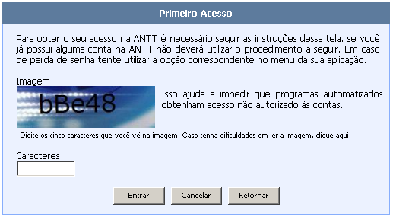

1. Tela de primeiro acesso

Para efetuar o cadastro, siga os seguintes passos:

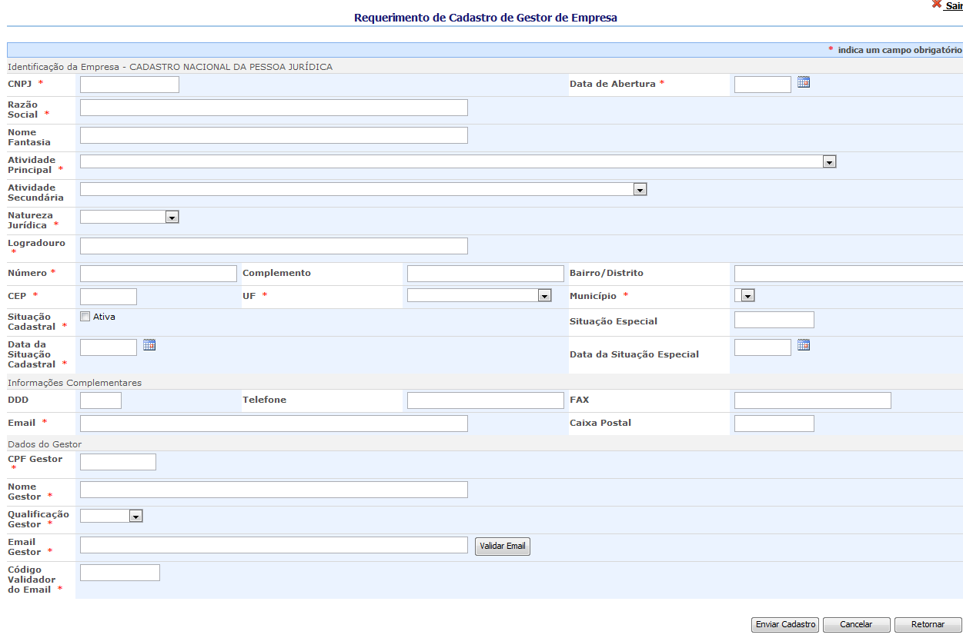

1. Tela de Cadastro para um novo Gestor de Empresa
2. Preenchimento dos campos

Preencha os campos a seguir:



Nota: Aperte a tecla [TAB] para passar para o campo seguinte.

Identificação da Empresa

* CNPJ

O usuário deverá informar o número do CNPJ da empresa.

* Data dE abertura

O usuário deverá informar a data de abertura do requerimento.

* Razão Social

O usuário deverá informar a Razão Social da empresa.

imgAtencao65.png

Atenção: Para verificar a autenticidade do Comprovante de Inscrição e Situação Cadastral acesse o site:

*http://www.receita.fazenda.gov.br/PessoaJuridica/CNPJ/cnpjreva/Cnpjreva_Solicitacao.asp*

* Nome Fantasia

O usuário poderá informar o Nome Fantasia da empresa.

* Atividade principal

Por meio desta caixa de listagem, o usuário deverá selecionar a atividade principal da empresa.

* Atividade secundária

Por meio desta caixa de listagem, o usuário deverá selecionar a atividade secundária da empresa.

* Natureza Jurídica

Por meio da caixa de listagem, o usuário deverá selecionar a natureza jurídica da empresa.

* Logradouro

O usuário deverá informar o logradouro da Empresa.

* Número

O usuário poderá informar o número do endereço da empresa.

* Complemento

O usuário poderá informar um complemento ao endereço da empresa.

* Bairro/Distrito

O usuário poderá informar o bairro/distrito de localização da empresa.

* CEP

O usuário deverá informar o CEP da empresa.

imgAtencao65.png

Atenção: Caso o CEP não esteja correto ou exista alguma dúvida quanto ao número, acesse o site dos Correios para verificar a informação: *www.buscacep.correios.com.br/servicos/dnec/index.do*

* UF

Por meio da caixa de listagem, o usuário deverá selecionar a UF onde se encontra a empresa.

* Município

Por meio da caixa de listagem, o usuário deverá informar o município de localização da empresa.

* Situação cadastral

O usuário poderá marcar este campo para informar se a situação cadastral está ativa.

* Situação Especial

O usuário poderá informar se há situação especial para a empresa.

* Data da Situação cadastral

O usuário poderá informar a data em que foi definida a situação cadastral.

* Data da Situação Especial

O usuário poderá informar a data em que foi definida a situação especial.

Informações complementares

* DDD

O usuário poderá informar o código DDD de localidade da empresa.

* Telefone

O usuário poderá informar o número de telefone da empresa.

* Fax

O usuário poderá informar o número do fax da empresa.

* E-mail

O usuário deverá informar o endereço de e-mail da empresa.

* Caixa postal

O usuário deverá informar o número da caixa postal da empresa.

Dados do Gestor

* CPF Gestor

O usuário deverá informar o CPF gestor que será utilizado como identificador (*login*), necessário para o acesso ao sistema.

* Nome Gestor

O usuário deverá informar o nome do gestor correspondente.

* Qualificação Gestor

Por meio desta caixa de listagem, o usuário deverá selecionar a qualificação do gestor da empresa.

* E-mail Gestor

O usuário deverá informar o endereço de e-mail do gestor e clicar em **Validar Email**. Uma mensagem contendo o código validador será enviada para o e-mail informado.

* Código Validador do Email

O usuário deverá informar o código validador recebido no e-mail informado anteriormente.

1. Ações no cadastro de primeiro acesso

Acione um dos botões a seguir:

* BotãoEnviar Cadastro

Após inseridos os dados nos campos obrigatórios da tela, o usuário poderá clicar neste botão para submeter o cadastro.

* BotãoCancelar

Caso o usuário não queira continuar com o cadastro, poderá clicar neste botão para cancelar a operação.

* BotãoRetornar

O usuário poderá clicar neste botão para retornar à tela anterior sem prosseguir com o cadastro.

* Botão Validar email

O usuário deverá clicar neste botão para enviar ao email cadastro o código validador do email.

## Usuário cadastrado

Para acessar o aplicativo, é necessário digitar o *login* do usuário e sua senha nos campos correspondentes e, em seguida, o usuário deverá clicar no botão **Entrar**.

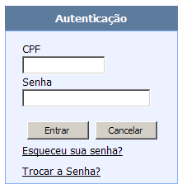

1. Tela de acesso ao SISFRET

imgAtencao65.png

Atenção: Cada usuário do sistema receberá uma senha que o identificará como responsável pelas informações digitadas. Não revele sua senha a ninguém.

Uma vez coerentes as informações inseridas anteriormente e não existindo mais de uma empresa associada ao perfil cadastrado, será exibida a tela principal do Sistema. Caso exista mais de uma empresa associada, siga os procedimentos adotados no índice 8.3.5 deste manual.

A seguir, as telas do sistema são apresentadas e explicadas.

## Menu Principal

Ao selecionar uma empresa, será exibida a barra de menu abaixo:



1. Barra de Menu do Sistema

Para acessar uma função específica, o usuário deverá selecionar um dos seis itens acima e escolher um subitem, caso exista.

As seções seguintes mostram detalhadamente cada item e subitem contido na Barra de Menu do Sistema.

### Cadastros

O objetivo deste item é incluir, alterar ou excluir informações previamente cadastradas no sistema.

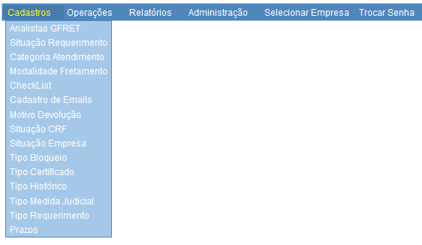

1. Subitens de Cadastros

Para ter acesso a uma função específica, o usuário deverá clicar em <**Cadastros**> e selecionar um dos seguintes subitens:

* Analistas Gfret
* Situação Requerimento
* Categoria Atendimento
* Modalidade Fretamento
* *Checklist*
* Cadastro de Emails
* Motivo Devolução
* Situação CRF
* Situação Empresa
* Tipo Bloqueio
* Tipo Certificado
* Tipo Histórico
* Tipo Medida Judicial
* Tipo Requerimento
* Prazos

#### Analistas GFRET

Este subitem permite atribuir a um operador da ANTT a função de analista da GFRET, responsável pela análise dos processos de requerimento de acesso e de CRF.

Selecionando a opção <Analistas GFRET>, o Sistema irá apresentar uma tela que permite ao usuário incluir, alterar ou excluir um analista cadastrado.

Para inclusão de um novo analista, siga os seguintes passos:

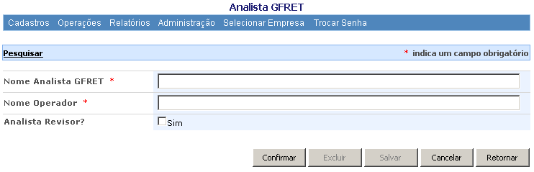

1. Inclusão de dados do subitem Analistas GFRET
2. Preenchimento dos campos

Preencha os campos a seguir:



Nota: Após o preenchimento de qualquer campo, tecle [TAB**]

para passar ao campo seguinte.

* Nome Analista GFRET

O usuário deverá informar o nome completo do operador que terá a função de analista atribuída.

* Nome Operador

Neste campo, deverão ser incluídos dados previamente cadastrados no Sistema, compostos pelo nome do operador correspondente e seu CPF. O usuário poderá obter essas informações a partir do *link* **Pesquisar** que aparece abaixo da Barra de Menu do Sistema.

* Analista Revisor?

O usuário poderá marcar este campo para indicar que o analista a ser cadastrado possua a função de revisor.

imgAtencao65.png

Atenção: Não é possível incluir um novo analista se o operador referenciado não existir no sistema.

1. Ações no cadastro de Analista GFRET

Acione um dos botões a seguir:

* BotãoConfirmar

Após inseridos os dados nos campos obrigatórios da tela, o usuário poderá clicar neste botão para confirmar a operação.

* BotãoCancelar

Caso o usuário não queira continuar com a inclusão de um novo analista, poderá clicar neste botão para limpar os campos preenchidos e cancelar a operação.

* BotãoRetornar

O usuário poderá clicar neste botão para retornar ao menu principal sem prosseguir com a inclusão de um novo analista.

Alteração e Exclusão

Para alteração ou exclusão de um cadastro, siga os seguintes passos:

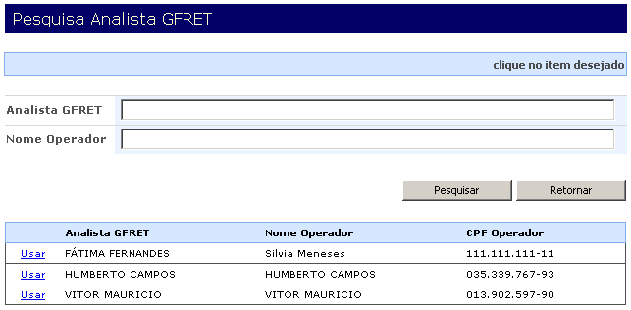

1. Alteração ou exclusão de dados do subitem Analistas GFRET
2. Acionamento da pesquisa

Clique no link Pesquisar. Uma janela aparecerá para a pesquisa dos analistas cadastrados no Sistema.

1. Ações na pesquisa de Analista GFRET

Acione um dos botões a seguir:

* BotãoPesquisar

Uma relação dos analistas cadastrados no Sistema irá aparecer na parte inferior da janela e o usuário poderá prosseguir para o Passo 3.

* BotãoRetornar

Retorna para a tela do subitem <**Analistas GFRET**> sem prosseguir com a operação.

1. Seleção de Analista GFRET para manutenção

Clique no *link* **Usar** que aparece anteriormente ao nome do analista escolhido.

imgAtencao65.pngAtenção: Os dados selecionados serão automaticamente preenchidos

nos campos correspondentes, mas só é possível fazer alterações

no campo “Nome Analista GFRET”

1. Ações na manutenção de um Analista GFRET

Acione um dos botões a seguir:

* BotãoSalvar

Após alterar os dados necessários no cadastro do analista, o usuário poderá clicar neste botão para confirmar a operação.

* BotãoExcluir

O usuário poderá clicar neste botão para excluir o cadastro selecionado.

* BotãoCancelar

Caso o usuário não queira continuar com a alteração ou exclusão do cadastro selecionado, poderá clicar neste botão para limpar os campos preenchidos e cancelar a operação.

* BotãoRetornar

O usuário poderá clicar neste botão para retornar ao menu principal sem prosseguir com a alteração ou exclusão dos dados.

#### Situação Requerimento

Selecionando a opção <**Situação Requerimento**>, o Sistema irá apresentar uma tela que permite ao usuário incluir, alterar ou excluir informações referentes aos estados intermediários que um Requerimento de CRF assume durante o processo para obtenção do CRF.

Para inclusão de dados, siga os seguintes passos:

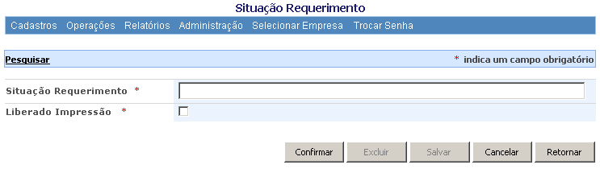

1. Inclusão de dados do subitem Situação Requerimento
2. Preenchimento dos campos

Preencha o campo a seguir:

* Situação Requerimento

O usuário deverá informar uma nova situação de requerimento.

* Liberado Impressão

O usuário deverá marcar este item para permitir impressão do documento.

1. Ações no cadastro de Situação Requerimento

Acione um dos botões a seguir:

* BotãoConfirmar

Após informar os dados, o usuário poderá clicar neste botão para confirmar a operação.

* BotãoCancelar

Caso o usuário não queira continuar com a inclusão dos dados, poderá clicar neste botão para limpar os campos preenchidos e cancelar a operação.

* BotãoRetornar

O usuário poderá clicar neste botão para retornar ao menu principal sem prosseguir com a inclusão dos dados.

Alteração e Exclusão

Para alteração ou exclusão de um cadastro, siga os seguintes passos:

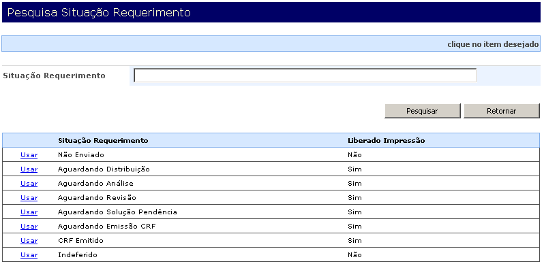

1. Alteração ou exclusão de dados do subitem Situação Requerimento
2. Acionamento da pesquisa

Clique no *link* **Pesquisar**. Uma janela aparecerá para a pesquisa das situações cadastradas no Sistema.

1. Ações na pesquisa de Situação Requerimento

Acione um dos botões a seguir:

* BotãoPesquisar

Uma relação das situações cadastradas no sistema irá aparecer na parte inferior da janela e o usuário poderá prosseguir para o Passo 3.

* BotãoRetornar

Retorna para a tela do subitem <Situação Requerimento> sem prosseguir com a operação.

1. Seleção de Situação Requerimento para manutenção

Clique no *link* **Usar** que aparece anteriormente ao nome da situação escolhida.

1. Ações na manutenção de Situação Requerimento

Acione um dos botões a seguir:

* BotãoSalvar

Após alterar a situação, o usuário poderá clicar neste botão para confirmar a operação.

* BotãoExcluir

O usuário poderá clicar neste botão para excluir a situação selecionada.

* BotãoCancelar

Caso o usuário não queira continuar com a alteração ou exclusão do cadastro selecionado, poderá clicar neste botão para limpar o campo preenchido e cancelar a operação.

* BotãoRetornar

Para retornar ao menu principal sem prosseguir com a alteração ou exclusão dos dados, o usuário poderá clicar neste botão.

#### Categoria Atendimento

Selecionando a opção <**Categoria Atendimento**>, o Sistema irá apresentar uma tela que permite ao usuário incluir, alterar ou excluir categorias de atendimento cadastradas no Sistema (ex.: Telefônico, Presencial).

Para inclusão de dados, siga os seguintes passos:

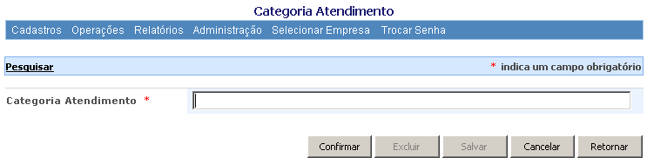

1. Inclusão de dados do subitem Categoria Atendimento
2. Preenchimento dos campos

Preencha o campo a seguir:

* Categoria Atendimento

O usuário deverá informar uma nova categoria de atendimento.

1. Ações no cadastro de Categoria Atendimento

Acione um dos botões a seguir:

* BotãoConfirmar

Após informar uma nova categoria de atendimento, o usuário poderá clicar neste botão para confirmar a operação.

* BotãoCancelar

Caso o usuário não queira continuar com a inclusão dos dados, poderá clicar neste botão para limpar os campos preenchidos e cancelar a operação.

* BotãoRetornar

O usuário poderá clicar neste botão para retornar ao menu principal sem prosseguir com a inclusão de uma nova categoria de atendimento.

Alteração e Exclusão

Para alteração ou exclusão de um cadastro, siga os seguintes passos:

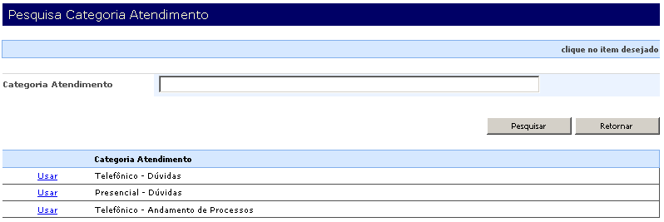

1. Alteração ou exclusão de dados do subitem Categoria Atendimento
2. Acionamento da pesquisa

Clique no *link* **Pesquisar**. Uma janela aparecerá para a pesquisa das categorias de atendimento cadastradas no Sistema.

1. Ações na pesquisa de Categoria Atendimento

Acione um dos botões a seguir:

* BotãoPesquisar

Uma relação das categorias de atendimento cadastradas no sistema irá aparecer na parte inferior da janela e o usuário poderá prosseguir para o Passo 3.

* BotãoRetornar

Retorna para a tela do subitem <Categoria Atendimento> sem prosseguir com a operação.

1. Seleção de Categoria Atendimento para manutenção

Clique no *link* **Usar** que aparece anteriormente ao nome da categoria de atendimento escolhida.

1. Ações na manutenção de Categoria Atendimento

Acione um dos botões a seguir:

* BotãoSalvar

Após alterar a categoria de atendimento, o usuário poderá clicar neste botão para confirmar a operação.

* BotãoExcluir

O usuário poderá clicar neste botão para excluir a categoria de atendimento selecionada.

* BotãoCancelar

Caso o usuário não queira continuar com a alteração ou exclusão do cadastro selecionado, poderá clicar neste botão para limpar o campo preenchido e cancelar a operação.

* BotãoRetornar

Para retornar ao menu principal sem prosseguir com a alteração ou exclusão dos dados, o usuário poderá clicar neste botão.

#### Modalidade Fretamento

Selecionando a opção <**Modalidade Fretamento**>, o Sistema irá apresentar uma tela que permite ao usuário incluir, alterar ou excluir modalidades de fretamento cadastradas no Sistema (ex: Contínuo, Eventual, Contínuo e Eventual).

Para inclusão de dados, siga os seguintes passos:

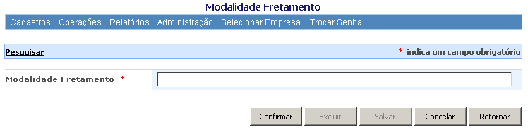

1. Inclusão de dados do subitem Modalidade Fretamento
2. Preenchimento dos campos

Preencha o campo a seguir:

* Modalidade Fretamento

O usuário deverá informar uma nova modalidade de fretamento.

1. Ações no cadastro de Modalidade Fretamento

Acione um dos botões a seguir:

* BotãoConfirmar

Após informar uma nova modalidade de fretamento, o usuário poderá clicar neste botão para confirmar a operação.

* BotãoCancelar

Caso o usuário não queira continuar com a inclusão dos dados, poderá clicar neste botão para limpar os campos preenchidos e cancelar a operação.

* BotãoRetornar

O usuário poderá clicar neste botão para retornar ao menu principal sem prosseguir com a inclusão de uma nova modalidade de fretamento.

Alteração e Exclusão

Para alteração ou exclusão de um cadastro, siga os seguintes passos:

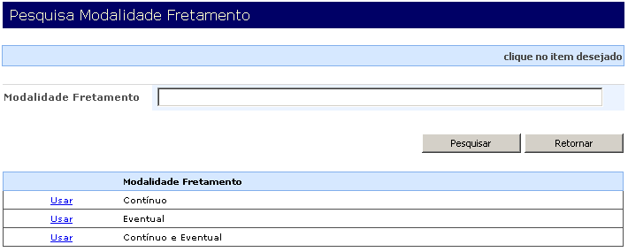

1. Alteração ou exclusão de dados do subitem Modalidade Fretamento
2. Acionamento da pesquisa

Clique no *link* **Pesquisar**. Uma janela aparecerá para a pesquisa das modalidades de fretamento cadastradas no Sistema.

1. Ações na pesquisa de Modalidade Fretamento

Acione um dos botões a seguir:

* BotãoPesquisar

Uma relação das modalidades de fretamento cadastradas no sistema irá aparecer na parte inferior da janela e o usuário poderá prosseguir para o Passo 3.

* BotãoRetornar

Retorna para a tela do subitem <Modalidade Fretamento> sem prosseguir com a operação.

1. Seleção de Modalidade Fretamento para manutenção

Clique no *link* **Usar** que aparece anteriormente ao nome da modalidade de fretamento escolhida.

1. Ações na manutenção de Modalidade Fretamento

Acione um dos botões a seguir:

* BotãoSalvar

Após alterar a modalidade de fretamento, o usuário poderá clicar neste botão para confirmar a operação.

* BotãoExcluir

O usuário poderá clicar neste botão para excluir a modalidade de fretamento selecionada.

* BotãoCancelar

Caso o usuário não queira continuar com a alteração ou exclusão do cadastro selecionado, poderá clicar neste botão para limpar o campo preenchido e cancelar a operação.

* BotãoRetornar

Para retornar ao menu principal sem prosseguir com a alteração ou exclusão dos dados, o usuário poderá clicar neste botão.

#### CheckList

Este subitem configura os elementos que devem ser validados pelo analista da GFRET na análise do requerimento de CRF. Os itens configurados através dessa opção aparecerão como lembretes para o analista verificar a documentação referente adequada. Selecionando a opção <***CheckList***>, o Sistema irá apresentar uma tela que permite ao usuário incluir, alterar ou excluir informações

Para inclusão de dados, siga os seguintes passos:

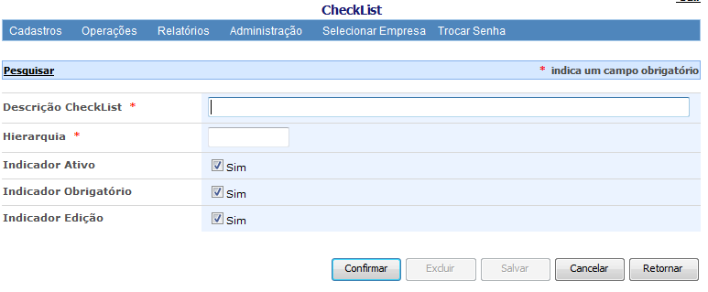

1. Inclusão de dados do subitem CheckList
2. Preenchimento dos campos

Preencha o campo a seguir:

* Descrição Checklist

O usuário deverá informar uma descrição para o novo elemento a ser considerado na análise de um requerimento de CRF.

* Hierarquia

O usuário deverá agrupar os elementos por meio de hierarquias. A figura abaixo é uma demonstração dos formatos que devem ser utilizados para o preenchimento deste campo.

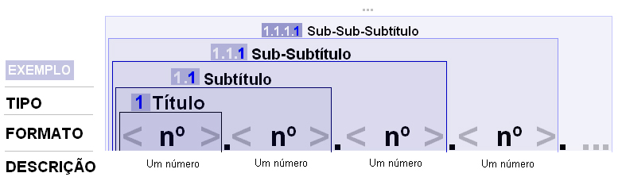

1. Formatos para o campo “Hierarquia”



Nota: Os números em azul indicam onde deverá existir alteração para cada nível correspondente.

* Indicador ativo

O indicador ativo habilita ou desabilita um elemento para uso. O usuário deverá assinalar esta opção caso queira habilitar o novo elemento.

* Indicador Obrigatório

O usuário deverá assinalar esta opção caso o novo elemento seja de preenchimento obrigatório.

* Indicador Edição

O usuário deverá assinalar esta opção caso o novo elemento seja de editável.

1. Ações no cadastro de Categoria Fretamento

Acione um dos botões a seguir:

* BotãoConfirmar

Após inseridos os dados nos campos obrigatórios da tela, o usuário poderá clicar neste botão para confirmar a operação.

* BotãoCancelar

Caso o usuário não queira continuar com a inclusão de um novo elemento, poderá clicar neste botão para limpar os campos preenchidos e cancelar a operação.

* BotãoRetornar

O usuário poderá clicar neste botão para retornar ao menu principal sem prosseguir com a inclusão de uma nova categoria de fretamento.

Alteração e Exclusão

Para alteração ou exclusão de um cadastro, siga os seguintes passos:

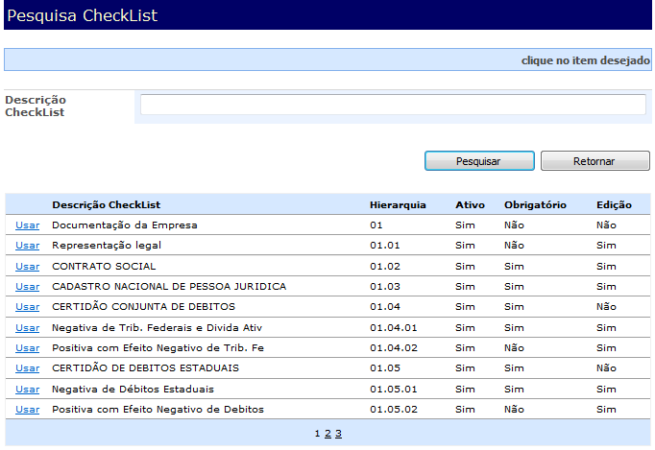

1. Alteração ou exclusão de dados do subitem CheckList
2. Acionamento da pesquisa

Clique no *link* **Pesquisar**. Uma janela aparecerá para a pesquisa dos elementos cadastrados no Sistema.

1. Ações na pesquisa de Item do ChekList

Acione um dos botões a seguir:

* BotãoPesquisar

Uma relação dos elementos cadastrados no Sistema irá aparecer na parte inferior da janela e o usuário poderá prosseguir para o Passo 3.

* BotãoRetornar

Retorna para a tela do subitem <***Checklist***> sem prosseguir com a operação.

1. Seleção de Item do CheckList para manutenção

Clique no *link* **Usar** que aparece anteriormente ao nome do item do checkList escolhido.

1. Ações na manutenção de Item do CheckList

Acione um dos botões a seguir:

* BotãoSalvar

Após alterar os dados necessários no cadastro do elemento a ser validado pelo analista, o usuário poderá clicar neste botão para confirmar a operação.

* BotãoExcluir

O usuário poderá clicar neste botão para excluir o cadastro selecionado.

* BotãoCancelar

Caso o usuário não queira continuar com a alteração ou exclusão do cadastro selecionado, poderá clicar neste botão para limpar o campo preenchido e cancelar a operação.

* BotãoRetornar

Para retornar ao menu principal sem prosseguir com a alteração ou exclusão dos dados, o usuário poderá clicar neste botão.

#### Cadastro de Emails

Selecionando a opção <**Cadastro de Emails** >, o Sistema irá apresentar uma tela que permite ao usuário incluir, alterar ou excluir informações referentes aos assuntos de emails.

Para inclusão de dados, siga os seguintes passos:

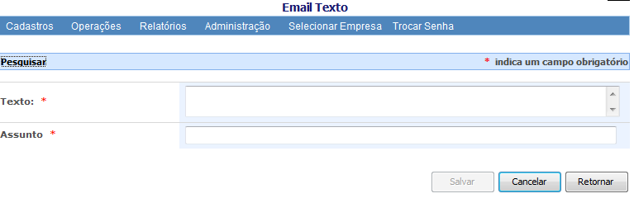

1. Inclusão de dados do subitem Cadastro Email
2. Preenchimento dos campos

Preencha o campo a seguir:

* Texto

O usuário deverá informar o texto do email.

* Assunto

O usuário deverá informar o assunto do email.

1. Ações no cadastro

Acione um dos botões a seguir:

* BotãoConfirmar

Após informar um novo email texto, o usuário poderá clicar neste botão para confirmar a operação.

* BotãoCancelar

Caso o usuário não queira continuar com a inclusão dos dados, poderá clicar neste botão para limpar os campos preenchidos e cancelar a operação.

* BotãoRetornar

O usuário poderá clicar neste botão para retornar ao menu principal sem prosseguir com a inclusão de um novo email texto.

Alteração e Exclusão

Para alteração ou exclusão de um cadastro, siga os seguintes passos:

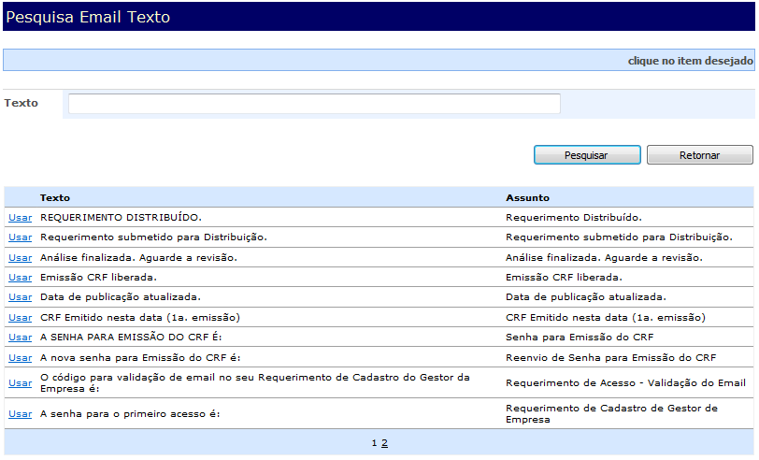

1. Alteração ou exclusão de dados do subitem Cadastro Email
2. Acionamento da pesquisa

Clique no *link* **Pesquisar**. Uma janela aparecerá para a pesquisa dos textos dos emails cadastrados no Sistema.

1. Ações na pesquisa

Acione um dos botões a seguir:

* BotãoPesquisar

Uma relação dos textos de emails cadastrados no sistema irá aparecer na parte inferior da janela e o usuário poderá prosseguir para o Passo 3.

* BotãoRetornar

Retorna para a tela do subitem <Cadastro de emails> sem prosseguir com a operação.

1. Seleção de Email texto para manutenção

Clique no *link* **Usar** que aparece anteriormente ao texto do email escolhido.

1. Ações na manutenção

Acione um dos botões a seguir:

* BotãoSalvar

Após alterar o email, o usuário poderá clicar neste botão para confirmar a operação.

* BotãoExcluir

O usuário poderá clicar neste botão para excluir o email selecionado.

* BotãoCancelar

Caso o usuário não queira continuar com a alteração ou exclusão do cadastro selecionado, poderá clicar neste botão para limpar o campo preenchido e cancelar a operação.

* BotãoRetornar

Para retornar ao menu principal sem prosseguir com a alteração ou exclusão dos dados, o usuário poderá clicar neste botão.

#### Motivo Devolução

Selecionando a opção <**Motivo Devolução** >, o Sistema irá apresentar uma tela que permite ao usuário incluir, alterar ou excluir informações referentes aos motivos pelos quais as correspondências são devolvidas às empresas pela ANTT.

Para inclusão de dados, siga os seguintes passos:

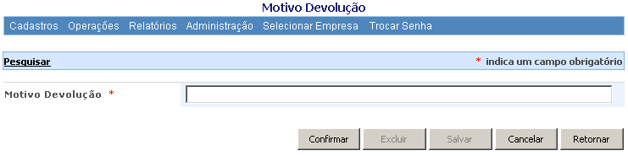

1. Inclusão de dados do subitem Motivo Devolução
2. Preenchimento dos campos

Preencha o campo a seguir:

* Motivo devolução

O usuário deverá informar um novo motivo de devolução.

1. Ações no cadastro de Motivo Devolução

Acione um dos botões a seguir:

* BotãoConfirmar

Após informar um novo motivo de devolução, o usuário poderá clicar neste botão para confirmar a operação.

* BotãoCancelar

Caso o usuário não queira continuar com a inclusão dos dados, poderá clicar neste botão para limpar os campos preenchidos e cancelar a operação.

* BotãoRetornar

O usuário poderá clicar neste botão para retornar ao menu principal sem prosseguir com a inclusão de um novo motivo de devolução.

Alteração e Exclusão

Para alteração ou exclusão de um cadastro, siga os seguintes passos:

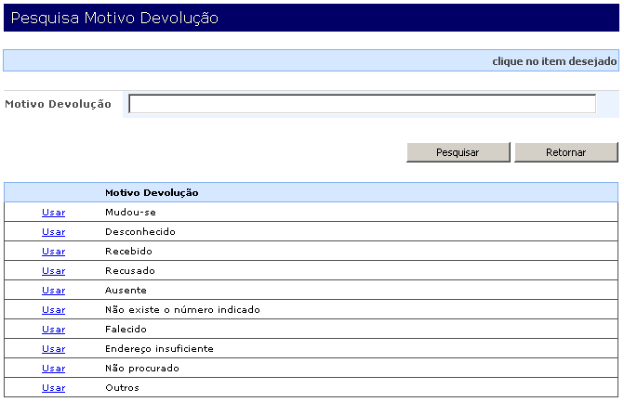

1. Alteração ou exclusão de dados do subitem Motivo Devolução
2. Acionamento da pesquisa

Clique no *link* **Pesquisar**. Uma janela aparecerá para a pesquisa dos motivos de devolução cadastrados no Sistema.

1. Ações na pesquisa de Motivo Devolução

Acione um dos botões a seguir:

* BotãoPesquisar

Uma relação dos motivos de devolução cadastrados no sistema irá aparecer na parte inferior da janela e o usuário poderá prosseguir para o Passo 3.

* BotãoRetornar

Retorna para a tela do subitem <Motivo Devolução > sem prosseguir com a operação.

1. Seleção de Motivo Devolução para manutenção

Clique no *link* **Usar** que aparece anteriormente ao motivo de devolução escolhida.

1. Ações na manutenção de Motivo Devolução

Acione um dos botões a seguir:

* BotãoSalvar

Após alterar o motivo de devolução, o usuário poderá clicar neste botão para confirmar a operação.

* BotãoExcluir

O usuário poderá clicar neste botão para excluir o motivo de devolução selecionado.

* BotãoCancelar

Caso o usuário não queira continuar com a alteração ou exclusão do cadastro selecionado, poderá clicar neste botão para limpar o campo preenchido e cancelar a operação.

* BotãoRetornar

Para retornar ao menu principal sem prosseguir com a alteração ou exclusão dos dados, o usuário poderá clicar neste botão.

#### Situação CRF

Selecionando a opção <**Situação CRF**>, o Sistema irá apresentar uma tela que permite ao usuário incluir, alterar ou excluir informações referentes aos estados finais de um processo para obtenção do CRF (ex: Deferido, Deferido por Medida Judicial, Indeferido).

Para inclusão de dados, siga os seguintes passos:

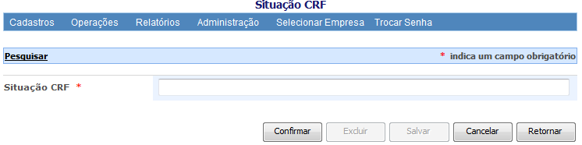

1. Inclusão de dados do subitem Situação CRF
2. Preenchimento dos campos

Preencha o campo a seguir:

* Situação CRF

O usuário deverá informar uma nova situação onde um processo poderá estar inserido em seu estado final.

1. Ações no cadastro de Situação CRF

Acione um dos botões a seguir:

* BotãoConfirmar

Após informar uma nova situação, o usuário poderá clicar neste botão para confirmar a operação.

* BotãoCancelar

Caso o usuário não queira continuar com a inclusão dos dados, poderá clicar neste botão para limpar os campos preenchidos e cancelar a operação.

* BotãoRetornar

O usuário poderá clicar neste botão para retornar ao menu principal sem prosseguir com a inclusão de uma nova situação.

Alteração e Exclusão

Para alteração ou exclusão de um cadastro, siga os seguintes passos:

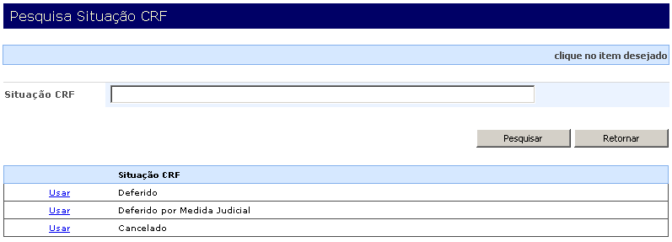

1. Alteração ou exclusão de dados do subitem Situação CRF
2. Acionamento da pesquisa

Clique no *link* **Pesquisar**. Uma janela aparecerá para a pesquisa das situação do CRF cadastradas no Sistema.

1. Ações na pesquisa de Situação CRF

Acione um dos botões a seguir:

* BotãoPesquisar

Uma relação das situações de CRF cadastradas no sistema irá aparecer na parte inferior da janela e o usuário poderá prosseguir para o Passo 3.

* BotãoRetornar

Retorna para a tela do subitem <Situação CRF> sem prosseguir com a operação.

1. Seleção de Situação CRF para manutenção

Clique no *link* **Usar** que aparece anteriormente ao nome da situação do CRF escolhida.

1. Ações na manutenção de Situação CRF

Acione um dos botões a seguir:

* BotãoSalvar

Após alterar a situação de CRF, o usuário poderá clicar neste botão para confirmar a operação.

* BotãoExcluir

O usuário poderá clicar neste botão para excluir a situação de CRF selecionada.

* BotãoCancelar

Caso o usuário não queira continuar com a alteração ou exclusão do cadastro selecionado, poderá clicar neste botão para limpar o campo preenchido e cancelar a operação.

* BotãoRetornar

Para retornar ao menu principal sem prosseguir com a alteração ou exclusão dos dados, o usuário poderá clicar neste botão.

#### Situação Empresa

Selecionando a opção <**Situação Empresa**>, o Sistema irá apresentar uma tela que permite ao usuário incluir, alterar ou excluir informações sobre as possíveis situações em que uma empresa se encontra (ex: Regular, Suspensa, Advertida).

Para inclusão de dados, siga os seguintes passos:

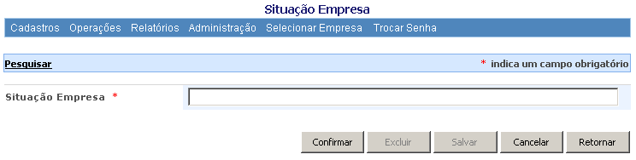

1. Inclusão de dados do subitem Situação Empresa
2. Preenchimento dos campos

Preencha o campo a seguir:

* Situação Empresa

O usuário deverá informar uma nova situação possível de ser atribuída a uma empresa.

1. Ações no cadastro de Situação Empresa

Acione um dos botões a seguir:

* BotãoConfirmar

Após informar os dados, o usuário poderá clicar neste botão para confirmar a operação.

* BotãoCancelar

Caso o usuário não queira continuar com a inclusão dos dados, poderá clicar neste botão para limpar os campos preenchidos e cancelar a operação.

* BotãoRetornar

O usuário poderá clicar neste botão para retornar ao menu principal sem prosseguir com a inclusão dos dados.

Alteração e Exclusão

Para alteração ou exclusão de um cadastro, siga os seguintes passos:

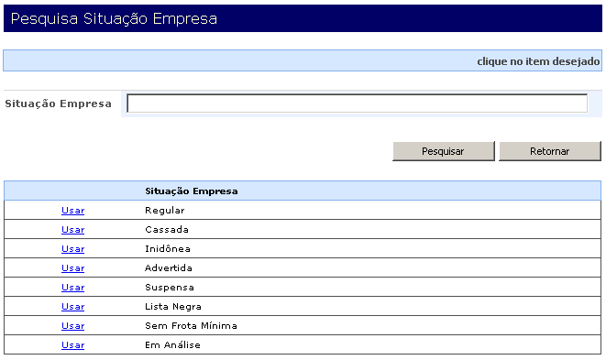

1. Alteração ou exclusão de dados do subitem Situação Empresa
2. Acionamento da pesquisa

Clique no *link* **Pesquisar**. Uma janela aparecerá para a pesquisa das situações cadastradas no Sistema.

1. Ações na pesquisa de Situação Empresa

Acione um dos botões a seguir:

* BotãoPesquisar

Uma relação das situações cadastradas no sistema irá aparecer na parte inferior da janela e o usuário poderá prosseguir para o Passo 3.

* BotãoRetornar

Retorna para a tela do subitem <Situação Empresa> sem prosseguir com a operação.

1. Seleção de Situação Empresa para manutenção

Clique no *link* **Usar** que aparece anteriormente ao nome da situação escolhida.

1. Ações na manutenção de Situação Empresa

Acione um dos botões a seguir:

* BotãoSalvar

Após alterar a situação, o usuário poderá clicar neste botão para confirmar a operação.

* BotãoExcluir

O usuário poderá clicar neste botão para excluir a situação selecionada.

* BotãoCancelar

Caso o usuário não queira continuar com a alteração ou exclusão do cadastro selecionado, poderá clicar neste botão para limpar o campo preenchido e cancelar a operação.

* BotãoRetornar

Para retornar ao menu principal sem prosseguir com a alteração ou exclusão dos dados, o usuário poderá clicar neste botão.

#### Tipo Bloqueio

Selecionando a opção <**Tipo Bloqueio**>, o Sistema irá apresentar uma tela que permite ao usuário incluir, alterar ou excluir informações referentes aos motivos pelos quais um veículo é bloqueado (ex: Medida Judicial, Requisição da Fiscalização, Requisição da GFRET).

Para inclusão de dados, siga os seguintes passos:

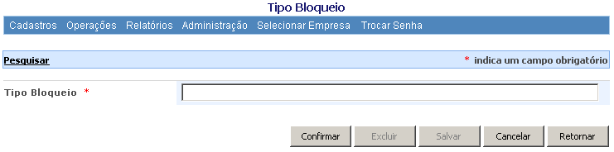

1. Inclusão de dados do subitem Tipo Bloqueio
2. Preenchimento dos campos

Preencha o campo a seguir:

* Tipo Bloqueio

O usuário deverá informar um novo motivo de bloqueio para um veículo.

1. Ações no cadastro de Tipo Bloqueio

Acione um dos botões a seguir:

* BotãoConfirmar

Após informar os dados, o usuário poderá clicar neste botão para confirmar a operação.

* BotãoCancelar

Caso o usuário não queira continuar com a inclusão dos dados, poderá clicar neste botão para limpar os campos preenchidos e cancelar a operação.

* BotãoRetornar

O usuário poderá clicar neste botão para retornar ao menu principal sem prosseguir com a inclusão dos dados.

Alteração e Exclusão

Para alteração ou exclusão de um cadastro, siga os seguintes passos:

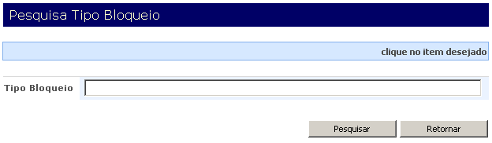

1. Alteração ou exclusão de dados do subitem Tipo Bloqueio
2. Acionamento da pesquisa

Clique no *link* **Pesquisar**. Uma janela aparecerá para a pesquisa dos motivos de bloqueio cadastrados no Sistema.

1. Ações na pesquisa de Tipo Bloqueio

Acione um dos botões a seguir:

* BotãoPesquisar

Uma relação dos motivos de bloqueio cadastrados no Sistema irá aparecer na parte inferior da janela e o usuário poderá prosseguir para o Passo 3.

* BotãoRetornar

Retorna para a tela do subitem <Tipo Bloqueio> sem prosseguir com a operação.

1. Seleção de Tipo Bloqueio para manutenção

Clique no *link* **Usar** que aparece anteriormente ao nome do motivo de bloqueio escolhido.

1. Ações na manutenção de Tipo Bloqueio

Acione um dos botões a seguir:

* BotãoSalvar

Após alterar os dados, o usuário poderá clicar neste botão para confirmar a operação.

* BotãoExcluir

O usuário poderá clicar neste botão para excluir o item selecionado.

* BotãoCancelar

Caso o usuário não queira continuar com a alteração ou exclusão do cadastro selecionado, poderá clicar neste botão para limpar o campo preenchido e cancelar a operação.

* BotãoRetornar

Para retornar ao menu principal sem prosseguir com a alteração ou exclusão dos dados, o usuário poderá clicar neste botão.

#### Tipo Certificado

Selecionando a opção <**Tipo Certificado**>, o Sistema irá apresentar uma tela que permite ao usuário incluir, alterar ou excluir tipos de certificado (ex: Definitivo, Provisório).

Para inclusão de dados, siga os seguintes passos:

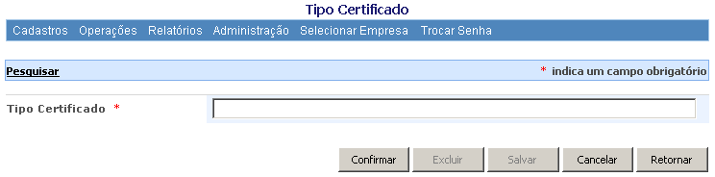

1. Inclusão de dados do subitem Tipo Certificado
2. Preenchimento dos campos

Preencha o campo a seguir:

* Tipo Certificado

O usuário deverá informar um novo tipo de certificado.

1. Ações no cadastro de Tipo Certificado

Acione um dos botões a seguir:

* BotãoConfirmar

Após informar os dados, o usuário poderá clicar neste botão para confirmar a operação.

* BotãoCancelar

Caso o usuário não queira continuar com a inclusão dos dados, poderá clicar neste botão para limpar os campos preenchidos e cancelar a operação.

* BotãoRetornar

O usuário poderá clicar neste botão para retornar ao menu principal sem prosseguir com a inclusão dos dados.

Alteração e Exclusão

Para alteração ou exclusão de um cadastro, siga os seguintes passos:

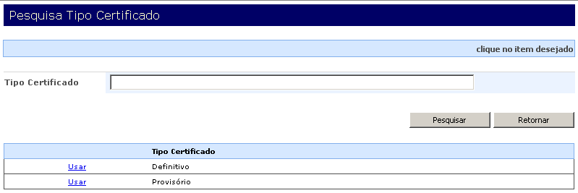

1. Alteração ou exclusão de dados do subitem Tipo Certificado
2. Acionamento da pesquisa

Clique no *link* **Pesquisar**. Uma janela aparecerá para a pesquisa dos tipos de certificados cadastrados no Sistema.

1. Ações na pesquisa de Tipo Certificado

Acione um dos botões a seguir:

* BotãoPesquisar

Uma relação dos tipos de certificados cadastrados no Sistema irá aparecer na parte inferior da janela e o usuário poderá prosseguir para o Passo 3.

* BotãoRetornar

Retorna para a tela do subitem <Tipo Certificado> sem prosseguir com a operação.

1. Seleção de Tipo Certificado para manutenção

Clique no *link* **Usar** que aparece anteriormente ao nome do tipo de certificado escolhido.

1. Ações na manutenção de Tipo Certificado

Acione um dos botões a seguir:

* BotãoSalvar

Após alterar os dados, o usuário poderá clicar neste botão para confirmar a operação.

* BotãoExcluir

O usuário poderá clicar neste botão para excluir o item selecionado.

* BotãoCancelar

Caso o usuário não queira continuar com a alteração ou exclusão do cadastro selecionado, poderá clicar neste botão para limpar o campo preenchido e cancelar a operação.

* BotãoRetornar

Para retornar ao menu principal sem prosseguir com a alteração ou exclusão dos dados, o usuário poderá clicar neste botão.

#### Tipo Histórico

Este subitem apresenta um tipo de histórico a ser fornecido por um operador da ANTT em um determinado processo. Selecionando a opção <**Tipo Histórico**>, o Sistema irá apresentar uma tela que permite ao usuário incluir, alterar ou excluir informações referentes ao tipo de histórico (ex: Aprovação, Rejeição, Registro de Pendência).

Para inclusão de dados, siga os seguintes passos:

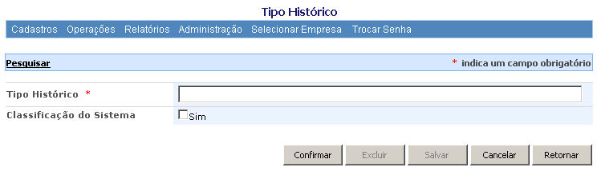

1. Inclusão de dados do subitem Tipo Histórico
2. Preenchimento dos campos

Preencha o campo a seguir:

* Tipo Histórico

O usuário deverá informar um novo tipo de histórico

* Classificação do Sistema

O usuário poderá marcar este item para que exista classificação do sistema.

1. Ações no cadastro de Tipo Histórico

Acione um dos botões a seguir:

* BotãoConfirmar

Após informar os dados, o usuário poderá clicar neste botão para confirmar a operação.

* BotãoCancelar

Caso o usuário não queira continuar com a inclusão dos dados, poderá clicar neste botão para limpar os campos preenchidos e cancelar a operação.

* BotãoRetornar

O usuário poderá clicar neste botão para retornar ao menu principal sem prosseguir com a inclusão dos dados.

Alteração e Exclusão

Para alteração ou exclusão de um cadastro, siga os seguintes passos:

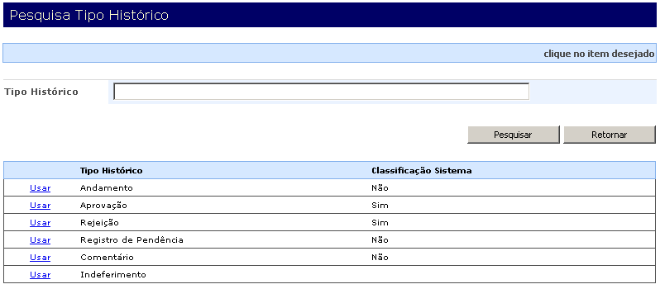

1. Alteração ou exclusão de dados do subitem Tipo Histórico
2. Acionamento da pesquisa

Clique no *link* **Pesquisar**. Uma janela aparecerá para a pesquisa dos tipos de histórico cadastrados no Sistema.

1. Ações na pesquisa de Tipo Histórico

Acione um dos botões a seguir:

* BotãoPesquisar

Uma relação dos tipos de histórico cadastrados no Sistema irá aparecer na parte inferior da janela e o usuário poderá prosseguir para o Passo 3.

* BotãoRetornar

Retorna para a tela do subitem <Tipo Histórico> sem prosseguir com a operação.

1. Seleção de Tipo Histórico para manutenção

Clique no *link* **Usar** que aparece anteriormente ao nome do tipo de histórico escolhido.

1. Ações na manutenção de Tipo Histórico

Acione um dos botões a seguir:

* BotãoSalvar

Após alterar os dados, o usuário poderá clicar neste botão para confirmar a operação.

* BotãoExcluir

O usuário poderá clicar neste botão para excluir o item selecionado.

* BotãoCancelar

Caso o usuário não queira continuar com a alteração ou exclusão do cadastro selecionado, poderá clicar neste botão para limpar o campo preenchido e cancelar a operação.

* BotãoRetornar

Para retornar ao menu principal sem prosseguir com a alteração ou exclusão dos dados, o usuário poderá clicar neste botão.

#### Tipo Medida Judicial

Selecionando a opção <**Tipo Medida Judicial**>, o Sistema irá apresentar uma tela que permite ao usuário incluir, alterar ou excluir informações referentes aos tipos de medida judicial apresentados à ANTT pelas empresas (ex: Liminar, Liberação Parcial de Documentação). As medidas, em geral, são utilizadas para que a ANTT releve alguma situação de impedimento na obtenção do CRF.

Para inclusão de dados, siga os seguintes passos:

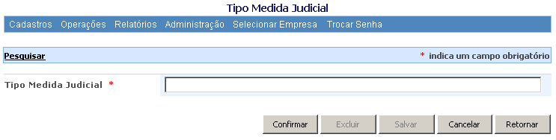

1. Inclusão de dados do subitem Tipo Medida Judicial
2. Preenchimento dos campos

Preencha o campo a seguir:

* Tipo Histórico

O usuário deverá informar um novo tipo de medida judicial

1. Ações no cadastro de Tipo Medida Judicial

Acione um dos botões a seguir:

* BotãoConfirmar

Após informar os dados, o usuário poderá clicar neste botão para confirmar a operação.

* BotãoCancelar

Caso o usuário não queira continuar com a inclusão dos dados, poderá clicar neste botão para limpar os campos preenchidos e cancelar a operação.

* BotãoRetornar

O usuário poderá clicar neste botão para retornar ao menu principal sem prosseguir com a inclusão dos dados.

Alteração e Exclusão

Para alteração ou exclusão de um cadastro, siga os seguintes passos:



1. Alteração ou exclusão de dados do subitem Tipo Medida Judicial
2. Acionamento da pesquisa

Clique no *link* **Pesquisar**. Uma janela aparecerá para a pesquisa dos tipos de medida judicial cadastrados no Sistema.

1. Ações na pesquisa de Tipo Medida Judicial

Acione um dos botões a seguir:

* BotãoPesquisar

Uma relação dos tipos de medida judicial cadastrados no Sistema irá aparecer na parte inferior da janela e o usuário poderá prosseguir para o Passo 3.

* BotãoRetornar

Retorna para a tela do subitem <Tipo Medida Judicial> sem prosseguir com a operação.

1. Seleção de Tipo Medida Judicial para manutenção

Clique no *link* **Usar** que aparece anteriormente ao nome do tipo de medida judicial escolhido.

1. Ações na manutenção de Tipo Medida Judicial

Acione um dos botões a seguir:

* BotãoSalvar

Após alterar os dados, o usuário poderá clicar neste botão para confirmar a operação.

* BotãoExcluir

O usuário poderá clicar neste botão para excluir o item selecionado.

* BotãoCancelar

Caso o usuário não queira continuar com a alteração ou exclusão do cadastro selecionado, poderá clicar neste botão para limpar o campo preenchido e cancelar a operação.

* BotãoRetornar

Para retornar ao menu principal sem prosseguir com a alteração ou exclusão dos dados, o usuário poderá clicar neste botão.

#### Tipo Requerimento

Selecionando a opção <**Tipo Requerimento**>, o Sistema irá apresentar uma tela que permite ao usuário incluir, alterar ou excluir informações referentes aos tipos de requerimento de CRF (ex: Cadastramento, Recadastramento).

Para inclusão de dados, siga os seguintes passos:

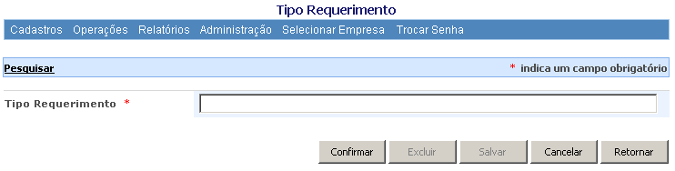

1. Inclusão de dados do subitem Tipo Requerimento
2. Preenchimento dos campos

Preencha o campo a seguir:

* Tipo Requerimento

O usuário deverá informar um novo tipo de requerimento de CRF.

1. Ações no cadastro de Tipo Requerimento

Acione um dos botões a seguir:

* BotãoConfirmar

Após informar os dados, o usuário poderá clicar neste botão para confirmar a operação.

* BotãoCancelar

Caso o usuário não queira continuar com a inclusão dos dados, poderá clicar neste botão para limpar os campos preenchidos e cancelar a operação.

* BotãoRetornar

O usuário poderá clicar neste botão para retornar ao menu principal sem prosseguir com a inclusão dos dados.

Alteração e Exclusão

Para alteração ou exclusão de um cadastro, siga os seguintes passos:

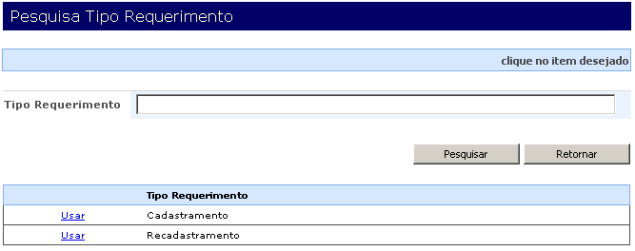

1. Alteração ou exclusão de dados do subitem Tipo Requerimento
2. Acionamento da pesquisa

Clique no *link* **Pesquisar**. Uma janela aparecerá para a pesquisa dos tipos de requerimento cadastrados no Sistema.

1. Ações na pesquisa de Tipo Requerimento

Acione um dos botões a seguir:

* BotãoPesquisar

Uma relação dos tipos de requerimento cadastrados no Sistema irá aparecer na parte inferior da janela e o usuário poderá prosseguir para o Passo 3.

* BotãoRetornar

Retorna para a tela do subitem <Tipo Requerimento> sem prosseguir com a operação.

1. Seleção de Tipo Requerimento para manutenção

Clique no *link* **Usar** que aparece anteriormente ao nome do tipo de requerimento escolhido.

1. Ações na manutenção de Tipo Requerimento

Acione um dos botões a seguir:

* BotãoSalvar

Após alterar os dados, o usuário poderá clicar neste botão para confirmar a operação.

* BotãoExcluir

O usuário poderá clicar neste botão para excluir o item selecionado.

* BotãoCancelar

Caso o usuário não queira continuar com a alteração ou exclusão do cadastro selecionado, poderá clicar neste botão para limpar o campo preenchido e cancelar a operação.

* BotãoRetornar

Para retornar ao menu principal sem prosseguir com a alteração ou exclusão dos dados, o usuário poderá clicar neste botão.

#### Prazos

Selecionando a opção <**Prazos**>, o Sistema irá apresentar uma tela que permite ao usuário incluir, alterar ou excluir informações referentes aos Prazos.

Para inclusão de dados, siga os seguintes passos:

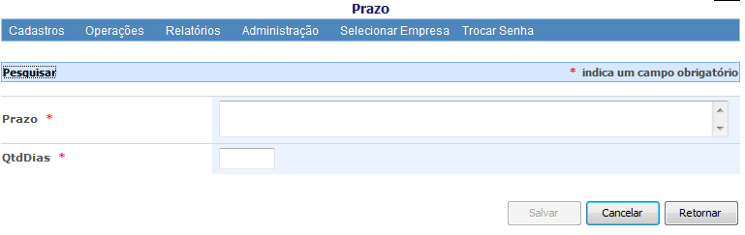

1. Inclusão de dados do subitem Prazo.
2. Preenchimento dos campos

Preencha o campo a seguir:

* Prazo

O usuário deverá informar a descrição do novo prazo.

* QtdDias

O usuário deverá informar a quantidade de dias para o prazo descrito.

1. Ações no cadastro

Acione um dos botões a seguir:

* BotãoConfirmar

Após informar os dados, o usuário poderá clicar neste botão para confirmar a operação.

* BotãoCancelar

Caso o usuário não queira continuar com a inclusão dos dados, poderá clicar neste botão para limpar os campos preenchidos e cancelar a operação.

* BotãoRetornar

O usuário poderá clicar neste botão para retornar ao menu principal sem prosseguir com a inclusão dos dados.

Alteração e Exclusão

Para alteração ou exclusão de um cadastro, siga os seguintes passos:

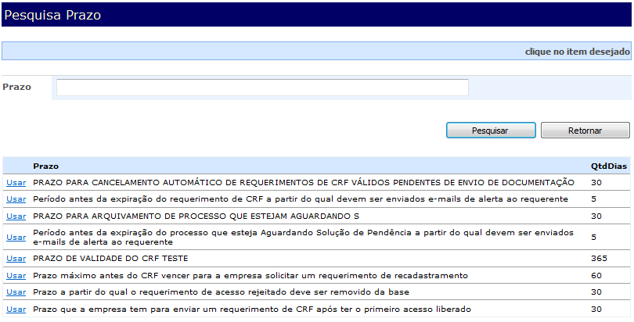

1. Alteração ou exclusão de dados do subitem Tipo Requerimento
2. Acionamento da pesquisa

Clique no *link* **Pesquisar**. Uma janela aparecerá para a pesquisa dos prazos cadastrados no Sistema.

1. Ações na pesquisa de Prazos

Acione um dos botões a seguir:

* BotãoPesquisar

Uma relação dos prazos cadastrados no Sistema irá aparecer na parte inferior da janela e o usuário poderá prosseguir para o Passo 3.

* BotãoRetornar

Retorna para a tela do subitem <Prazos> sem prosseguir com a operação.

1. Seleção de Prazo para manutenção

Clique no *link* **Usar** que aparece anteriormente ao nome do Prazo escolhido.

1. Ações na manutenção de Prazo

Acione um dos botões a seguir:

* BotãoSalvar

Após alterar os dados, o usuário poderá clicar neste botão para confirmar a operação.

* BotãoExcluir

O usuário poderá clicar neste botão para excluir o item selecionado.

* BotãoCancelar

Caso o usuário não queira continuar com a alteração ou exclusão do cadastro selecionado, poderá clicar neste botão para limpar o campo preenchido e cancelar a operação.

* BotãoRetornar

Para retornar ao menu principal sem prosseguir com a alteração ou exclusão dos dados, o usuário poderá clicar neste botão.

### Operações

O item <**Operações**> permite que o usuário execute o fluxo completo do processo de fretamento em suas modalidades contínuo e eventual.

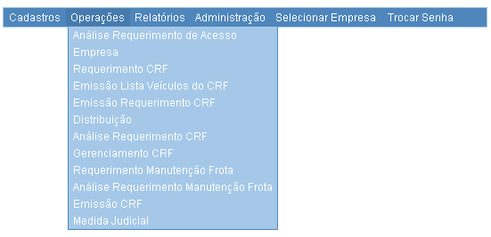

1. Subitens de Operações

Para ter acesso a uma função específica, o usuário deverá clicar em <**Operações**> e selecionar um dos seguintes subitens:

* Análise Requerimento Acesso
* Empresa
* Requerimento CRF
* Emissão Lista Veículos do CRF
* Emissão Requerimento CRF
* Distribuição
* Análise Requerimento CRF
* Gerenciamento CRF
* Requerimento Manutenção Frota
* Análise Requerimento Manutenção Frota
* Medida Judicial

#### Análise Requerimento Acesso

Este subitem permite analisar um requerimento de acesso. O Requerimento de Primeiro Acesso é preenchido pelas empresas quando elas ainda não têm cadastro no SISFRET. Após o preenchimento, descrito posteriormente, o Requerimento fica pendente de análise da ANTT. A análise é feita através desse subitem.

Para analisar uma solicitação de cadastro, aprovando ou rejeitando, siga os seguintes passos:

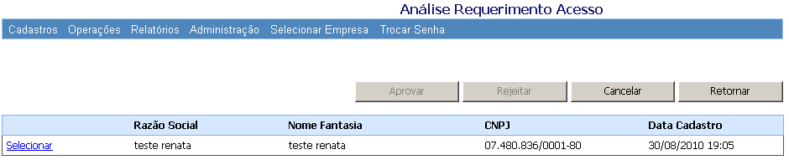

1. Inclusão de dados do subitem Análise Requerimento Acesso
2. Selecionando requerimento

Clique no *link* **Selecionar** que aparece anteriormente à Razão Social da empresa escolhida.

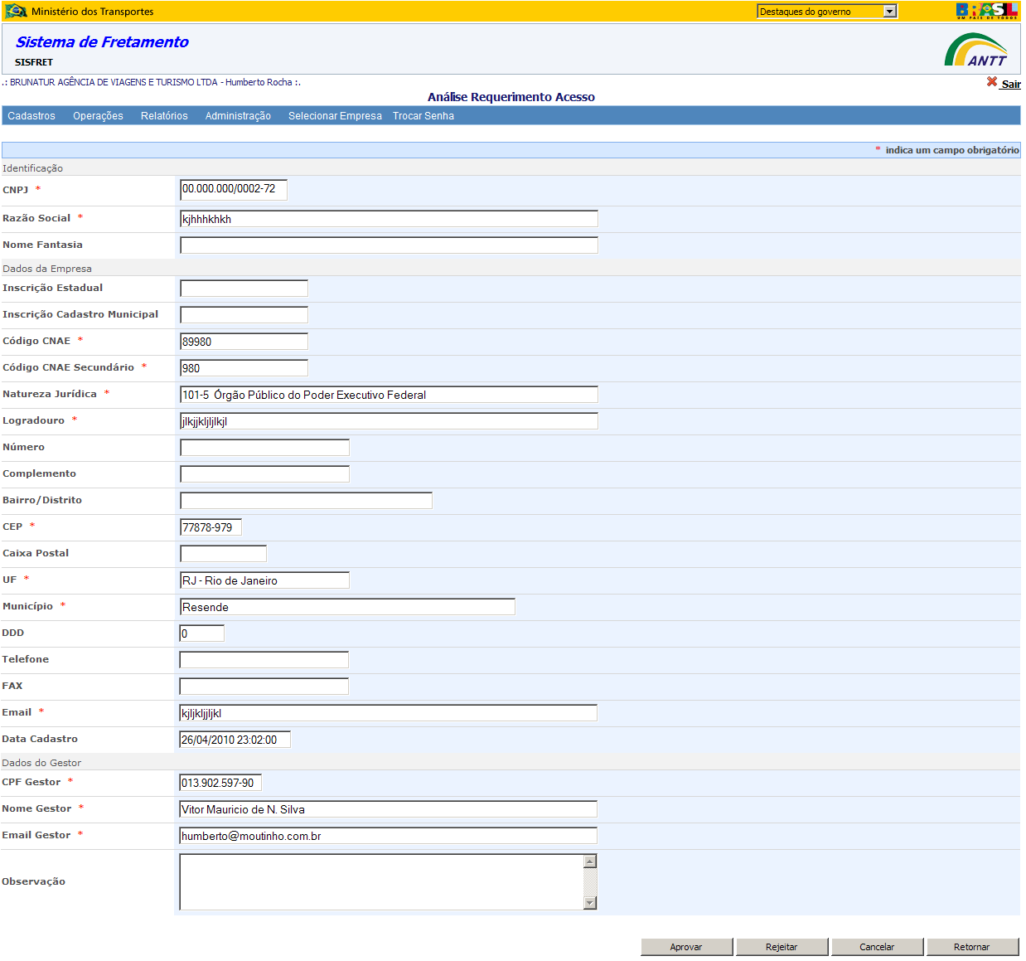

1. Preenchimento dos campos

Preencha o campo a seguir:

* Observação

O usuário poderá informar observações relacionadas à análise feita.

1. Ações na Análise Requerimento Acesso

Acione um dos botões a seguir:

* BotãoAprovar

O usuário poderá clicar neste botão para aprovar a solicitação de cadastro em análise.

* BotãoRejeitar

O usuário poderá clicar neste botão para rejeitar a solicitação de cadastro.

* BotãoCancelar

Caso o usuário não queira continuar com a operação, poderá clicar neste botão para retornar à tela anterior.

* BotãoRetornar

O usuário poderá clicar neste botão para retornar ao menu principal sem prosseguir com a operação.

#### Complementar dados da Empresa

Este subitem apresenta os dados relacionados à empresa. Parte desses dados já foi preenchida no requerimento de primeiro acesso. Através dessa opção, a empresa poderá complementar com os dados necessários para a emissão do CRF. A ANTT poderá também adicionar informações a respeito da empresa.

Para utilizar essa opção, siga os seguintes passos:

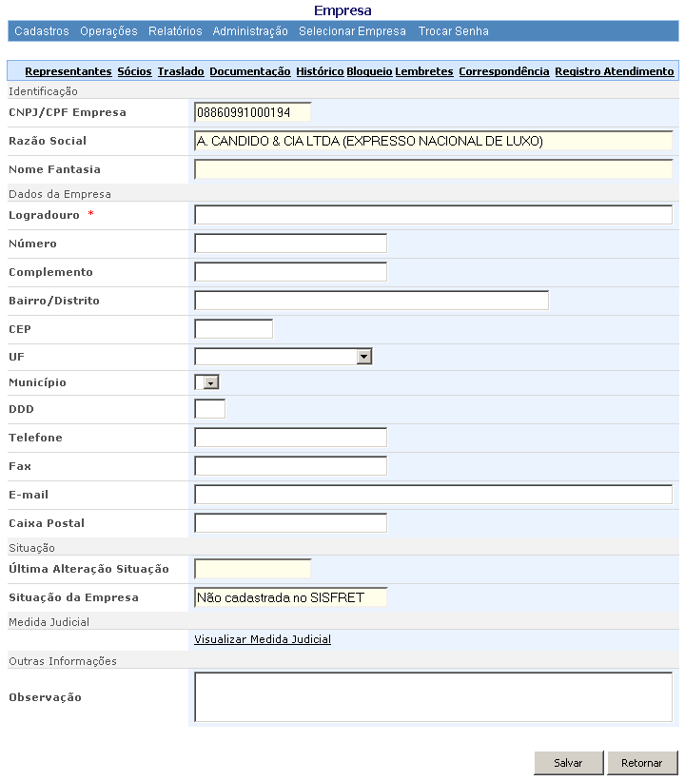

1. Tela principal do subitem Empresa
2. Preenchimento dos campos

Na Tela Principal, preencha os campos a seguir:



Nota: Os campos “CNPJ/CPF Empresa”, “Razão Social” e “Nome Fantasia” não são editáveis. Para percorrer entre os campos editáveis, aperte a tecla [TAB].

* Logradouro

O usuário deverá informar o logradouro da Empresa.

* Número

O usuário poderá informar o número do endereço da empresa.

* Complemento

O usuário poderá informar um complemento ao endereço da empresa.

* Bairro/Distrito

O usuário poderá informar o bairro/distrito de localização da empresa.

* CEP

O usuário poderá informar o CEP da empresa.

* UF

Por meio da caixa de listagem, o usuário poderá selecionar a UF onde se encontra a empresa.

* Município

Por meio da caixa de listagem, o usuário poderá informar o município de localização da empresa.

* DDD

O usuário poderá informar o código DDD de localidade da empresa.

* Telefone

O usuário poderá informar o número de telefone da empresa.

* Fax

O usuário poderá informar o número do fax da empresa.

* E-mail

O usuário poderá informar o endereço de e-mail da empresa.

* Caixa Postal

O usuário poderá informar a caixa postal da empresa.



Nota: Os campos “Última Alteração Situação” e “Situação da Empresa” não são

editáveis.

* Observação

Neste campo, o usuário poderá acrescentar observações referentes à empresa.

Além da Tela Principal, existem oito *links* no subitem <**Empresa**>. Essas seções podem ser acessadas clicando no *link* correspondente, que aparece na parte superior direita da Tela Principal:



1. Links do subitem Empresa

imgAtencao65.png

Atenção: Estes links abrem telas do Banco de Passageiros. Essas informações

são alteradas diretamente nele.

São elas:

Empresa – Dados Básicos

Representantes

Sócios

Documentação

Veículos

1. Ações na opção Empresa

Após percorrer todos os *links* e efetuar as operações necessárias, acione um dos botões a seguir:

* BotãoSalvar

Após inseridos os dados nos campos obrigatórios e opcionais da tela, o usuário poderá clicar neste botão para confirmar a operação.

* BotãoRetornar

O usuário poderá clicar neste botão para retornar ao menu principal sem prosseguir com a inclusão dos dados complementares ao cadastro da empresa.

##### Traslado

Este *link* permite incluir, alterar ou excluir um contrato cadastrado. Apenas as empresas autorizadas pela ANTT e que cumprirem as exigências requeridas poderão solicitar viagens especiais do tipo “traslado”. O registro e a validade desses contratos deverão ser registrados no sistema para que o SISAUT possa permitir a emissão de autorizações dessa modalidade de viagem. O registro desses contratos é realizado pela ANTT e a empresa não tem acesso a essa informação através do SISFRET.

Para inclusão de um novo contrato, siga os seguintes passos:

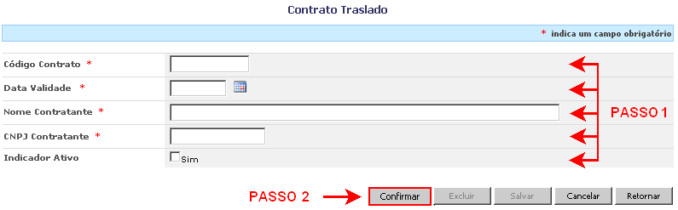

1. Link Traslado do subitem Empresa: inclusão de dados
2. Preenchimento dos campos

Preencha os campos a seguir:



Nota: Aperte a tecla [TAB] para passar para o campo seguinte.

* Código Contrato

O usuário deverá informar o código do novo contrato a ser incluído no Sistema.

* Data Validade

O usuário deverá informar a data de validade do novo contrato.

* Nome Contratante

O usuário deverá informar o nome completo do contratante.

* CNPJ Contratante

O usuário deverá informar o CNPJ do contratante.

* Indicador Ativo

O indicador ativo habilita ou desabilita um contrato para uso. O usuário poderá assinalar esta opção caso queira habilitar o novo contrato.

1. Ações na opção Traslado

Acione um dos botões a seguir:

* BotãoConfirmar

Após inseridos os dados nos campos obrigatórios da tela, o usuário poderá clicar neste botão para confirmar a operação.

* BotãoCancelar

Caso o usuário não queira continuar com a inclusão de um novo representante, poderá clicar neste botão para limpar os campos preenchidos e cancelar a operação.

* BotãoRetornar

O usuário poderá clicar neste botão para retornar à Tela Principal do subitem <**Empresa**> sem prosseguir com a inclusão de um novo representante.

Alteração e Exclusão

Para alteração ou exclusão de um cadastro, siga os seguintes passos:

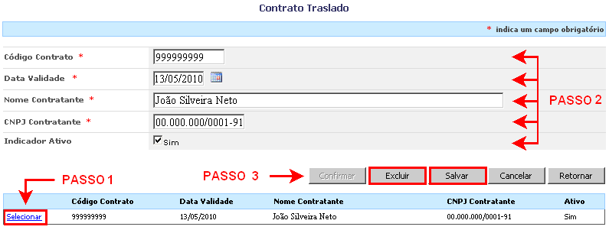

1. Link Traslado do subitem Empresa: exclusão ou edição de dados
2. Seleção de Contrato de Traslado para manutenção

Ao clicar na opção <Traslado>, se houver algum contrato de traslado já cadastrado, os registros correspondentes aparecerão em uma lista abaixo dos campos da tela de cadastro, conforme Figura 44. Clique no *link* **Selecionar** que aparece anteriormente ao código do contrato escolhido. Os dados do contrato de traslado escolhido serão carregados nos campos correspondentes.

1. Ações na manutenção de Contratos de Traslado

Acione um dos botões a seguir:

* BotãoSalvar

Após alterar os dados necessários no cadastro do contrato, o usuário poderá clicar neste botão para confirmar a operação.

* BotãoExcluir

O usuário poderá clicar neste botão para excluir o cadastro selecionado.

* BotãoCancelar

Caso o usuário não queira continuar com a alteração ou exclusão do cadastro selecionado, poderá clicar neste botão para limpar os campos preenchidos e cancelar a operação.

* BotãoRetornar

O usuário poderá clicar neste botão para retornar à Tela Principal do subitem <**Empresa**> sem prosseguir com a alteração ou exclusão dos dados.

##### Histórico

A ANTT pode fazer anotações no cadastro da empresa de forma a manter um histórico de sua existência dentro do sistema. O registro de históricos é realizado pela ANTT e a empresa não tem acesso a essas informações através do SISFRET.

Para inclusão de um novo histórico, siga os seguintes passos:

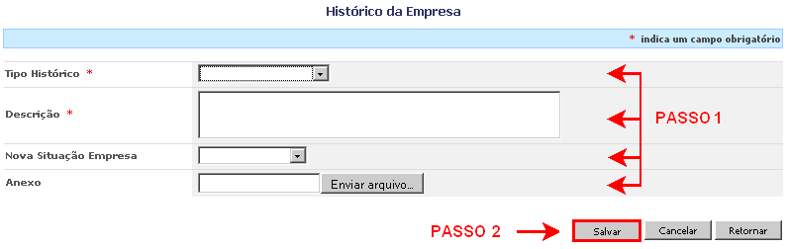

1. Link Histórico do subitem Empresa: inclusão de dados
2. Preenchimento dos campos

Preencha os campos a seguir:



Nota: Aperte a tecla [TAB] para passar para o campo seguinte.

* Código Contrato

O usuário deverá informar o código do novo contrato a ser incluído no Sistema.

* Tipo Histórico

Por meio da caixa de listagem, o usuário deverá selecionar um tipo de histórico. Caso o tipo de histórico desejado não esteja disponível, é necessário incluí-lo no Sistema (ver índice 8.3.1.12 deste manual).

* Descrição

O usuário deverá incluir uma descrição de histórico referente ao tipo escolhido na caixa de listagem.

* Nova Situação Empresa

Por meio da caixa de listagem, o usuário poderá selecionar a nova situação da empresa. Caso a situação desejada não esteja disponível, é necessário incluí-la no Sistema (ver índice 8.3.1.8 deste manual).

* Anexo

Ao clicar no botão “Enviar arquivo...”, o usuário poderá escolher um arquivo para anexar ao histórico.

1. Ações na opção Histórico

Acione um dos botões a seguir:

* BotãoConfirmar

Após inseridos os dados nos campos obrigatórios da tela, o usuário poderá clicar neste botão para confirmar a operação.

* BotãoCancelar

Caso o usuário não queira continuar com a inclusão de um novo cadastro, poderá clicar neste botão para limpar os campos preenchidos e cancelar a operação.

* BotãoRetornar

O usuário poderá clicar neste botão para retornar à Tela Principal do subitem <**Empresa**> sem prosseguir com a inclusão de um novo cadastro.

##### Bloqueio

Este *link* permite que um usuário da ANTT bloqueie uma determinada empresa, inclusive os processos relacionados a ela e até mesmo um CRF já emitido. Devido a esse bloqueio, a empresa não poderá fazer solicitações à ANTT enquanto a sua situação não estiver regularizada. O registro de bloqueios é realizado pela ANTT e a empresa não tem acesso a essas informações através do SISFRET.

Para inclusão de um novo bloqueio, siga os seguintes passos:

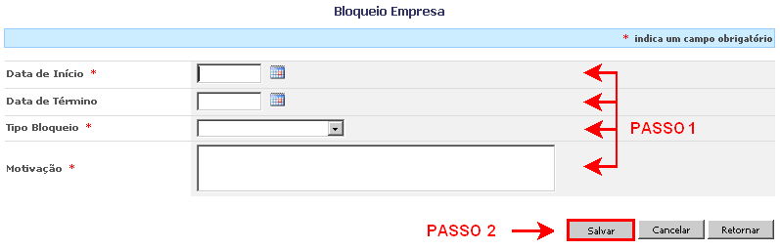

1. Link Bloqueio do subitem Empresa: inclusão de dados
2. Preenchimento dos campos

Preencha os campos a seguir:



Nota: Aperte a tecla [TAB] para passar para o campo seguinte.

* Data de Início

O usuário deverá informar a data de início do bloqueio.

* Data de Término

O usuário deverá informar a data de término do bloqueio.

* Tipo Bloqueio

Por meio da caixa de listagem, o usuário deverá selecionar um tipo de bloqueio. Caso o tipo de bloqueio desejado não esteja disponível, é necessário incluí-la no Sistema (ver índice 8.3.1.10 deste manual)

* Motivação

O usuário deverá informar um motivo para o bloqueio da empresa.

1. Ações na opção Bloqueio

Acione um dos botões a seguir:

* BotãoConfirmar

Após inseridos os dados nos campos obrigatórios da tela, o usuário poderá clicar neste botão para confirmar a operação.

* BotãoCancelar

Caso o usuário não queira continuar com a inclusão de um novo cadastro, poderá clicar neste botão para limpar os campos preenchidos e cancelar a operação.

* BotãoRetornar

O usuário poderá clicar neste botão para retornar à Tela Principal do subitem <**Empresa**> sem prosseguir com a inclusão de um novo cadastro.

##### Lembretes

Este *link* permite incluir, alterar ou excluir um lembrete para que o usuário da ANTT faça registros de ações a serem tomadas em um próximo acesso. O registro desses lembretes é realizado pela ANTT e a empresa não terá acesso a essas informações através do SISFRET.

Para inclusão de um novo lembrete, siga os seguintes passos:

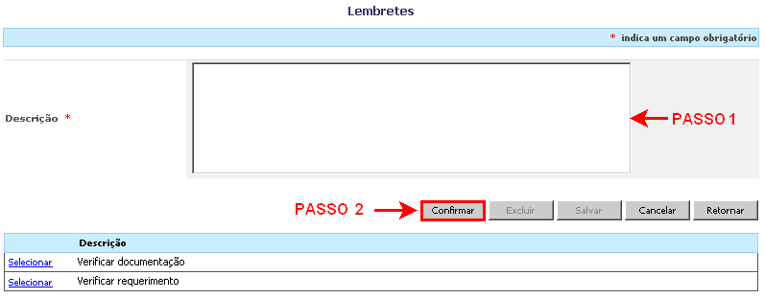

1. Link Lembretes do subitem Empresa: inclusão de dados
2. Preenchimento dos campos

Preencha os campos a seguir:

* Descrição

O usuário deverá informar uma descrição para o novo lembrete.

1. Ações na opção Traslado

Acione um dos botões a seguir:

* BotãoConfirmar

Após inseridos os dados nos campos obrigatórios da tela, o usuário poderá clicar neste botão para confirmar a operação.

* BotãoCancelar

Caso o usuário não queira continuar com a inclusão de um novo representante, poderá clicar neste botão para limpar os campos preenchidos e cancelar a operação.

* BotãoRetornar

O usuário poderá clicar neste botão para retornar à Tela Principal do subitem <**Empresa**> sem prosseguir com a inclusão de um novo representante.

Alteração e Exclusão

Para alteração ou exclusão de um cadastro, siga os seguintes passos:

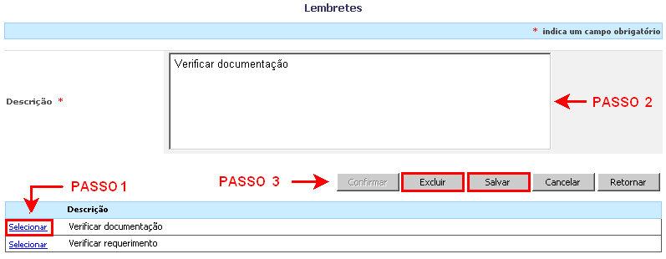

1. Link Lembretes do subitem Empresa: exclusão ou edição de dados
2. Seleção de Lembrete para manutenção

Ao clicar na opção <Lembretes>, se houver algum lembrete já cadastrado, os registros correspondentes aparecerão em uma lista abaixo dos campos da tela de cadastro, conforme Figura 49. Clique no *link* **Selecionar** que aparece anteriormente ao lembrete escolhido. Os dados do lembrete escolhido serão carregados nos campos correspondentes.

1. Ações na manutenção de Lembretes

Acione um dos botões a seguir:

* BotãoSalvar

Após alterar a descrição do lembrete selecionado, o usuário poderá clicar neste botão para confirmar a operação.

* BotãoExcluir

O usuário poderá clicar neste botão para excluir o cadastro do lembrete.

* BotãoCancelar

Caso o usuário não queira continuar com a alteração ou exclusão do lembrete selecionado, poderá clicar neste botão para limpar os campos preenchidos e cancelar a operação.

* BotãoRetornar

O usuário poderá clicar neste botão para retornar à Tela Principal do subitem <**Empresa**> sem prosseguir com a alteração ou exclusão do lembrete.

##### Correspondência

A ANTT pode enviar às empresas correspondências relacionadas aos requerimentos de acesso ou de CRF. O registro de correspondências é realizado pela ANTT e a empresa não tem acesso a essas informações através do SISFRET.

Para inclusão de uma nova correspondência, siga os seguintes passos:

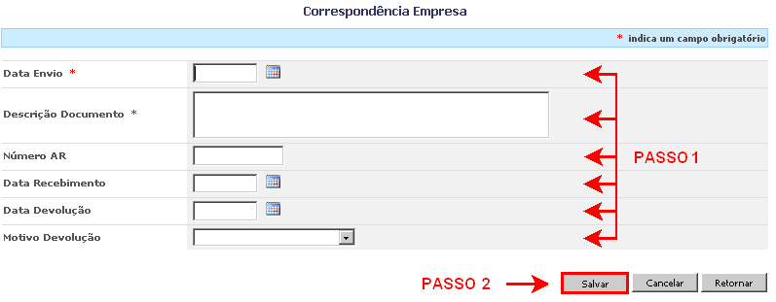

1. Link Correspondência do subitem Empresa: inclusão de dados
2. Preenchimento dos campos

Preencha os campos a seguir:



Nota: Aperte a tecla [TAB] para passar para o campo seguinte.

* Data Envio

O usuário deverá informar a data de envio da nova correspondência.

* Descrição Documento

O usuário deverá informar uma descrição para a nova correspondência.

* Número AR

O usuário poderá informar o número de aviso de recebimento.

* Data Recebimento

O usuário poderá informar a data de recebimento da correspondência.

* Motivo Devolução

Por meio da caixa de listagem, o usuário poderá informar o motivo de devolução, caso exista. Caso o motivo desejado não esteja disponível, é necessário incluí-lo no Sistema (ver índice 8.3.1.6 deste manual).

1. Ações na opção Correspondência

Acione um dos botões a seguir:

* BotãoSalvar

Após inseridos os dados nos campos obrigatórios da tela, o usuário poderá clicar neste botão para confirmar a operação.

* BotãoCancelar

Caso o usuário não queira continuar com a inclusão de uma nova correspondência, poderá clicar neste botão para limpar os campos preenchidos e cancelar a operação.

* BotãoRetornar

O usuário poderá clicar neste botão para retornar à Tela Principal do subitem <**Empresa**> sem prosseguir com a inclusão de uma nova correspondência.

##### Registro Atendimento

A ANTT pode fazer anotações no cadastro da empresa de forma a manter um registro de atendimentos dentro do sistema. O registro de atendimento é realizado pela ANTT e a empresa não tem acesso a essas informações através do SISFRET.

Para inclusão de uma nova correspondência, siga os seguintes passos:

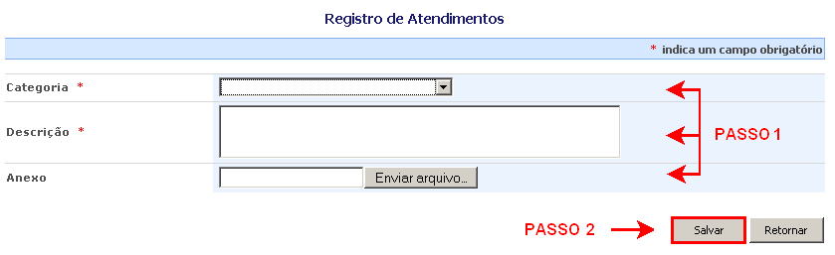

1. Link Registro de Atendimento do subitem Empresa: inclusão de dados
2. Preenchimento dos campos

Preencha os campos a seguir:



Nota: Aperte a tecla [TAB] para passar para o campo seguinte.

* Categoria

Por meio da caixa de listagem, o usuário deverá selecionar uma categoria de atendimento. Caso a categoria de atendimento desejado não esteja disponível, é necessário incluí-lo no Sistema (ver índice 8.3.1.2 deste manual).

* Descrição

O usuário deverá incluir uma descrição referente ao tipo de atendimento escolhido na caixa de listagem.

* Anexo

Ao clicar no botão “**Enviar arquivo...**”, o usuário poderá escolher um arquivo para anexar ao registro.

1. Ações na opção Registro Atendimento

Acione um dos botões a seguir:

* BotãoSalvar

Após inseridos os dados nos campos obrigatórios da tela, o usuário poderá clicar neste botão para confirmar a operação.

* BotãoCancelar

Caso o usuário não queira continuar com a inclusão de um novo registro, poderá clicar neste botão para limpar os campos preenchidos e cancelar a operação.

* BotãoRetornar

O usuário poderá clicar neste botão para retornar à Tela Principal do subitem <**Empresa**> sem prosseguir com a inclusão de um novo registro.

#### Requerimento CRF

Este subitem permite o cadastro e atualização dos dados que as empresas precisam preencher para fazer o requerimento de obtenção do CRF.

Para inclusão de um novo requerimento, siga os seguintes passos:

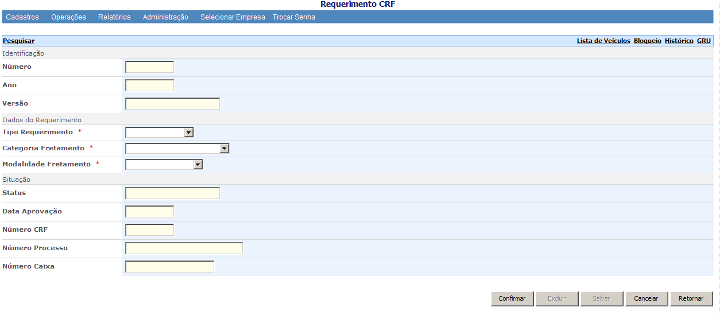

1. Tela principal do subitem Requerimento CRF
2. Preenchimento dos campos

Preencha os campos a seguir:



Nota: Os campos “Número”, “Ano” e “Versão” não são editáveis. Aperte a tecla

[TAB] para passar para o campo seguinte.

* Tipo Requerimento

Por meio da caixa de listagem, o usuário deverá informar o tipo de requerimento. Caso o tipo de requerimento desejado não esteja disponível, é necessário incluí-lo no Sistema (ver índice 8.3.1.14 deste manual)

* Categoria Fretamento

Por meio da caixa de listagem, o usuário deverá informar a categoria de fretamento. Caso a categoria de fretamento desejada não esteja disponível, é necessário incluí-la no Sistema (ver índice 8.3.1.3 deste manual)

* Modalidade Fretamento

Por meio da caixa de listagem, o usuário deverá informar a modalidade de fretamento. Caso a modalidade de fretamento desejada não esteja disponível, é necessário incluí-la no Sistema (ver índice 8.3.1.5 deste manual)

1. Ações na opção Requerimento CRF

Acione um dos botões a seguir:

* Botão Confirmar

Após inseridos os dados nos campos obrigatórios da tela, o usuário poderá clicar neste botão para confirmar a operação.

* BotãoCancelar

Caso o usuário não queira continuar com a inclusão de um novo requerimento, poderá clicar neste botão para limpar os campos preenchidos e cancelar a operação.

* BotãoRetornar

O usuário poderá clicar neste botão para retornar ao menu principal sem prosseguir com a inclusão dos dados de requerimento do CRF.

Alteração e Exclusão

Para alteração ou exclusão de um cadastro, siga os seguintes passos:

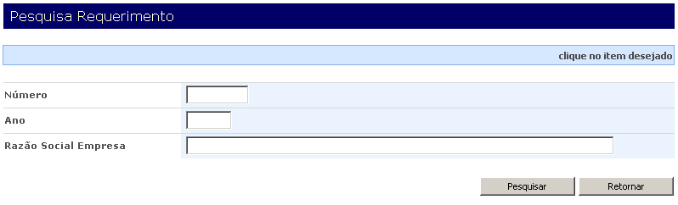

1. Link Pesquisar do subitem Requerimento CRF: exclusão ou edição de dados
2. Pesquisa de Requerimento

Ao clicar no link <Pesquisar> da tela de Requerimento CRF, uma janela aparecerá para a pesquisa dos requerimentos cadastrados.

1. Ações na pesquisa de requerimento

Acione um dos botões a seguir:

* BotãoPesquisar

Uma relação dos requerimentos cadastrados no Sistema irá aparecer na parte inferior da janela e o usuário poderá prosseguir para o Passo 3.

* BotãoRetornar

Retorna para a tela do subitem <Requerimento CRF> sem prosseguir com a operação.

1. Seleção de Requerimento para Manutenção

Clique no *link* **Usar** que aparece anteriormente ao número do requerimento escolhido. A tela de Requerimento é carregada com os dados do requerimento selecionado para manutenção.

1. Ações na manutenção do requerimento

Acione um dos botões a seguir:

* Botão excluir

O usuário poderá clicar nesse botão para excluir o requerimento cadastrado.

* Botão Salvar

Após realizada a manutenção dos dados na tela, o usuário poderá clicar neste botão para confirmar a operação.

* BotãoCancelar

Caso o usuário não queira continuar com a alteração ou exclusão de um novo requerimento, poderá clicar neste botão para limpar os campos preenchidos e cancelar a operação.

* BotãoRetornar

O usuário poderá clicar neste botão para retornar ao menu principal sem prosseguir com a alteração ou exclusão dos dados de requerimento do CRF.

Além da Tela Principal, existem quatro seções no subitem <**Requerimento CRF**>. Essas seções podem ser acessadas clicando no *link* correspondente, que aparece na parte superior direita da Tela Principal:



1. Seções do subitem Requerimento CRF

##### Lista de Veículos

Este *link* permite incluir um novo veículo vinculado ao requerimento do CRF. Este veículo deverá estar previamente vinculado à empresa através do Banco de Passageiros. Através deste link, o veículo passa a estar também vinculado ao requerimento em edição.

Para vinculação de um novo veículo, siga os seguintes passos:

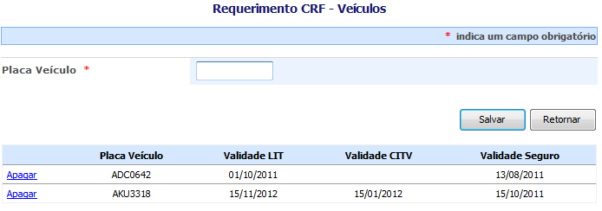

1. Link Lista de Veículos do subitem Requerimento CRF: inclusão de dados
2. Preenchimento dos Campos

Preencha os campos a seguir:

* Placa Veículo

O usuário deverá informar a placa do veículo.



Nota: Os campos “Validade do LIT”, “Validade do CITV”, “Validade do Seguro” e “Recolhimento da Taxa” não são editáveis.

1. Ações na Lista de Veículos

Acione um dos botões a seguir:

* BotãoSalvar

Após inserir a placa do veículo, o usuário poderá clicar neste botão para confirmar a operação.

* BotãoCancelar

Caso o usuário não queira continuar com a inclusão de um novo veículo, poderá clicar neste botão para limpar os campos preenchidos e cancelar a operação.

* BotãoRetornar

O usuário poderá clicar neste botão para retornar à Tela Principal do subitem <**Requerimento CRF**> sem prosseguir com a inclusão de um novo veículo.

##### Bloqueio

Este *link* permite incluir um bloqueio de um ou mais veículos. O registro de bloqueios é realizado pela ANTT e a empresa não tem acesso a essas informações através do SISFRET.

Para inclusão de um novo bloqueio, siga os seguintes passos:

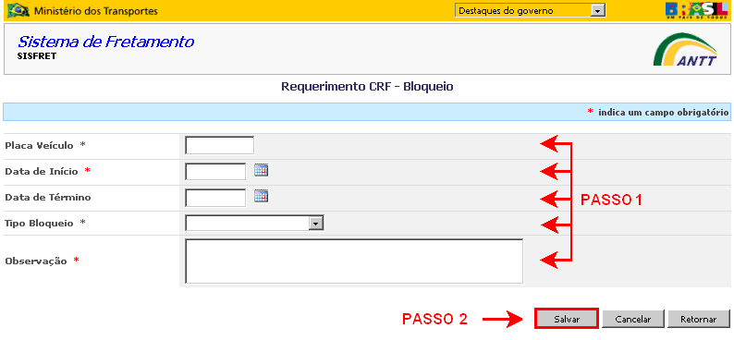

1. Link Bloqueio do subitem Requerimento CRF: inclusão de dados
2. Preenchimento dos Campos

Preencha os campos a seguir:



Nota: Aperte a tecla [TAB] para passar para o campo seguinte.

* Placa Veículo

O usuário deverá informar a placa do veículo.

* Data de Início

O usuário deverá informar a data de início do novo bloqueio.

* Data de Término

O usuário poderá informar a data de término do novo bloqueio.

* Tipo Bloqueio

Por meio da caixa de listagem, o usuário deverá selecionar o tipo de bloqueio. Caso o tipo de bloqueio desejado não esteja disponível, é necessário incluí-la no Sistema (ver índice 8.3.1.10 deste manual)

* Observação

O usuário deverá informar uma observação para o novo bloqueio.

1. Ações no Bloqueio

Acione um dos botões a seguir:

* BotãoSalvar

Após inseridos os dados nos campos obrigatórios da tela, o usuário poderá clicar neste botão para confirmar a operação.

* BotãoCancelar

Caso o usuário não queira continuar com a inclusão de um novo bloqueio, poderá clicar neste botão para limpar os campos preenchidos e cancelar a operação.

* BotãoRetornar

O usuário poderá clicar neste botão para retornar à Tela Principal do subitem <**Requerimento CRF**> sem prosseguir com a inclusão de um novo bloqueio.

##### Histórico

Este *link* permite incluir um novo histórico de requerimento. O registro de históricos da empresa é mantido pela ANTT e auxilia na análise do requerimento. A empresa insere históricos, mas poderá ter acesso aos registros de histórico, desde que o registro tenha sido liberado para visualização de acordo com o campo pertinente.

Para inclusão de um novo histórico, siga os seguintes passos:

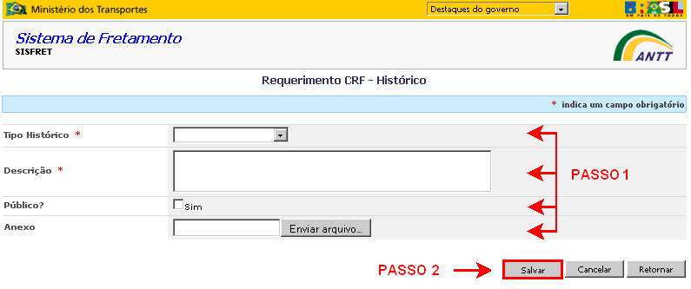

1. Link Histórico do subitem Requerimento CRF: inclusão de dados
2. Preenchimento dos Campos

Preencha os campos a seguir:

Nota: Aperte a tecla [TAB] para passar para o campo seguinte.

* Tipo Histórico

Por meio da caixa de listagem, o usuário deverá selecionar o tipo de histórico desejado. Caso o tipo de histórico desejado não esteja disponível, é necessário incluí-lo no Sistema (ver índice 8.3.1.12 deste manual).

* Descrição

O usuário deverá incluir uma descrição de histórico referente ao tipo escolhido na caixa de listagem.

* Público

O usuário poderá selecionar o campo “Sim” para tornar o histórico público e permitir a visualização do histórico pela empresa.

* Anexo

Ao clicar no botão “Enviar arquivo...”, o usuário poderá escolher um arquivo para anexar ao histórico.

1. Ações no Histórico

Acione um dos botões a seguir:

* BotãoSalvar

Após inseridos os dados nos campos obrigatórios da tela, o usuário poderá clicar neste botão para confirmar a operação.

* BotãoCancelar

Caso o usuário não queira continuar com a inclusão de um novo histórico, poderá clicar neste botão para limpar os campos preenchidos e cancelar a operação.

* BotãoRetornar

O usuário poderá clicar neste botão para retornar à Tela Principal do subitem <**Requerimento CRF**> sem prosseguir com a inclusão de um novo histórico.

##### GRU

Este *link* permite gerar o boleto GRU.

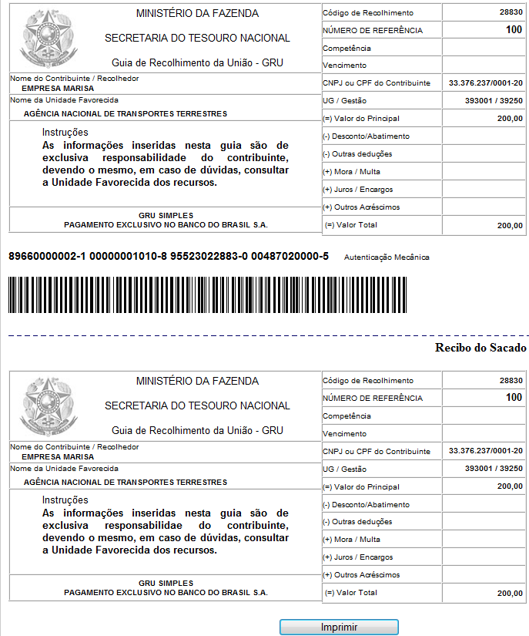

#### Emissão Lista Veículos CRF

Este subitem permite emitir um relatório contendo a lista de veículos de um requerimento de CRF existente no sistema.

Para emitir a lista de veículos, siga os seguintes passos:

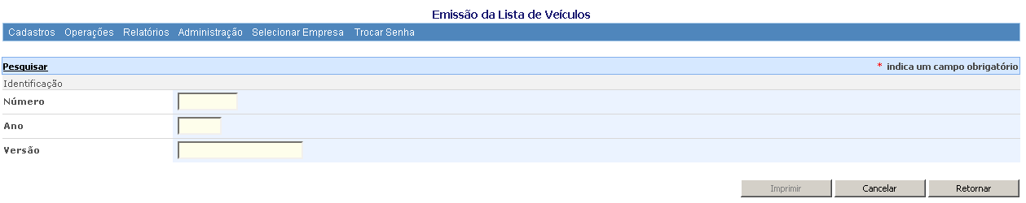

1. Subitem Emissão Lista Veículos CRF
2. Selecionar o Requerimento para Operar

Clique no *link* **Pesquisar**. Uma janela aparecerá para a pesquisa dos requerimentos existentes no sistema.

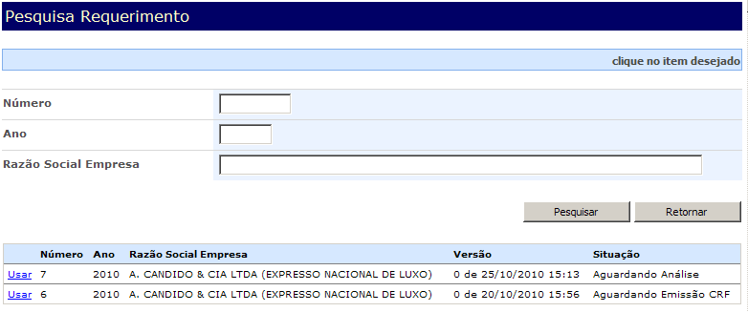

1. Subitem Emissão Lista Veículos CRF - Pesquisar
2. Pesquisar o Requerimento

Acione um dos botões a seguir:

* BotãoPesquisar

Uma relação dos requerimentos cadastrados no Sistema irá aparecer na parte inferior da janela e o usuário poderá prosseguir para o Passo 3.

* BotãoRetornar

Retorna para a tela do subitem <**Emissão Lista Veículos do CRF**> sem prosseguir com a operação.

1. Seleção do Requerimento

Clique no *link* **Usar** que aparece anteriormente ao número do requerimento escolhido. O requerimento selecionado aparecerá com os dados carregados na tela principal da opção.

1. Emitir Lista de Veículos

Acione um dos botões a seguir:

* BotãoImprimir

O usuário poderá clicar neste botão para imprimir a lista de veículos do requerimento selecionado.

* BotãoCancelar

Caso o usuário não queira continuar com a emissão, poderá clicar neste botão para limpar os campos preenchidos e cancelar a operação.

* BotãoRetornar

O usuário poderá clicar neste botão para retornar ao menu principal sem prosseguir com a operação.

#### Emissão Requerimento CRF

Este subitem permite verificar pendências, efetuar conferências e imprimir um relatório contendo o requerimento de CRF cadastrado. Através da opção <Imprimir>, se o requerimento ainda não foi submetido para análise, será submetido ao ser emitido o relatório.

Para efetuar uma das ações citadas anteriormente, siga os seguintes passos:

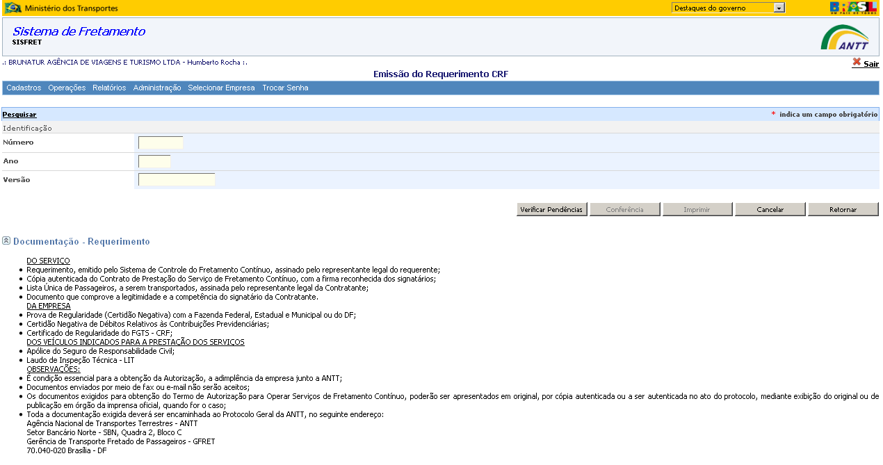

1. Subitem Emissão Requerimento CRF
2. Selecionar o Requerimento para Operar

Clique no *link* **Pesquisar**. Uma janela aparecerá para a pesquisa dos requerimentos existentes no sistema.



1. Subitem Emissão Requerimento CRF - Pesquisar
2. Pesquisar o Requerimento

Acione um dos botões a seguir:

* BotãoPesquisar

Uma relação dos requerimentos cadastrados no Sistema irá aparecer na parte inferior da janela e o usuário poderá prosseguir para o Passo 3.

* BotãoRetornar

Retorna para a tela do subitem <**Emissão do Requerimento CRF**> sem prosseguir com a operação.

1. Seleção do Requerimento

Clique no *link* **Usar** que aparece anteriormente ao número do requerimento escolhido. O requerimento selecionado aparecerá com os dados carregados na tela principal da opção.

1. Emitir Requerimento CRF

Acione um dos botões a seguir:

* BotãoVerificar Pendências

O usuário poderá clicar neste botão para verificar pendências existentes no requerimento selecionado. Caso exista alguma pendência, não será possível submeter o requerimento através da opção <Imprimir>. Caso contrário, o requerimento fica pronto para ser emitido. Caso o requerimento já tenha sido submetido, esta opção ficará desabilitada.

* BotãoConferência

O usuário poderá clicar neste botão para emitir um relatório de conferência do requerimento. Caso o requerimento já tenha sido submetido, esta opção ficará desabilitada.

* BotãoImprimir

O usuário poderá clicar neste botão para imprimir o requerimento de CRF selecionado. Caso o requerimento não tenha sido submetido para análise ainda, acionar essa opção fará com que ele seja submetido. Caso ele já tenha sido submetido, ele poderá utilizar essa opção para reimprimir o requerimento.

* BotãoCancelar

Caso o usuário não queira continuar com a emissão, poderá clicar neste botão para limpar os campos preenchidos e cancelar a operação.

* BotãoRetornar

O usuário poderá clicar neste botão para retornar ao menu principal sem prosseguir com a operação.

#### Distribuição

Este subitem permite a inclusão de processos e atividades referentes à sua distribuição para os Analistas GFRET cadastrados no sistema (ver índice 8.3.1.1 deste manual). Todos os processos que não possuírem nenhuma pendência e estiverem em fase própria para a distribuição serão listados pelo sistema. Após a distribuição, só o analista para o qual o processo foi distribuído poderá analisá-lo, salvo um operador com privilégios específicos ou quando o processo for redistribuído para outro analista.

Para efetuar uma nova distribuição, siga os seguintes passos:

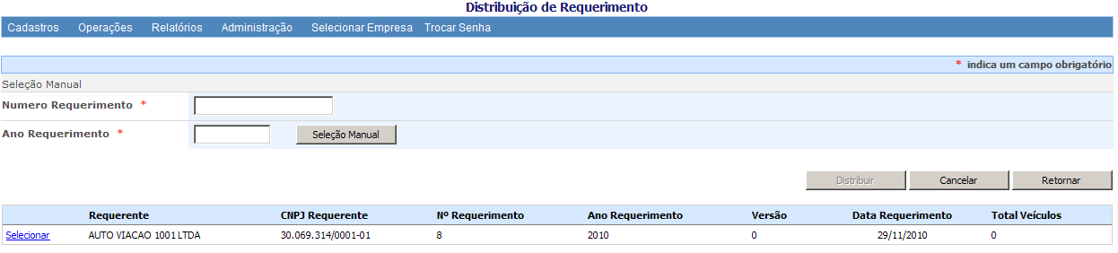

1. Subitem Distribuição
2. Selecionar o Requerimento para Operar

Clique no *link* **Selecionar** de um dos requerimentos exibidos na lista. O usuário poderá optar também pela seleção manual do requerimento. O requerimento será carregado na tela seguinte.

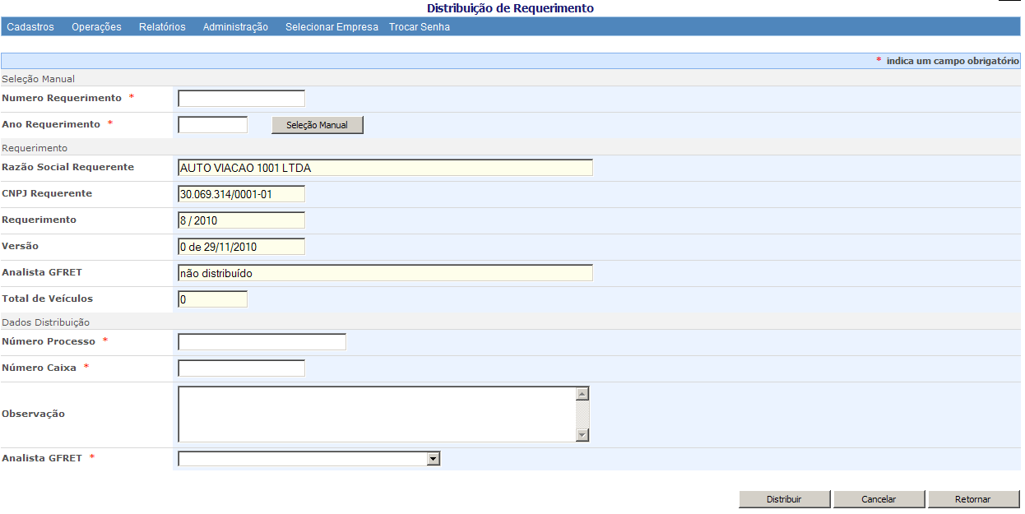

1. Subitem Distribuição – Dados da Distribuição
2. Preenchimento dos Campos

Preencha os campos a seguir:

* Número Processo

O usuário deverá informar o número do processo a ser atribuído para o requerimento selecionado.

* Número Caixa

O usuário deverá informar o número da caixa onde ficarão armazenados os documentos físicos do processo.

* observação

O usuário poderá informar alguma observação pertinente à distribuição.

* Analista GFRET

O usuário deverá selecionar o analista GFRET que ficará responsável pela análise do requerimento.

1. Ações na Distribuição

Acione um dos botões a seguir:

* BotãoDistribuir

Depois de inseridos os dados nos campos obrigatórios da tela, o usuário poderá clicar neste botão para efetuar a distribuição.

* BotãoCancelar

Caso o usuário não queira continuar com a nova distribuição, poderá clicar neste botão para limpar os campos preenchidos e cancelar a operação.

* BotãoRetornar

O usuário poderá clicar neste botão para retornar ao menu principal sem prosseguir com a nova distribuição.

##### Seleção Manual da Distribuição

Caso o usuário já saiba o número e o ano do requerimento, poderá selecionar um requerimento específico.

1. Preenchimento dos campos

Preencha os campos a seguir:

* Número Requerimento

O usuário deverá informar o número do requerimento a ser distribuído.

* Ano Requerimento

O usuário deverá informar o ano do requerimento informado anteriormente.

1. Seleção Manual

Acione o botão a seguir:

* Seleção Manual

O usuário deverá clicar neste *link* para selecionar manualmente o requerimento a ser distribuído.

#### Análise Requerimento CRF

Este subitem permite a seleção e análise de processos de obtenção de CRF. Esta opção só aparecerá para usuários cadastrados como Analista GFRET (ver índice 8.3.1.1 deste manual).

Para verificar ou finalizar uma análise, siga os seguintes passos:

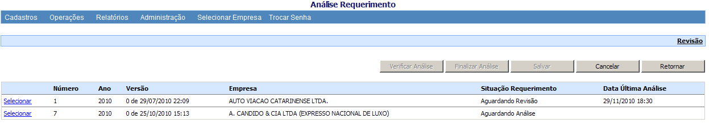

1. Subitem Análise Requerimento CRF
2. Selecionar o Requerimento para Operar

Clique no *link* **Selecionar** de um dos requerimentos pendentes de análise exibidos na lista. Os detalhes do requerimento serão exibidos juntamente com os itens do checklist de análise pertinentes.

imgAtencao65.png

Atenção: Para acessos aos links abaixo, verificar item

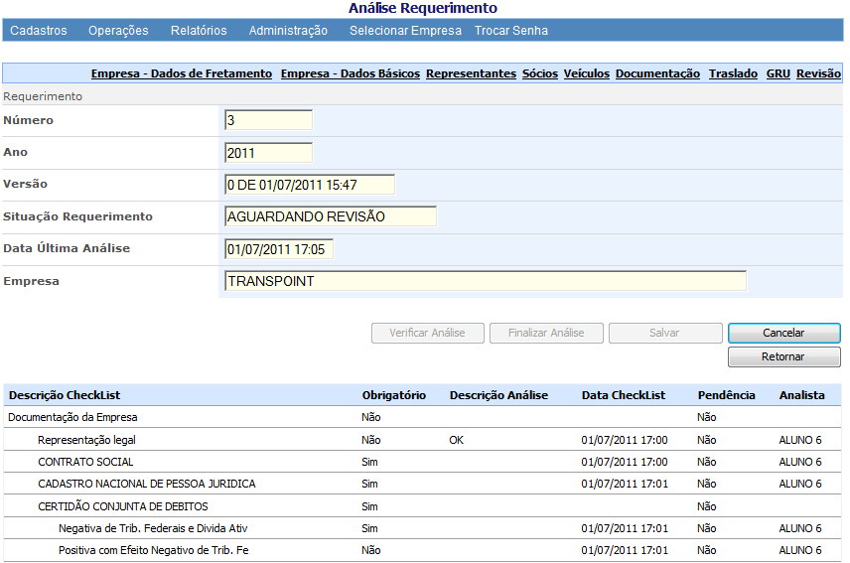

1. Subitem Análise Requerimento CRF – Requerimento Selecionado
2. Selecionar o item a ser analisado

Para cada item cuja análise seja obrigatória, clique no *link* **Selecionar**. O item aparecerá para que o usuário forneça a análise relacionada.

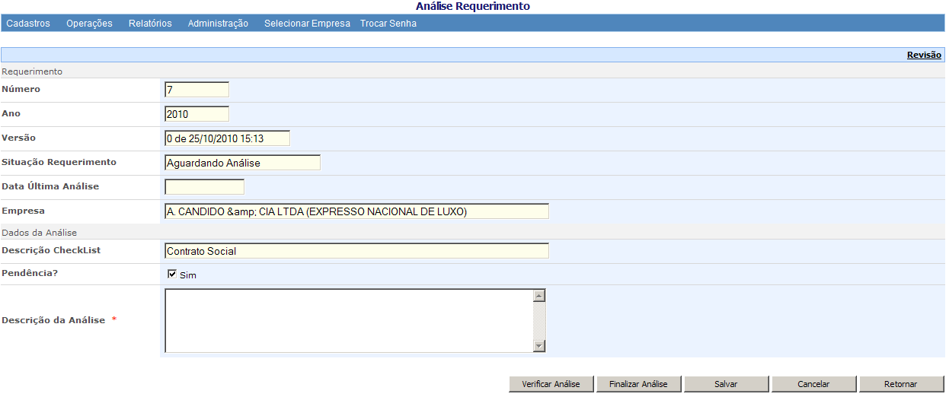

1. Subitem Análise Requerimento CRF – Item de Análise Selecionado
2. Preenchimento dos campos

Preencha os campos a seguir:

* Pendência

O usuário poderá desmarcar este campo se não existir pendência.

* Descrição Análise

O usuário deverá informar uma descrição para a análise relacionada a este item.

1. Ações na análise do item

Acione um dos botões a seguir:

* BotãoVerificar Análise

O usuário poderá clicar neste botão para visualizar as análises de todos os itens.

* BotãoFinalizar Análise

O usuário poderá clicar neste botão para finalizar a análise de todos os itens.

* BotãoSalvar

O usuário poderá clicar neste botão para salvar a análise do item em edição.

* BotãoCancelar

Caso o usuário não queira continuar com a análise, poderá clicar neste botão para limpar os campos preenchidos e cancelar a operação.

* BotãoRetornar

O usuário poderá clicar neste botão para retornar ao menu principal sem prosseguir com a operação.

##### Revisão

Após a análise de um requerimento, o processo deverá ser revisado. A revisão só poderá ser executada por usuários cadastrados como Analista GFRET. Os analistas GFRET que podem realizar a revisão devem ter sido marcados com a opção de Analista GFRET Revisor (ver índice 8.3.1.1 deste manual).

Para realizar a revisão, siga os seguintes passos:

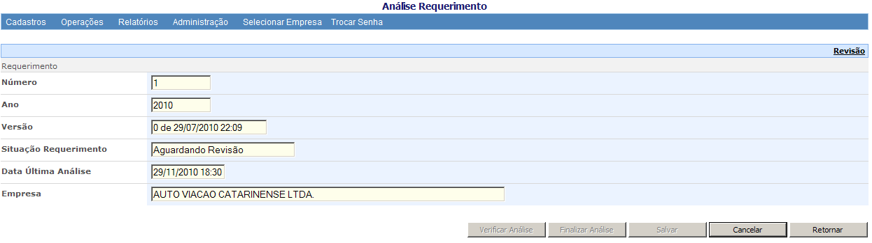

1. Subitem Análise Requerimento CRF – Requerimento Selecionado
2. Selecionar a Revisão

Clique no *link* **Revisão** de um requerimento selecionado. O requerimento deverá ter a análise finalizada para que a opção funcione. Uma janela para que o usuário forneça os dados da revisão será acionada.

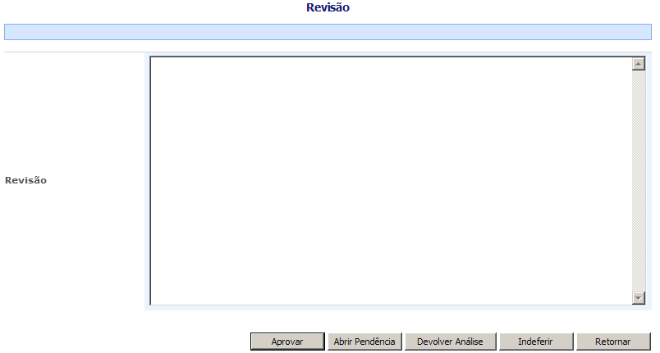

1. Subitem Análise Requerimento CRF – Revisão
2. Preenchimento dos campos

Preencha o campo a seguir:

* Revisão

O usuário poderá informar dados relacionados à revisão sendo realizada.

1. Ações na Revisão

Acione um dos botões a seguir:

* Aprovar

O usuário poderá clicar neste botão para aprovar o requerimento.

* Abrir Pendência

O usuário poderá clicar neste botão para abrir uma pendência no requerimento que deverá ser solucionada pela empresa.

* Devolver Análise

O usuário poderá clicar neste botão para devolver o requerimento para o Analista GFRET que o analisou visando alguma correção na análise.

* Indeferir

O usuário poderá clica neste botão para indeferir o requerimento. Nesse caso, a empresa não mais poderá atuar no requerimento.

* BotãoRetornar

O usuário poderá clicar neste botão para fechar a janela e retornar à tela de análise sem prosseguir com a operação.

#### Gerenciamento CRF

Este subitem permite realizar o gerenciamento do CRF, que consiste em uma série de atividades relacionadas ao CRF propriamente dito, e não mais ao requerimento. As atividades que podem ser executadas dependem do status atual do requerimento.

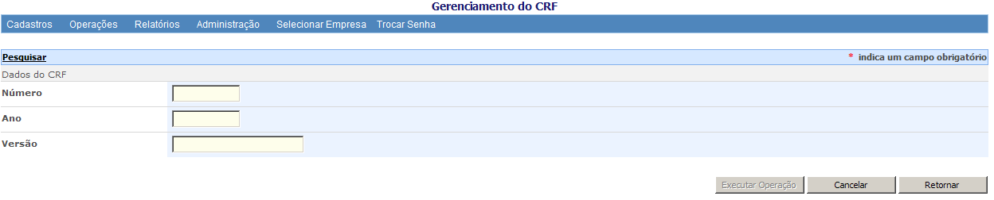

1. Subitem Gerenciamento do CRF
2. Escolher Requerimento

Clique no *link* **Pesquisar**. Uma janela aparecerá para a pesquisa dos requerimentos.



1. Subitem Gerenciamento CRF - Pesquisar
2. Pesquisar o Requerimento

Acione um dos botões a seguir:

* BotãoPesquisar

Uma relação dos requerimentos cadastrados no Sistema irá aparecer na parte inferior da janela e o usuário poderá prosseguir para o Passo 3.

* BotãoRetornar

Retorna para a tela do subitem <**Gerenciamento CRF**> sem prosseguir com a operação.

1. Seleção do Requerimento

Clique no *link* **Usar** que aparece anteriormente ao número do requerimento escolhido. O requerimento selecionado aparecerá com os dados carregados na tela principal da opção.

imgAtencao65.png

Atenção: Caso o requerimento escolhido não tenha CRF emitido, os passos

a serem executados estão descritos no item 8.3.2.8.1 deste manual.

Caso já tenha, verifique o item 8.3.2.8.2 deste manual. Caso o requerimento não

tenha passado pela Revisão ainda, nenhuma operação será possível de ser feita

através dessa opção.

1. Ações na opção Gerenciamento CRF

Acione um dos botões a seguir:

* Botão Executar Operação

O usuário poderá clicar nesse botão para executar a operação selecionada através do campo <Operação>.

imgAtencao65.png

Atenção: A descrição do campo <Operação> pode ser encontrada nos itens

8.3.2.8.1 e 8.3.2.8.2 deste manual.

* BotãoCancelar

Caso o usuário não queira continuar com a operação, poderá clicar neste botão para limpar os campos preenchidos e cancelar a operação.

* BotãoRetornar

Retorna para a tela do subitem <**Gerenciamento CRF**> sem prosseguir com a operação.

##### Gerenciamento CRF – CRF não emitido

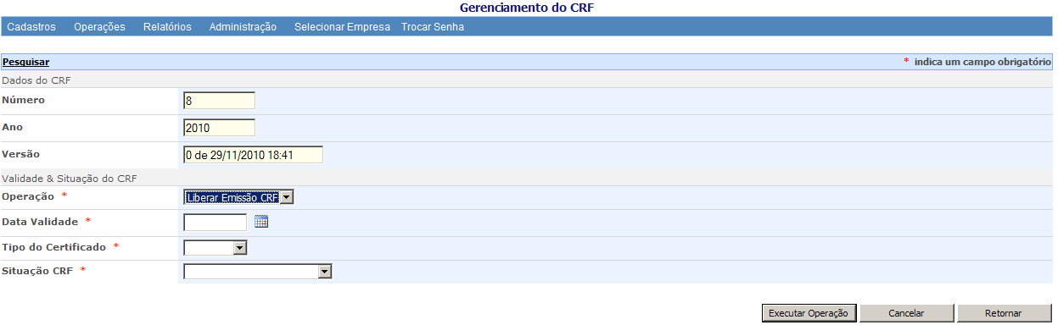

1. Subitem Gerenciamento CRF – CRF não emitido
2. Preenchimento dos Campos

Preencha os campos a seguir:

* operação

O usuário deverá fornecer a operação a ser executada com o CRF.

imgAtencao65.png

Atenção: Para CRF não emitido, a única opção do campo Operação é

<Liberar Emissão CRF>

* Data Validade

O usuário deverá fornecer a data de validade do CRF cuja emissão será liberada.

* Tipo do Certificado

O usuário deverá fornecer o tipo do certificado do CRF cuja emissão será liberada (ver índice 8.3.1.11 deste manual).

* Situação CRF

O usuário deverá fornecer a situação do CRF cuja emissão será liberada (ver índice 8.3.1.7 deste manual).

##### Gerenciamento CRF – CRF já emitido

Uma lista com os CRFs relacionados ao requerimento escolhido será exibida na tela principal da opção.

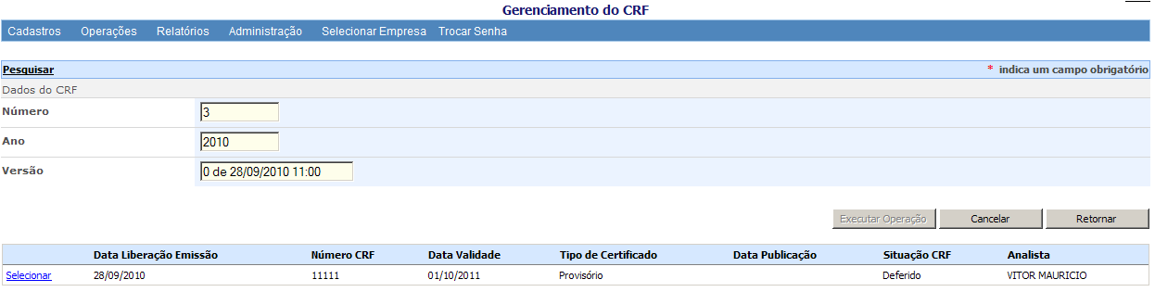

1. Subitem Gerenciamento CRF – CRF já emitido
2. Selecionar CRF

Clique no *link* **Selecionar** que aparece anteriormente à Data de Liberação para Emissão do CRF escolhido. O CRF selecionado aparecerá com os dados carregados na tela principal da opção.

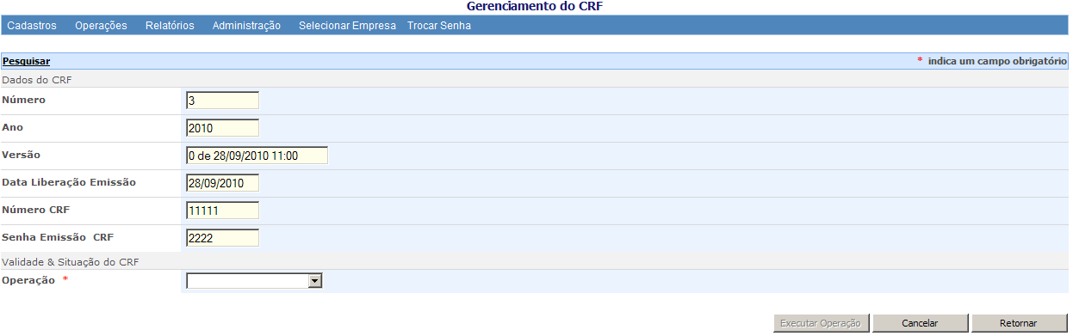

1. Subitem Gerenciamento CRF – CRF emitido selecionado
2. Selecionar Operação

Preencha o seguinte campo:

* operação

O usuário deverá fornecer a operação a ser executada com o CRF.

imgAtencao65.png

Atenção: Após o CRF emitido ser selecionado, as operações possíveis de serem executadas estão descritas nos itens 8.3.2.8.2.1, 8.3.2.8.2.2, 8.3.2.8.2.3 e

8.3.2.8.2.4 deste manual. Cada operação contém campos distintos relacionados

à sua execução.

###### Gerenciamento CRF – CRF já emitido – Renovar CRF

Esta operação permite ao usuário renovar um CRF emitido com os mesmos dados cadastrados anteriormente.

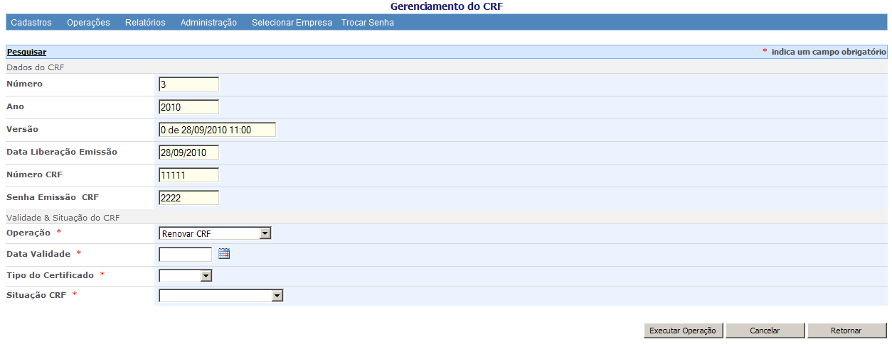

1. Subitem Gerenciamento CRF – Renovar CRF
2. Preenchimento dos Campos

Preencha os seguintes campos:

* Data Validade

O usuário deverá fornecer a data de validade do CRF cuja emissão será liberada.

* Tipo do Certificado

O usuário deverá fornecer o tipo do certificado do CRF cuja emissão será liberada (ver índice 8.3.1.11 deste manual).

* Situação CRF

O usuário deverá fornecer a situação do CRF cuja emissão será liberada (ver índice 8.3.1.7 deste manual).

###### Gerenciamento CRF – CRF já emitido – Cancelar CRF

Esta operação permite ao usuário cancelar um CRF emitido.

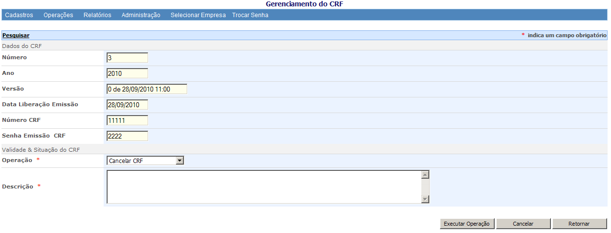

1. Subitem Gerenciamento CRF – Cancelar CRF
2. Preenchimento dos Campos

Preencha os seguintes campos:

* Descrição

O usuário deverá fornecer uma descrição contendo alguma comentário pertinente ao cancelamento.

###### Gerenciamento CRF – CRF já emitido – Reenviar Senha

Esta operação permite ao usuário enviar a senha de emissão do CRF para o e-mail da empresa cadastrado.

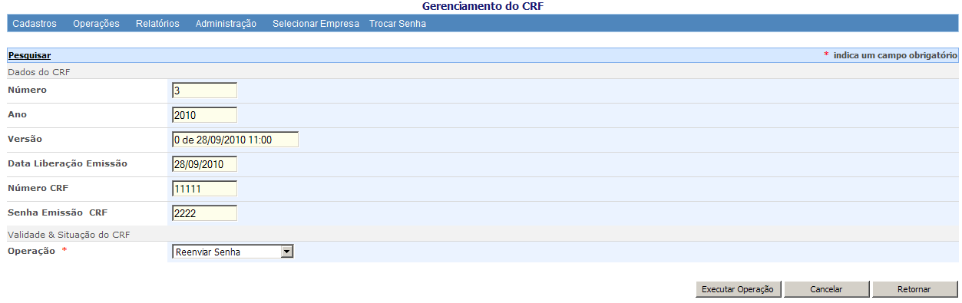

1. Subitem Gerenciamento CRF – Cancelar CRF

###### Gerenciamento CRF – CRF já emitido – Atualizar Data Publicação

Esta operação permite ao usuário atualizar a Data de Publicação do CRF no diário oficial. Esta publicação é o que torna o CRF definitivamente emitido.

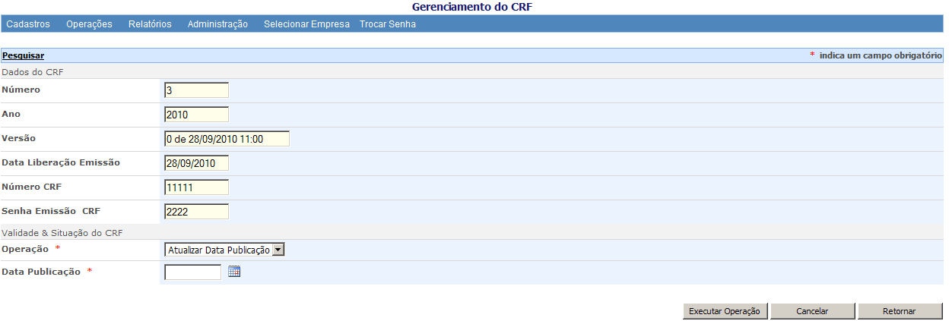

1. Subitem Gerenciamento CRF – Atualizar Data Publicação
2. Preenchimento dos Campos

Preencha os seguintes campos:

* Data Publicação

O usuário deverá fornecer a data de publicação do CRF no diário oficial.

#### Requerimento Manutenção Frota

Este subitem permite incluir um requerimento de manutenção de frota. O requerimento de manutenção de frota é útil para quando a empresa quer adicionar ou alterar a frota de um requerimento que já teve CRF emitido.

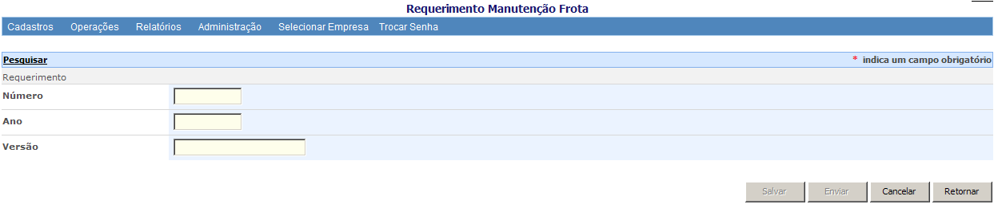

1. Subitem Requerimento Manutenção Frota
2. Escolher Requerimento

Clique no *link* **Pesquisar**. Uma janela aparecerá para a pesquisa dos requerimentos.



1. Subitem Requerimento Manutenção Frota - Pesquisar
2. Pesquisar o Requerimento

Acione um dos botões a seguir:

* BotãoPesquisar

Uma relação dos requerimentos cadastrados no Sistema irá aparecer na parte inferior da janela e o usuário poderá prosseguir para o Passo 3.

* BotãoRetornar

Retorna para a tela do subitem <**Requerimento Manuntenção Frota**> sem prosseguir com a operação.

1. Seleção do Requerimento

Clique no *link* **Usar** que aparece anteriormente ao número do requerimento escolhido. O requerimento selecionado aparecerá com os dados carregados na tela principal da opção.

imgAtencao65.png

Atenção: Caso o requerimento escolhido não tenha CRF emitido, o usuário não

poderá requerer manutenção da frota.

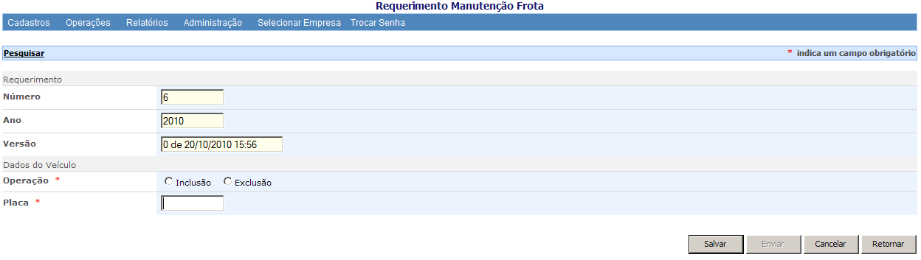

1. Subitem Requerimento Manutenção Frota - Manutenção
2. Preenchimento dos campos

Preencha os campos a seguir:



Nota: Os campos “Número”, “Ano” e “Versão” não são editáveis.

* Operação

O usuário deverá marcar o tipo de operação desejada para o requerimento: inclusão ou exclusão de veículo.

* Placa

O usuário deverá informar o número da placa do veículo.

1. Ações na Manutenção de Frota

Acione um dos botões a seguir:

* BotãoSalvar

O usuário poderá clicar neste botão para confirmar a operação solicitada, ou seja, a inclusão ou a exclusão do veículo no requerimento.

* BotãoEnviar

O usuário poderá clicar neste botão para submeter o requerimento para análise.

* BotãoCancelar

Caso o usuário não queira continuar com a manutenção do requerimento, poderá clicar neste botão para limpar os campos preenchidos e cancelar a operação.

* BotãoRetornar

O usuário poderá clicar neste botão para retornar ao menu principal sem prosseguir com a operação.

#### Análise Requerimento Manutenção Frota

Este subitem permite a seleção e análise de requerimentos de manutenção de frota. Esta opção só aparecerá para usuários cadastrados como Analista GFRET (ver índice 8.3.1.1 deste manual).

Ao selecionar a opção de Análise Requerimento Manutenção Frota, os requerimentos possíveis de serem analisados aparecerão em uma listagem para o usuário habilitado.

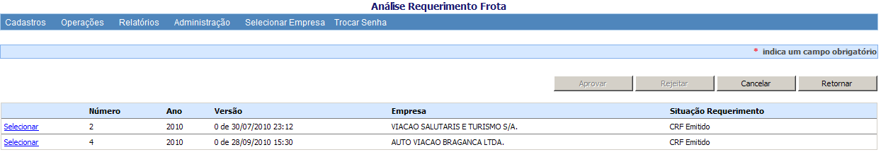

1. Subitem Análise Requerimento Manutenção Frota
2. Selecionar o Requerimento para Operar

Clique no *link* **Selecionar** de um dos requerimentos exibidos na lista. Os detalhes do requerimento serão exibidos juntamente com os veículos sobre os quais está sendo solicitada a manutenção.

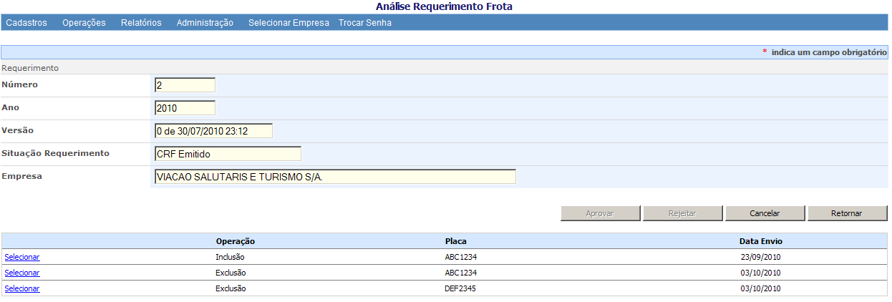

1. Subitem Análise Manutenção Frota – Requerimento Selecionado
2. Selecionar o veículo a ser analisado

Para cada veículo listado, clique no *link* **Selecionar**. O veículo aparecerá para que o usuário forneça a análise relacionada.

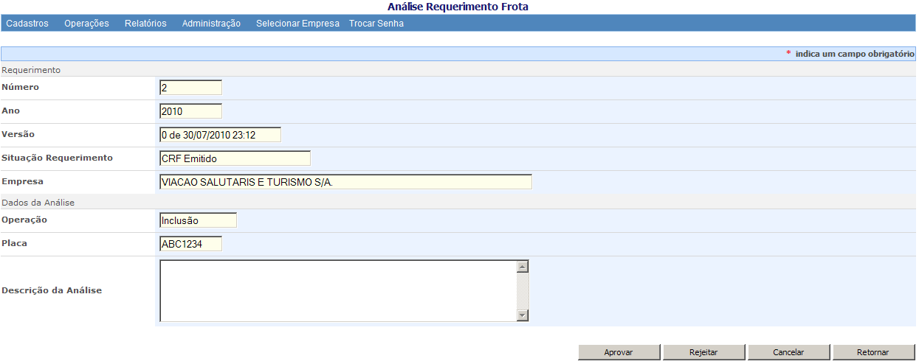

1. Subitem Análise Requerimento Manutenção Frota – Veículo Selecionado
2. Preenchimento dos campos

Preencha os campos a seguir:

* Descrição Análise

O usuário poderá informar uma descrição para a análise relacionada a este veículo.

1. Ações na análise do veículo

Acione um dos botões a seguir:

* Aprovar

O usuário poderá clicar neste botão para aprovar a solicitação de manutenção relacionada ao veículo sendo analisado.

* Rejeitar

O usuário poderá clicar neste botão para rejeitar a solicitação de manutenção relacionada ao veículo sendo analisado.

* BotãoCancelar

Caso o usuário não queira continuar com a análise, poderá clicar neste botão para limpar os campos preenchidos e cancelar a operação.

* BotãoRetornar

O usuário poderá clicar neste botão para retornar ao menu principal sem prosseguir com a operação.

#### Emissão CRF

Este subitem permite a impressão de um certificado de registro de fretamento previamente liberado para emissão. Essa opção deverá ser utilizada pela empresa após liberação do CRF pela ANTT.

Para imprimir um CRF, siga os seguintes passos:

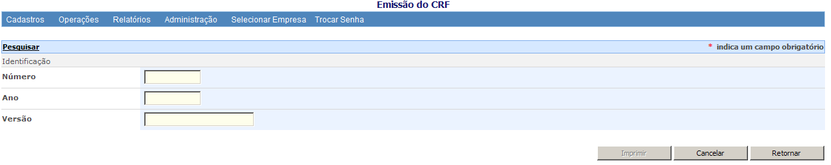

1. Subitem Emissão CRF
2. Escolher o requerimento

Clique no link <Pesquisar>. Uma janela aparecerá para a pesquisa dos CRF existentes no sistema.



1. Subitem Emissão CRF - Pesquisar
2. Pesquisar o Requerimento

Acione um dos botões a seguir:

* BotãoPesquisar

Uma relação dos requerimentos cadastrados no Sistema irá aparecer na parte inferior da janela e o usuário poderá prosseguir para o Passo 3.

* BotãoRetornar

Retorna para a tela do subitem <**Emissão CRF**> sem prosseguir com a operação.

1. Seleção do Requerimento

Clique no *link* **Usar** que aparece anteriormente ao número do requerimento escolhido. O requerimento selecionado aparecerá com os dados carregados na tela principal da opção, juntamente com os CRFs liberados para emissão em uma listagem.

imgAtencao65.png

Atenção: Caso o requerimento escolhido não tenha CRF liberado para emissão, o usuário não poderá solicitar a impressão.

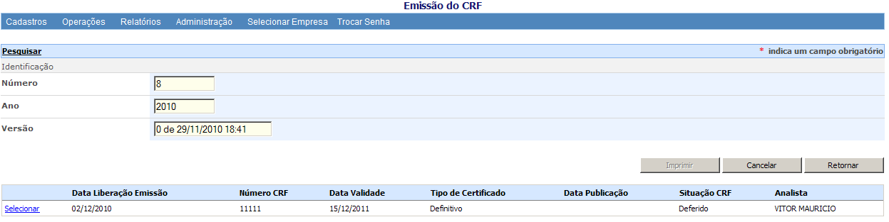

1. Subitem Emissão CRF – Requerimento Selecionado
2. Selecionar o CRF

Clique no *link* **Selecionar** que aparece anteriormente à data de liberação para emissão do CRF escolhido.

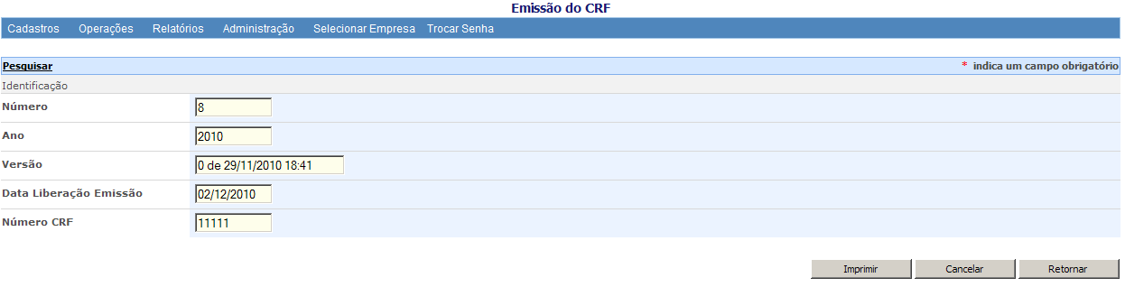

1. Subitem Emissão CRF – CRF Selecionado

1. Acione um dos botões a seguir:

* BotãoImprimir

O usuário poderá clicar neste botão para imprimir o CRF selecionado.

* BotãoCancelar

Caso o usuário não queira continuar com a impressão, poderá clicar neste botão para limpar os campos preenchidos e cancelar a operação.

* BotãoRetornar

O usuário poderá clicar neste botão para retornar ao menu principal sem prosseguir com a operação.

#### Medida Judicial

Este subitem permite o cadastro e a atualização dos dados referentes às medidas judiciais relacionadas ao SISFRET.

Para inclusão de uma nova medida judicial, siga os seguintes passos:

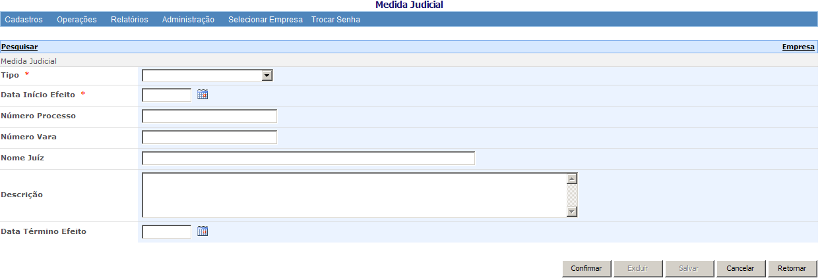

1. Tela Principal do subitem Medida Judicial: inclusão de dados
2. Preenchimento dos campos

Preencha os campos a seguir:

Nota: Aperte a tecla [TAB] para passar para o campo seguinte.

* Tipo

Por meio da caixa de listagem, o usuário deverá informar o tipo de medida judicial. Caso o tipo de medida desejado não esteja disponível, é necessário incluí-lo no Sistema (ver índice deste manual).

* Data Início Efeito

O usuário poderá informar a data de início do efeito da nova medida judicial.

* Número Processo

O usuário poderá informar o número do processo a ser vinculado com a nova medida judicial.

* Número Vara

O usuário poderá informar o número da vara referente ao processo.

* Nome Juiz

O usuário poderá informar o nome do Juiz responsável.

* Descrição

O usuário poderá informar uma descrição para a nova medida judicial de acordo com o tipo selecionado.

* Data Término Efeito

O usuário poderá informar a data de término do efeito da nova medida judicial.

1. Ações na inclusão de medida judicial

Acione um dos botões a seguir:

* BotãoConfirmar

Depois de inseridos os dados nos campos obrigatórios e opcionais da tela, o usuário poderá clicar neste botão para confirmar a operação.

* BotãoCancelar

Caso o usuário não queira continuar com a inclusão de uma nova medida judicial, poderá clicar neste botão para limpar os campos preenchidos e cancelar a operação.

* BotãoRetornar

O usuário poderá clicar neste botão para retornar ao menu principal sem prosseguir com a inclusão de uma nova medida judicial.

Alteração e Exclusão

Para alteração ou exclusão de um cadastro, siga os seguintes passos:

1. Escolher a medida judicial

Clique no *link* Pesquisar da tela principal da opção. Uma janela aparecerá para a pesquisa das medidas judiciais cadastradas no Sistema.

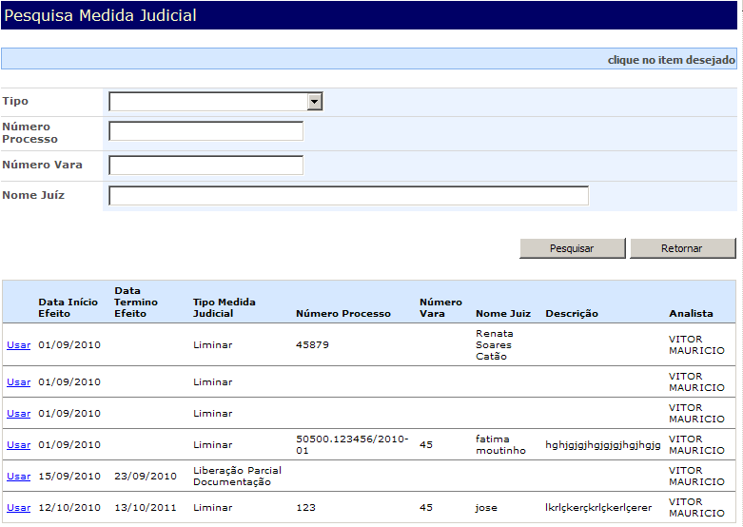

1. Pesquisar medida judicial

Acione um dos botões a seguir:

* BotãoPesquisar

Uma relação das medidas judiciais cadastradas no Sistema irá aparecer na parte inferior da janela e o usuário poderá prosseguir para o Passo 3.

* BotãoRetornar

Retorna para a tela do subitem <**Medida Judicial**> sem prosseguir com a operação.

1. Selecionar medida judicial

Clique no *link* Usar que aparece anteriormente à data de início do efeito da medida judicial escolhida.

1. Ações na medida judicial

* BotãoSalvar

Após alterar os dados desejados no cadastro da medida judicial, o usuário poderá clicar neste botão para confirmar a operação.

* BotãoExcluir

O usuário poderá clicar neste botão para excluir o cadastro selecionado.

imgAtencao65.png

Atenção: Caso a medida judicial a ser excluída esteja vinculada a algum processo

de requerimento de CRF ou a alguma solicitação de cadastramento de empresa, o sistema não permitirá sua exclusão.

* BotãoCancelar

Caso o usuário não queira continuar com a alteração ou exclusão do cadastro selecionado, poderá clicar neste botão para limpar os campos preenchidos e cancelar a operação.

* BotãoRetornar

O usuário poderá clicar neste botão para retornar ao menu principal sem prosseguir com a alteração ou exclusão dos dados.

* Link Empresa

O usuário poderá clicar neste link para fazer a vinculação da medida judicial cadastrada com uma ou mais empresas.

##### Empresa

Este *link* permite vincular uma ou mais empresas à medida judicial descrita na Tela Principal.

Para vincular uma nova empresa, siga os seguintes passos:

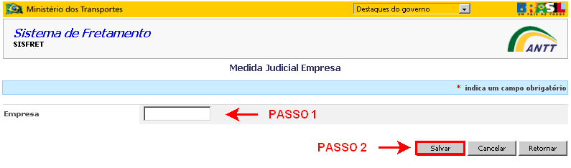

1. Link Empresa do subitem Medida Judicial
2. Preenchimento dos campos

Preencha o campo a seguir:

* Empresa

O usuário poderá informar o nome da empresa a ser vinculada com a medida judicial.



Nota: Ao digitar as três primeiras letras da razão social da empresa, uma lista

aparecerá para o usuário selecionar a opção mais adequada.

1. Ações na vinculação de empresa

Acione um dos botões a seguir:

* BotãoSalvar

Depois de informar o nome da empresa, o usuário poderá clicar neste botão para confirmar a operação.

* BotãoCancelar

Caso o usuário não queira continuar com a vinculação de uma nova empresa, poderá clicar neste botão para limpar os campos preenchidos e cancelar a operação.

* BotãoRetornar

O usuário poderá clicar neste botão para retornar à Tela Principal do subitem <**Medida Judicial**> sem prosseguir com a vinculação de uma nova empresa.

Ao vincular a empresa à medida judicial, a empresa vinculada aparece na listagem da tela de vinculação com opção de desvinculação. Para desvincular uma empresa, siga os seguintes passos:

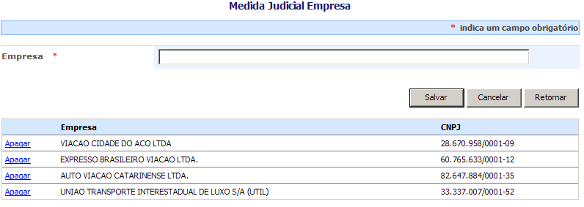

1. Link Empresa do subitem Medida Judicial
2. Desvinculação da empresa

Acione o link a seguir:

* Linkapagar

O usuário deverá clicar no link Apagar que aparece ao lado da razão social da empresa da qual ele deseja desvincular a medida judicial.

### Relatórios

O item <**Relatórios**> permite que o usuário gere os relatórios do sistema.

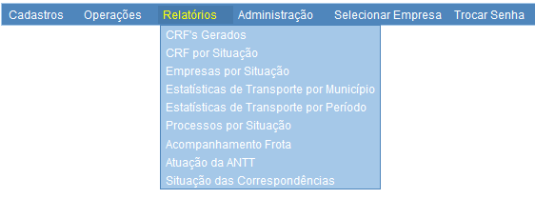

1. Subitens de Relatórios

Para ter acesso a uma função específica, o usuário deverá clicar em <**Relatórios**> e selecionar um dos seguintes subitens:

* CRF’s Gerados
* CRF por Situação
* Empresas por Situação
* Estatísticas de Transporte por Município
* Estatísticas de Transporte por Período
* Processo por Situação
* Acompanhamento Frota
* Atuação da ANTT
* Situação das Correspondências

#### CRF’s Gerados

Este subitem permite gerar o relatório de CRF’s Gerados.

Para gerar o relatório, siga os seguintes passos:

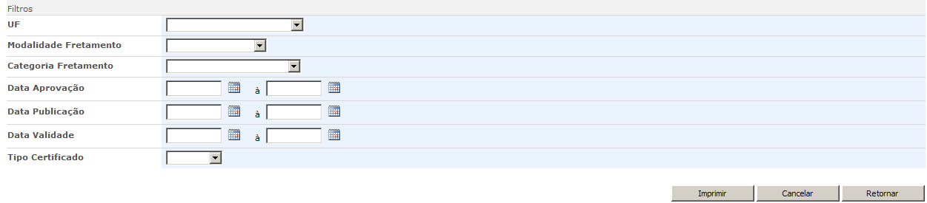

1. Relatório CRF’s Gerados - Filtros
2. Fornecendo os filtros

Preencha os campos a seguir:

* UF

O usuário poderá selecionar a UF à qual estão vinculados os CRF’s Gerados do relatório.

* Modalidade Fretamento

O usuário poderá selecionar a Modalidade de Fretamento na qual foram gerados os CRF’s do relatório.

* categoria Fretamento

O usuário poderá selecionar a Categoria de Fretamento na qual foram gerados os CRF’s do relatório.

* Data Aprovação (período)

O usuário poderá fornecer o período para serem pesquisadas as datas de aprovação na qual foram liberados os CRFs a serem pesquisados.

* Data Publicação (Período)

O usuário poderá fornecer o período para serem pesquisadas as datas de publicação dos CRF’s do relatório no DOU.

* Data Validade (Período)

O usuário poderá fornecer o período para serem pesquisadas as datas de validade dos CRF’s a serem pesquisados.

* Tipo certificado

O usuário poderá selecionar o tipo dos certificados a serem pesquisados.

1. Ações no Relatório CRF’s Gerados

Acione um dos botões a seguir:

* BotãoImprimir

O usuário poderá clicar neste botão para confirmar a operação.

* BotãoCancelar

Caso o usuário não queira continuar, poderá clicar neste botão para limpar os campos preenchidos e cancelar a operação.

* BotãoRetornar

O usuário poderá clicar neste botão para retornar ao menu principal sem prosseguir com a operação.

#### CRF’s por Situação

Este subitem permite gerar o relatório de CRF’s por Situação.

Para gerar o relatório, siga os seguintes passos:

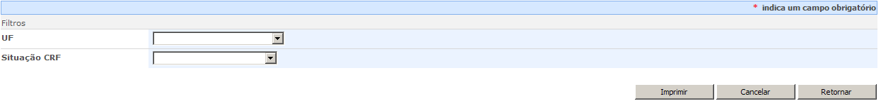

1. Relatório CRF’s por Situação - Filtros
2. Fornecendo os filtros

Preencha os campos a seguir:

* UF

O usuário poderá selecionar a UF à qual estão vinculados os CRF’s Gerados do relatório.

* Situação CRF

O usuário poderá selecionar a situação na qual se encontram gerados os CRF’s do relatório.

1. Ações no Relatório CRF’s por Situação

Acione um dos botões a seguir:

* BotãoImprimir

O usuário poderá clicar neste botão para confirmar a operação.

* BotãoCancelar

Caso o usuário não queira continuar, poderá clicar neste botão para limpar os campos preenchidos e cancelar a operação.

* BotãoRetornar

O usuário poderá clicar neste botão para retornar ao menu principal sem prosseguir com a operação.

#### Empresas por Situação

Este subitem permite gerar o relatório de Empresas por Situação.

Para gerar o relatório, siga os seguintes passos:

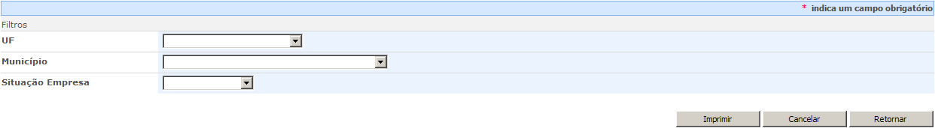

1. Relatório Empresas por Situação - Filtros
2. Fornecendo os filtros

Preencha os campos a seguir:

* UF

O usuário poderá selecionar a UF à qual estão vinculadas as empresas do relatório.

* Município

O usuário poderá selecionar o município ao qual estão vinculadas as empresas do relatório.

* Situação Empresa

O usuário poderá selecionar a situação na qual se encontram as empresas do relatório.

1. Ações no Relatório Empresas por Situação

Acione um dos botões a seguir:

* BotãoImprimir

O usuário poderá clicar neste botão para confirmar a operação.

* BotãoCancelar

Caso o usuário não queira continuar, poderá clicar neste botão para limpar os campos preenchidos e cancelar a operação.

* BotãoRetornar

O usuário poderá clicar neste botão para retornar ao menu principal sem prosseguir com a operação.

#### Estatística de Transporte por Município

Este subitem permite gerar o relatório de Estatística de Transporte por Município, que relata a quantidade de empresas cadastradas e autorizadas por município.

Para gerar o relatório, siga os seguintes passos:

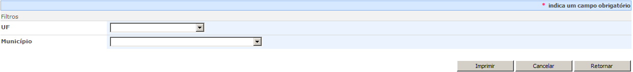

1. Relatório Estatística de Transporte por Município - Filtros
2. Fornecendo os filtros

Preencha os campos a seguir:

* UF

O usuário poderá selecionar a UF à qual estão vinculadas as empresas do relatório.

* Município

O usuário poderá selecionar o município ao qual estão vinculadas as empresas do relatório.

1. Ações no Relatório Estatística de Transporte por Município

Acione um dos botões a seguir:

* BotãoImprimir

O usuário poderá clicar neste botão para confirmar a operação.

* BotãoCancelar

Caso o usuário não queira continuar, poderá clicar neste botão para limpar os campos preenchidos e cancelar a operação.

* BotãoRetornar

O usuário poderá clicar neste botão para retornar ao menu principal sem prosseguir com a operação.

#### Estatística de Transporte por UF no Período

Este subitem permite gerar o relatório de Estatística de Transporte por UF no Período, que relata a quantidade de empresas cadastradas e autorizadas por UF em um determinado período.

Para gerar o relatório, siga os seguintes passos:

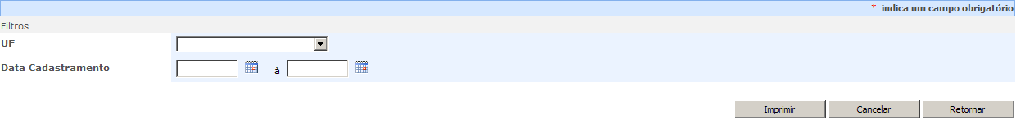

1. Relatório Estatística de Transporte por UF no Período - Filtros
2. Fornecendo os filtros

Preencha os campos a seguir:

* UF

O usuário poderá selecionar a UF à qual estão vinculadas as empresas do relatório.

* Data Cadastramento (Período)

O usuário poderá fornecer o período para serem pesquisadas as datas de cadastramento das empresas do relatório.

1. Ações no Relatório Estatística de Transporte por UF no Período

Acione um dos botões a seguir:

* BotãoImprimir

O usuário poderá clicar neste botão para confirmar a operação.

* BotãoCancelar

Caso o usuário não queira continuar, poderá clicar neste botão para limpar os campos preenchidos e cancelar a operação.

* BotãoRetornar

O usuário poderá clicar neste botão para retornar ao menu principal sem prosseguir com a operação.

#### Processos por Situação

Este subitem permite gerar o relatório de Processos por Situação, que relata os processos por analista vinculado e suas respectivas situações.

Para gerar o relatório, siga os seguintes passos:

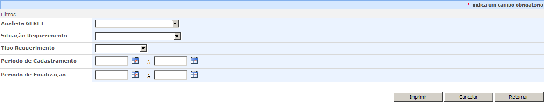

1. Relatório Processos por Situação - Filtros
2. Fornecendo os filtros

Preencha os campos a seguir:

* Analista GFRET

O usuário poderá selecionar o analista GFRET ao qual estão vinculados os processos da pesquisa.

* Situação Requerimento

O usuário poderá selecionar a situação do requerimento em que se encontram os processos da pesquisa.

* Tipo Requerimento

O usuário poderá selecionar o tipo do requerimento associado aos processos da pesquisa.

* Período de Cadastramento (Período)

O usuário poderá fornecer o período para serem pesquisadas as datas de cadastramento dos processos do relatório.

* Período de finalização (Período)

O usuário poderá fornecer o período para serem pesquisadas as datas de finalização dos processos do relatório.

1. Ações no Relatório Processos por Situação

Acione um dos botões a seguir:

* BotãoImprimir

O usuário poderá clicar neste botão para confirmar a operação.

* BotãoCancelar

Caso o usuário não queira continuar, poderá clicar neste botão para limpar os campos preenchidos e cancelar a operação.

* BotãoRetornar

O usuário poderá clicar neste botão para retornar ao menu principal sem prosseguir com a operação.

#### Acompanhamento Frota

Este subitem permite gerar o relatório de Acompanhamento da Frota, que relata detalhadamente a frota de fretamento.

Para gerar o relatório, siga os seguintes passos:

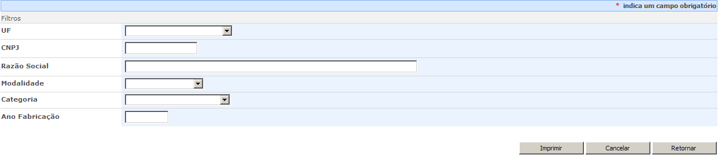

1. Relatório Acompanhamento Frota - Filtros
2. Fornecendo os filtros

Preencha os campos a seguir:

* UF

O usuário poderá selecionar a UF da empresa ao qual estão vinculados os veículos a serem pesquisados.

* CNPJ

O usuário poderá fornecer o CNPJ da empresa à qual estão vinculados os veículos a serem pesquisados.

* Razão social

O usuário poderá fornecer a Razão Social da empresa à qual estão vinculados os veículos a serem pesquisados.

* Modalidade

O usuário poderá selecionar a modalidade de fretamento à qual estão vinculados os veículos a serem pesquisados.

* Categoria

O usuário poderá selecionar a categoria de fretamento à qual estão vinculados os veículos a serem pesquisados.

* Ano fabricação

O usuário poderá fornecer o ano de fabricação dos veículos a serem pesquisados.

1. Ações no Relatório Acompanhamento Frota

Acione um dos botões a seguir:

* BotãoImprimir

O usuário poderá clicar neste botão para confirmar a operação.

* BotãoCancelar

Caso o usuário não queira continuar, poderá clicar neste botão para limpar os campos preenchidos e cancelar a operação.

* BotãoRetornar

O usuário poderá clicar neste botão para retornar ao menu principal sem prosseguir com a operação.

#### Atuação da ANTT

Este subitem permite gerar o relatório de Acompanhamento da Atuação da ANTT nos Processos, que relata detalhadamente essa atuação.

Para gerar o relatório, siga os seguintes passos:

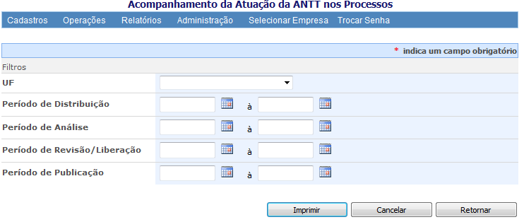

1. Relatório Atuação da ANTT - Filtros
2. Fornecendo os filtros

Preencha os campos a seguir:

* UF

O usuário poderá selecionar a UF da empresa ao qual estão vinculados os veículos a serem pesquisados.

* Período de Distribuição (Período)

O usuário poderá fornecer o período para serem pesquisadas as datas de distribuição dos processos.

* Período de Análise (Período)

O usuário poderá fornecer o período para serem pesquisadas as datas de análise dos processos.

* Período de revisão/liberação (Período)

O usuário poderá fornecer o período para serem pesquisadas as datas de revisão/liberação dos processos.

* Período de Publicação (Período)

O usuário poderá fornecer o período para serem pesquisadas as datas de publicação dos processos.

1. Ações no Relatório Acompanhamento Frota

Acione um dos botões a seguir:

* BotãoImprimir

O usuário poderá clicar neste botão para confirmar a operação.

* BotãoCancelar

Caso o usuário não queira continuar, poderá clicar neste botão para limpar os campos preenchidos e cancelar a operação.

* BotãoRetornar

O usuário poderá clicar neste botão para retornar ao menu principal sem prosseguir com a operação.

#### Situação das Correspondências

Este subitem permite gerar o relatório de Situação das Correspondências Enviadas pela ANTT, que relata detalhadamente essa atuação.

Para gerar o relatório, siga os seguintes passos:

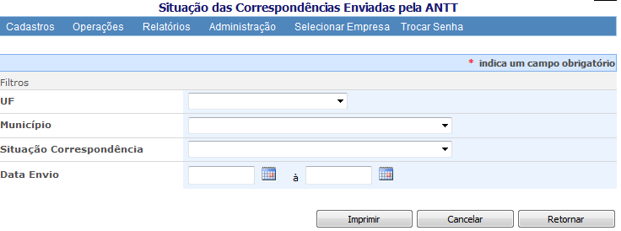

1. Relatório Atuação da ANTT - Filtros
2. Fornecendo os filtros

Preencha os campos a seguir:

* UF

O usuário poderá selecionar a UF da empresa ao qual estão vinculados os veículos a serem pesquisados.

* município

O usuário poderá selecionar o Município da empresa ao qual estão vinculados os veículos a serem pesquisados.

* Situação correspondência

O usuário poderá selecionar a situação das correspondências enviadas à ANTT.

* Data Envio (Período)

O usuário poderá fornecer o período para serem pesquisadas as datas de envio das correspondências.

1. Ações no Relatório Acompanhamento Frota

Acione um dos botões a seguir:

* BotãoImprimir

O usuário poderá clicar neste botão para confirmar a operação.

* BotãoCancelar

Caso o usuário não queira continuar, poderá clicar neste botão para limpar os campos preenchidos e cancelar a operação.

* BotãoRetornar

O usuário poderá clicar neste botão para retornar ao menu principal sem prosseguir com a operação.

### Administração

O objetivo deste item é incluir, alterar ou excluir elementos que compõem o SISFRET.

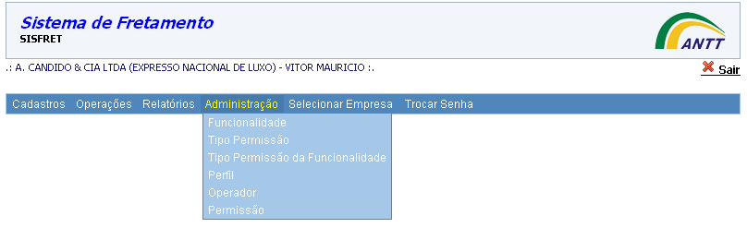

1. Subitens de Administração

Para ter acesso a uma função específica, o usuário deverá clicar em <**Administração**> e selecionar um dos seguintes subitens:

* Funcionalidade
* Tipo Permissão
* Tipo Permissão de Funcionalidade
* Perfil
* Operador
* Permissão

#### Funcionalidade

Este subitem permite ao usuário incluir, alterar ou excluir uma funcionalidade do sistema.

Para inclusão de uma nova funcionalidade, siga os seguintes passos:

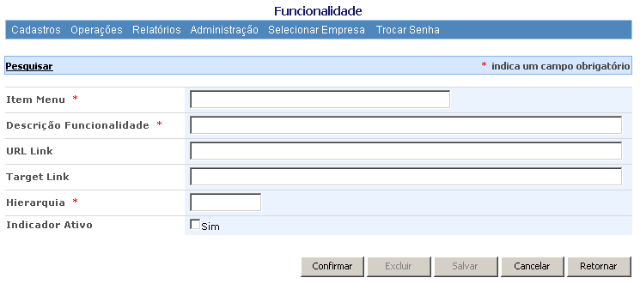

1. Inclusão de dados do subitem Funcionalidade
2. Preenchimento dos campos

Preencha os seguintes campos:

Nota: Aperte a tecla [TAB] para passar para o campo seguinte.

* Item Menu

O usuário deverá informar um nome para o novo item a ser acrescentado no menu.

* Descrição Funcionalidade

O usuário deverá informar uma descrição para o novo item.

* URL Link

O usuário poderá informar um *link* de acesso ao item correspondente.

* Target Link

Este campo permitepadronizar a maneira como um *link* é acessado. O usuário poderá informar um *target* para o *link* informado anteriormente.

* Hierarquia

O usuário deverá informar a hierarquia do novo item (ver Fig 13)

* Indicador Ativo

O indicador ativo habilita ou desabilita um elemento para uso. O usuário poderá assinalar esta opção caso queira habilitar o novo elemento.

1. Ações no cadastro de funcionalidades

Acione um dos botões a seguir:

* BotãoConfirmar

Após inseridos os dados nos campos obrigatórios da tela, o usuário poderá clicar neste botão para confirmar a operação.

* BotãoCancelar

Caso o usuário não queira continuar com a inclusão de uma nova funcionalidade, poderá clicar neste botão para limpar os campos preenchidos e cancelar a operação.

* BotãoRetornar

O usuário poderá clicar neste botão para retornar ao menu principal sem prosseguir com a inclusão.

Alteração e Exclusão

Para alteração ou exclusão de uma funcionalidade, siga os seguintes passos:

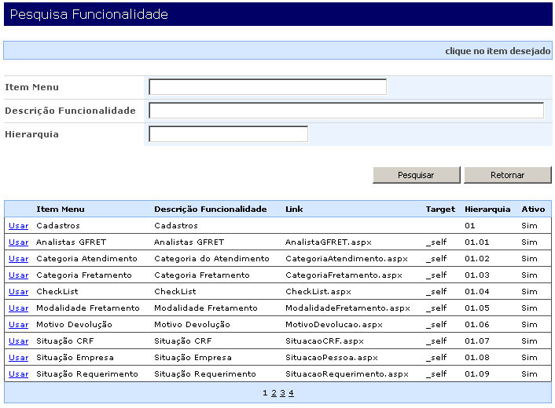

1. Alteração ou exclusão de dados do subitem Funcionalidade
2. Escolher Funcionalidade

Clique no *link* Pesquisar. Uma janela aparecerá para a pesquisa das funcionalidades existentes no sistema.

1. Ações na Pesquisa de Funcionalidades

Acione um dos botões a seguir:

* BotãoPesquisar

Uma relação das funcionalidades existentes irá aparecer na parte inferior da janela e o usuário poderá prosseguir para o Passo 3.

* BotãoRetornar

Retorna para a tela do subitem <**Funcionalidade**> sem prosseguir com a operação.

1. Selecionar Funcionalidade

Clique no *link* Usar que aparece anteriormente ao item de menu escolhido.

1. Ações na manutenção de funcionalidades

Acione um dos botões a seguir:

* BotãoSalvar

Após alterar os dados desejados, o usuário poderá clicar neste botão para confirmar a operação.

* BotãoExcluir

O usuário poderá clicar neste botão para excluir a funcionalidade selecionada.

* BotãoCancelar

Caso o usuário não queira continuar com a alteração ou exclusão da funcionalidade, poderá clicar neste botão para limpar os campos preenchidos e cancelar a operação.

* BotãoRetornar

O usuário poderá clicar neste botão para retornar ao menu principal sem prosseguir com a operação.

#### Tipo Permissão

Este subitem permite ao usuário consultar um tipo de permissão do sistema.

Para consultar um tipo de permissão, siga os seguintes passos:

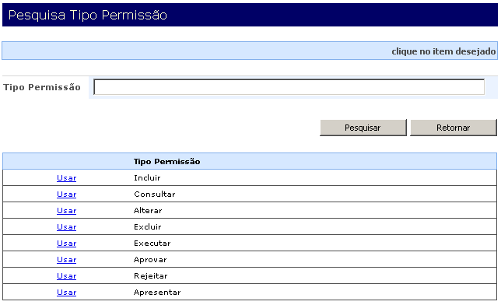

1. Alteração ou exclusão de dados do subitem Tipo Permissão
2. Preenchimento dos campos

Preencha o campo a seguir:

* Tipo Permissão

Forneça o nome ou parte do nome do tipo de permissão a ser consultado

1. Acione um dos botões a seguir:

* BotãoPesquisar

Uma relação dos tipos de permissão existentes aparecerá na parte inferior da janela e o usuário poderá prosseguir para o Passo 3.

* BotãoRetornar

Retorna para a tela do subitem <**Tipo Permissão**> sem prosseguir com a operação.

#### Tipo Permissão de Funcionalidade

Este subitem permite ao usuário incluir, alterar ou excluir um tipo de permissão de funcionalidade do sistema. Tipo permissão de funcionalidade é a associação de um tipo de permissão com uma funcionalidade do sistema.

* Para inclusão de um tipo de permissão de funcionalidade, siga os seguintes passos:

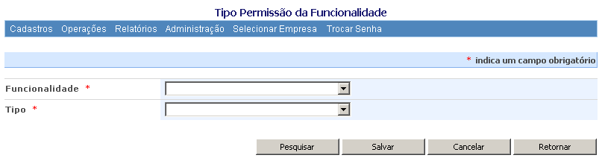

1. Inclusão de dados do subitem Tipo Permissão da Funcionalidade
2. Preenchimento dos campos

Preencha os campos a seguir:

* Funcionalidade

Por meio da caixa de listagem, o usuário deverá selecionar uma funcionalidade.

* Tipo

Por meio da caixa de listagem, o usuário deverá selecionar o tipo de permissão para a funcionalidade.

1. Ações no Tipo Permissão da Funcionalidade

Acione um dos botões a seguir:

* BotãoConfirmar

Após inserir os dados nos campos obrigatórios da tela, o usuário poderá clicar neste botão para confirmar a operação.

* BotãoCancelar

Caso o usuário não queira continuar com a inclusão, poderá clicar neste botão para limpar os campos preenchidos e cancelar a operação.

* BotãoRetornar

O usuário poderá clicar neste botão para retornar ao menu principal sem prosseguir com a inclusão.

Alteração e Exclusão

Para alteração ou exclusão de um tipo de permissão de funcionalidade, siga os seguintes passos:

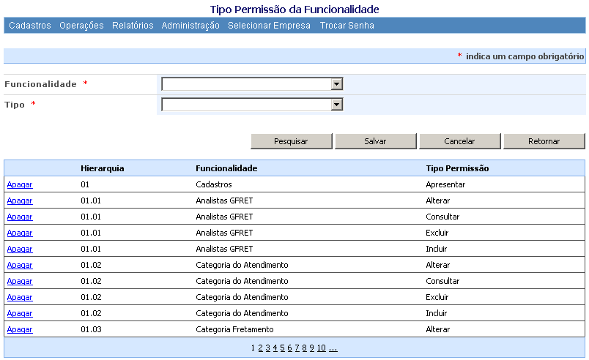

1. Alteração ou exclusão do subitem Tipo Permissão da Funcionalidade
2. Pesquisar Tipo Permissão da Funcionalidade

Clique no *link* Pesquisar. Uma janela aparecerá para a pesquisa dos tipos de permissão de funcionalidade existentes no sistema.

1. Ações na pesquisa

Acione um dos botões a seguir:

* BotãoPesquisar

Uma relação dos tipos de permissão de funcionalidade existentes aparecerá na parte inferior da janela e o usuário poderá prosseguir para o Passo 3.

* BotãoRetornar

Retorna para a tela do subitem <**Tipo Permissão da Funcionalidade** > sem prosseguir com a operação.

1. Seleção de Tipo Permissão Funcionalidade

Clique no *link* Usar que aparece anteriormente ao tipo de permissão de funcionalidade escolhido.

1. Ações na manutenção

Acione um dos botões a seguir:

* BotãoSalvar

Após alterar os dados desejados, o usuário poderá clicar neste botão para confirmar a operação.

* BotãoExcluir

O usuário poderá clicar neste botão para excluir o cadastro selecionado.

* BotãoCancelar

Caso o usuário não queira continuar com a alteração ou exclusão dos dados, poderá clicar neste botão para limpar os campos preenchidos e cancelar a operação.

* BotãoRetornar

O usuário poderá clicar neste botão para retornar ao menu principal sem prosseguir com a alteração ou exclusão dos dados.

#### Perfil

Este subitem permite ao usuário incluir, alterar ou excluir um perfil do sistema.

Para inclusão de um novo perfil, siga os seguintes passos:

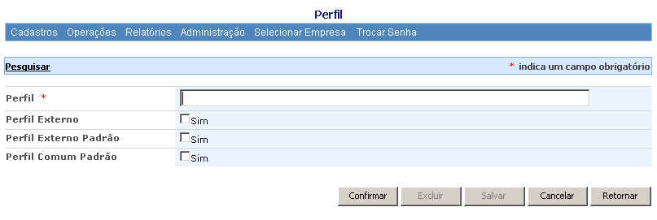

1. Inclusão de dados do subitem Perfil
2. Preenchimento dos campos

Preencha os campos a seguir:

* Perfil

O usuário deverá informar um novo perfil.

* Perfil Externo

O usuário poderá marcar este campo para identificar que o perfil será utilizado para acesso externo. Sendo assim, as funcionalidades vinculadas a esse perfil serão disponibilizadas pela Internet.

* Perfil Externo Padrão

O usuário poderá marcar este campo para sinalizar que esse perfil será utilizado para associação a usuários criados ao se cadastrar o primeiro acesso de uma empresa. Só poderá existir um perfil no sistema marcado com essa opção.

* Perfil Comum Padrão

O usuário poderá marcar este campo para sinalizar que esse perfil será utilizado para associação a usuários da ANTT que não tiveram seus dados cadastrados no SISFRET. Sendo assim, funcionalidades vinculadas a esse perfil poderão ser utilizadas por qualquer usuário da Intranet da ANTT. Só deverá existir um perfil no sistema marcado com essa opção.

1. Ações no cadastro de perfil

Acione um dos botões a seguir:

* BotãoConfirmar

Após inserir os dados nos campos obrigatórios da tela, o usuário poderá clicar neste botão para confirmar a operação.

* BotãoCancelar

Caso o usuário não queira continuar com a inclusão de um novo perfil, poderá clicar neste botão para limpar os campos preenchidos e cancelar a operação.

* BotãoRetornar

O usuário poderá clicar neste botão para retornar ao menu principal sem prosseguir com a inclusão.

Alteração e Exclusão

Para alteração ou exclusão de um perfil, siga os seguintes passos:

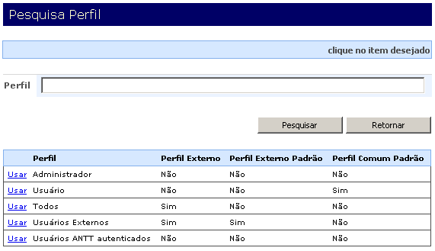

1. Alteração ou exclusão de dados do subitem Perfil
2. Escolher Perfil

Clique no *link* Pesquisar. Uma janela aparecerá para a pesquisa dos perfis existentes no sistema.

1. Ações na pesquisa

Acione um dos botões a seguir:

* BotãoPesquisar

Uma relação dos perfis existentes aparecerá na parte inferior da janela e o usuário poderá prosseguir para o Passo 3.

* BotãoRetornar

Retorna para a tela do subitem <**Perfil**> sem prosseguir com a operação.

1. Selecionar Perfil

Clique no *link* Usar que aparece anteriormente ao perfil escolhido.

1. Acione um dos botões a seguir:

* BotãoSalvar

Após alterar os dados desejados, o usuário poderá clicar neste botão para confirmar a operação.

* BotãoExcluir

O usuário poderá clicar neste botão para excluir o cadastro selecionado.

* BotãoCancelar

Caso o usuário não queira continuar com a alteração ou exclusão do perfil, poderá clicar neste botão para limpar os campos preenchidos e cancelar a operação.

* BotãoRetornar

O usuário poderá clicar neste botão para retornar ao menu principal sem prosseguir com a operação.

#### Operador

Este subitem permite ao usuário incluir, alterar ou excluir um operador do sistema.

Para inclusão de um novo operador, siga os seguintes passos:

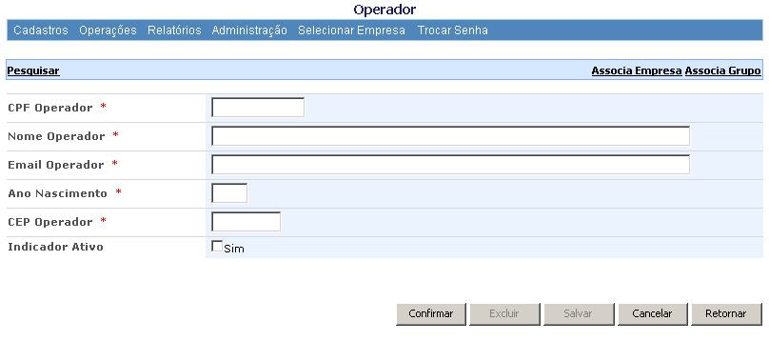

1. Inclusão de dados do subitem Operador
2. Preenchimento dos campos

Preencha os campos a seguir:

Nota: Aperte a tecla [TAB] para passar para o campo seguinte.

* CPF Operador

O usuário deverá informar o CPF do novo operador.

* Nome Operador

O usuário deverá informar o nome do operador a ser incluído no sistema.

* Email Operador

O usuário deverá informar o e-mail do operador correspondente.

* Ano Nascimento

O usuário deverá informar o ano de nascimento do operador.

* CEP Operador

O usuário deverá informar o CEP do operador.

* Indicador Ativo

O indicador ativo habilita ou desabilita um elemento para uso. O usuário poderá assinalar esta opção caso queira habilitar o cadastro do novo operador.

Além da Tela Principal, existem duas seções no subitem <**Operador**>. Essas seções podem ser acessadas clicando no *link* correspondente, que aparece na parte superior direita da Tela Principal:



1. Links do subitem Operador
2. Ações no cadastro de operadores

Após percorrer todos os *links* e efetuar as operações necessárias, acione um dos botões a seguir:

* BotãoConfirmar

Após inserir os dados nos campos obrigatórios da tela, o usuário poderá clicar neste botão para confirmar a operação.

* BotãoCancelar

Caso o usuário não queira continuar com a inclusão de um novo operador, poderá clicar neste botão para limpar os campos preenchidos e cancelar a operação.

* BotãoRetornar

O usuário poderá clicar neste botão para retornar ao menu principal sem prosseguir com a inclusão.

Alteração e Exclusão

Para alteração ou exclusão de um operador, siga os seguintes passos:

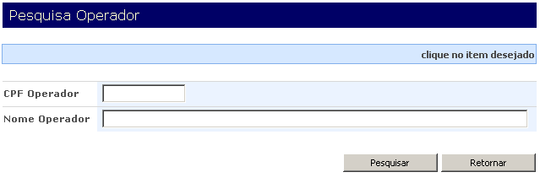

1. Alteração ou exclusão de dados do subitem Operador
2. Escolher Operador

Clique no *link* Pesquisar. Uma janela aparecerá para a pesquisa dos operadores existentes no sistema.

1. Ações na Pesquisa de Operador

Acione um dos botões a seguir:

* BotãoPesquisar

Uma relação dos operadores existentes aparecerá na parte inferior da janela e o usuário poderá prosseguir para o Passo 3.

* BotãoRetornar

Retorna para a tela do subitem <**Operador**> sem prosseguir com a operação.

1. Selecionar Operador

Clique no *link* Usar que aparece anteriormente ao operador escolhido.

1. Ações na manutenção de operador

Após percorrer todos os *links* e efetuar as operações necessárias, acione um dos botões a seguir:

* BotãoSalvar

Após alterar os dados desejados, o usuário poderá clicar neste botão para confirmar a operação.

* BotãoExcluir

O usuário poderá clicar neste botão para excluir o cadastro selecionado.

* BotãoCancelar

Caso o usuário não queira continuar com a alteração ou exclusão do operador, poderá clicar neste botão para limpar os campos preenchidos e cancelar a operação.

* BotãoRetornar

O usuário poderá clicar neste botão para retornar ao menu principal sem prosseguir com a alteração ou exclusão dos dados.

##### Associa Empresa

Este *link* permite ao usuário incluir, alterar ou excluir uma empresa associada ao operador.

Para associar uma nova empresa ao operador, siga os seguintes passos:

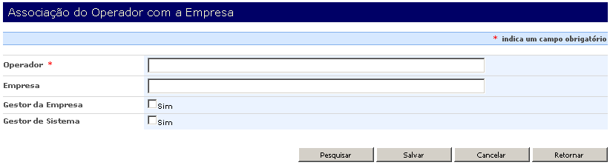

1. Link Associa Empresa do subitem Operador: inclusão de dados
2. Preenchimento dos campos

Preencha os campos a seguir:

* Operador

O usuário deverá informar o nome do operador a ser associado à nova empresa.



Nota: Ao digitar as três primeiras letras do nome do operador, uma lista

aparecerá para o usuário selecionar a opção mais adequada.

* Empresa

O usuário poderá informar o nome da empresa que deseja associar ao operador.



Nota: Ao digitar as três primeiras letras da razão social da empresa, uma lista

aparecerá para o usuário selecionar a opção mais adequada.

* Gestor da Empresa

O usuário poderá marcar este campo caso o operador informado seja o gestor da empresa à qual ele está sendo associado.

* Gestor de Sistema

O usuário poderá marcar este campo caso o operador informado seja gestor de sistema.

1. Ações na Associação de Empresa

Acione um dos botões a seguir:

* BotãoPesquisar

O usuário poderá clicar neste botão para verificar se a associação desejada já existe no sistema.

* BotãoSalvar

Após inserir a nova associação, o usuário poderá clicar neste botão para confirmar a operação.

* BotãoCancelar

Caso o usuário não queira continuar com a inclusão de uma nova associação, poderá clicar neste botão para limpar os campos preenchidos e cancelar a operação.

* BotãoRetornar

O usuário poderá clicar neste botão para retornar ao menu principal sem prosseguir com a inclusão.

Alteração e Exclusão

Para alteração ou exclusão de uma empresa associada, siga os seguintes passos:

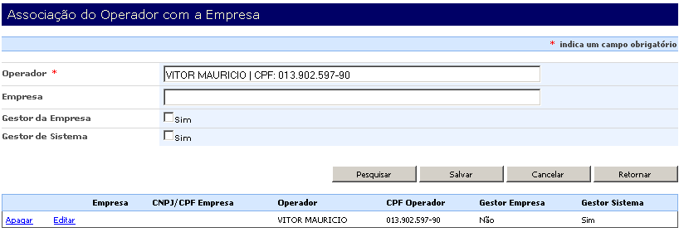

1. Link Associa Empresa do subitem Operador: exclusão ou alteração
2. Pesquisa de associações

Após preencher os campos obrigatórios da tela, clique no botão Pesquisar. As associações referentes serão apresentadas para a posterior alteração ou exclusão.

1. Ações na lista de resultado da pesquisa

Clique em um dos *links* a seguir:

* Link Apagar

O usuário poderá clicar neste *link* para apagar uma associação entre uma empresa e o operador.

* Link Editar

O usuário poderá clicar neste *link* para editar as informações da associação.

##### Associa Perfil

Este *link* permite ao usuário incluir, alterar ou excluir um perfil associado ao operador.

Para associar um novo grupo ao operador, siga os seguintes passos:

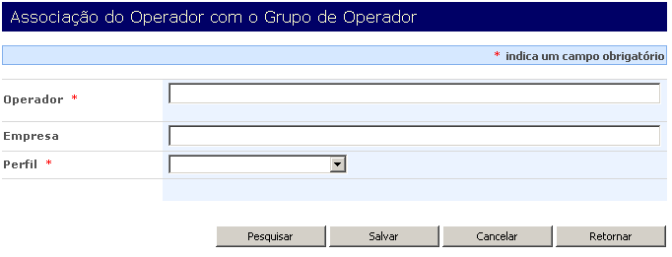

1. Link Associa Perfil do subitem Operador: inclusão de dados
2. Preenchimento dos campos

Preencha os campos a seguir:

* Operador

O usuário deverá informar o nome do operador a ser associado ao perfil.



Nota: Ao digitar as três primeiras letras do nome do operador, uma lista

aparecerá para o usuário selecionar a opção mais adequada.

* Empresa

O usuário poderá informar o nome da empresa na qual o operador terá o perfil sendo associado.



Nota: Ao digitar as três primeiras letras da razão social da empresa, uma lista

aparecerá para o usuário selecionar a opção mais adequada.

* Perfil

Por meio da caixa de seleção, o usuário deverá selecionar um perfil a ser associado. Caso o perfil desejado não esteja disponível, é necessário incluí-lo no sistema (ver índice 8.3.4.4 deste manual).

1. Ações na associação de perfil

Acione um dos botões a seguir:

* BotãoPesquisar

O usuário poderá clicar neste botão para verificar se a associação desejada já existe no sistema.

* BotãoSalvar

Após inserir a nova associação, o usuário poderá clicar neste botão para confirmar a operação.

* BotãoCancelar

Caso o usuário não queira continuar com a inclusão de uma nova associação, poderá clicar neste botão para limpar os campos preenchidos e cancelar a operação.

* BotãoRetornar

O usuário poderá clicar neste botão para retornar ao menu principal sem prosseguir com a inclusão.

Alteração e Exclusão

Para exclusão ou edição de um perfil associado, siga os seguintes passos:

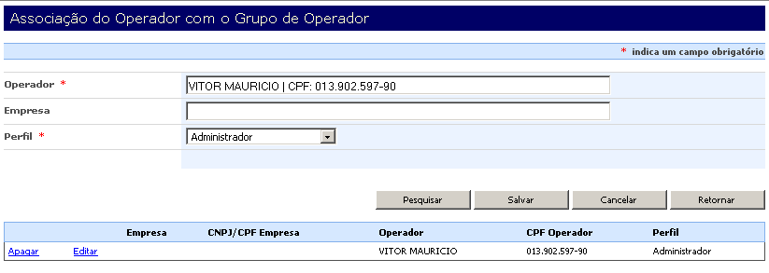

1. Link Associa Perfil do subitem Operador: exclusão ou alteração de dados
2. Pesquisa de associações

Após preencher os campos obrigatórios da tela, clique no botão Pesquisar. As associações referentes serão apresentadas para a posterior alteração ou exclusão.

1. Ações na lista de resultado da pesquisa

Clique em um dos *links* a seguir:

* Link Apagar

O usuário poderá clicar neste *link* para apagar uma associação de um grupo ao operador.

* Link Editar

O usuário poderá clicar neste *link* para editar as informações da associação.

#### Permissão

Este subitem permite ao usuário incluir ou excluir uma permissão.

Para inclusão de uma nova permissão, siga os seguintes passos:

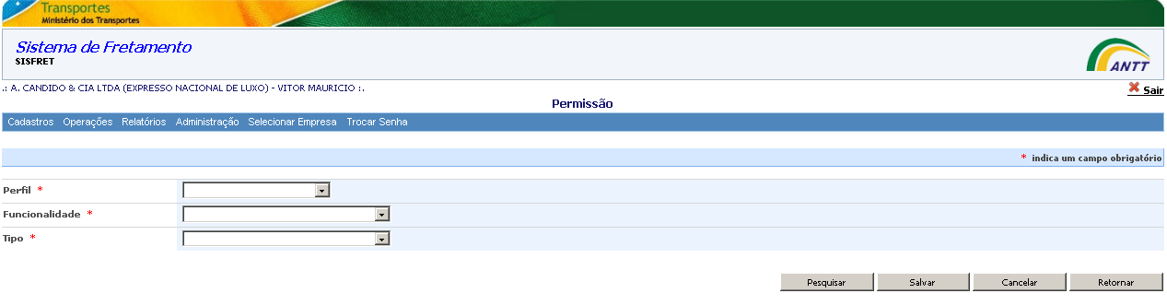

1. Inclusão de dados do subitem Permissão
2. Preenchimento dos campos

Preencha os campos a seguir:

* Perfil

Por meio da caixa de listagem, o usuário deverá selecionar um perfil para a nova permissão. Caso o perfil desejado não esteja disponível, é necessário incluí-lo no sistema (ver índice 8.3.4.4 deste manual).

* Funcionalidade

Por meio da caixa de listagem, o usuário deverá selecionar uma funcionalidade. Caso a funcionalidade desejada não esteja disponível, é necessário incluí-la no sistema (ver índice 8.3.4.1 deste manual).

* Tipo

Por meio da caixa de listagem, o usuário deverá selecionar um tipo para a nova permissão. Caso o tipo desejado não esteja disponível, é necessário incluí-lo no sistema (ver índice 8.3.4.3 deste manual).

1. Ações no cadastro de Permissão

Acione um dos botões a seguir:

* BotãoPesquisar

O usuário poderá clicar neste botão para verificar se a permissão desejada já existe no sistema.

* BotãoSalvar

Após inserir os dados nos campos obrigatórios da tela, o usuário poderá clicar neste botão para confirmar a operação.

* BotãoCancelar

Caso o usuário não queira continuar com a inclusão de uma nova permissão, poderá clicar neste botão para limpar os campos preenchidos e cancelar a operação.

* BotãoRetornar

O usuário poderá clicar neste botão para retornar ao menu principal sem prosseguir com a inclusão.

Exclusão

Para exclusão de uma permissão, siga os seguintes passos:

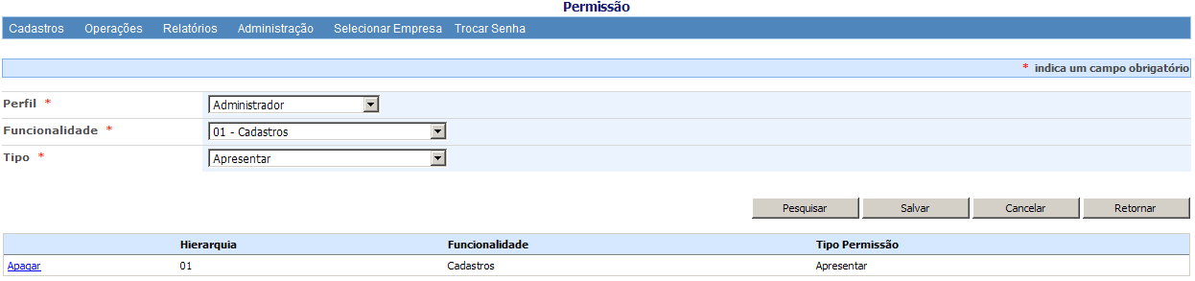

1. Pesquisa do subitem Permissão
2. Pesquisa de permissões

Após preencher os campos obrigatórios da tela, clique no botão Pesquisar. As permissões referentes serão mostradas para posterior exclusão.

1. Ações na lista de resultado da pesquisa

Clique no *link* Apagar que aparece anteriormente à permissão desejada.

### Selecionar Empresa

Caso exista mais de uma empresa associada ao perfil cadastrado, é possível selecionar uma empresa diferente da que está sendo acessada atualmente.

Para selecionar uma empresa diferente, siga os seguintes passos:

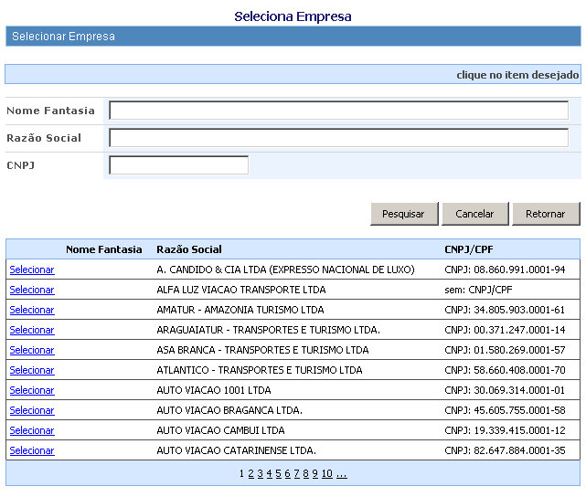

1. Tela de pesquisa e seleção de empresas
2. Pesquisa de empresas

Clique no botão Pesquisar. Uma lista das empresas associadas será apresentada para posterior seleção.

1. Seleção de empresa

Clique no *link* Selecionar que aparece anteriormente ao nome fantasia da empresa desejada. Ao acessar novamente a tela principal do sistema, o usuário poderá verificar o nome da empresa escolhida acima da barra de menu.

### Trocar Senha

Para redefinir a senha do usuário, é necessário preencher os campos apresentados na figura abaixo para o operador identificado. Além disso, o usuário deve fornecer, no campo <Caracteres>, os caracteres de verificação que aparecem na Imagem, conforme instrução abaixo das letras da imagem. Após o preenchimento, clique no botão **Salvar** para confirmar a operação.

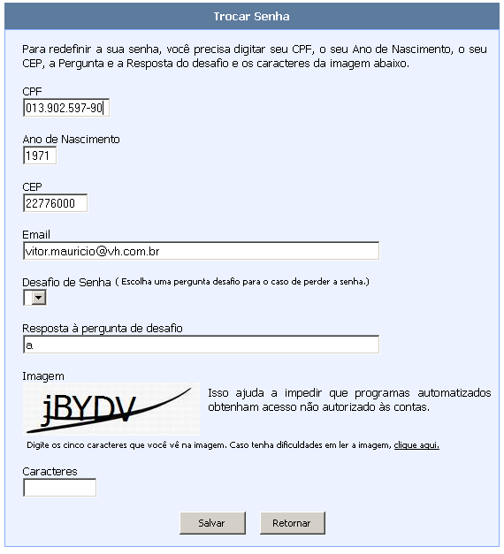

1. Campos para alteração de senha do item Trocar Senha